DOCUMENTO DE DISEÑO DETALLADO DE SOFTWARE

SISTEMA DE CONTROL DE FERRETERÍA

## GRUPO C: SISTEMA DE CONTROL DE FERRETERÍA.

* Chiriguaya Alvarez Erick Antonio
* Castro Cañizares Bryan Anderson
* Chilan Roca Jostin Javier
* Villalva Rios Ariel Andres
  1. **Tabla de contenido**

1. TABLA DE CONTENIDO 2

1. INTRODUCCIÓN 3
   1. OBJETIVO 3
   2. DEFINICIONES, ACRÓNIMOS Y ABREVIATURAS 3
   3. AUDIENCIA 6
   4. ALCANCE 6
2. PRESENTACIÓN DEL PRODUCTO 7
   1. PROPÓSITO DEL SISTEMA 7
      1. Planteamiento del problema 7
      2. Objetivo 7
      3. Alcance 7
      4. El Sistema no contempla 8
   2. RIESGOS 9
3. DESCRIPCIÓN GENERAL 10
   1. CONTEXTO DEL PRODUCTO 10
   2. PERSPECTIVAS FUTURAS DEL PRODUCTO 10
   3. REGLAS Y FUNCIONES DE NEGOCIO 11
4. REQUISITOS 15
   1. FUNCIONALES 15

MÓDULO DE ADMINISTRACION 15

MÓDULO DE INVENTARIO 30

MÓDULO DE COMPRAS 34

MÓDULO DE VENTA 38

* 1. NO FUNCIONALES 43
     1. Tamaño y rendimiento 49
     2. Calidad 50
     3. Otros 51

1. ARQUITECTURA DEL PRODUCTO/SISTEMA 52
   1. VISTA DE CASOS DE USO 52
      1. Actores 52
      2. Modelo de casos de Uso 54
      3. Lista de casos de Uso 61
      4. Descripción de los Casos de Uso 62
   2. VISTA FUNCIONAL 120
      1. Modelo de Análisis 120
      2. Interfaces con el usuario 127
   3. VISTA LÓGICA 159
      1. Descripción 160
      2. Paquetes de Diseño Arquitectónicamente Significativos 161
      3. Vista de Implementación - Componentes 163
   4. VISTA DE DESPLIEGUE - AMBIENTE FÍSICO 164
   5. VISTA DE DATOS 165
      1. Definiciones 165
      2. *Diseño de Base de Datos* ***Error! Bookmark not defined.***
   6. REQUISITOS DE SOFTWARE/HARDWARE **ERROR! BOOKMARK NOT DEFINED.**
2. **CALIDAD** ERROR! BOOKMARK NOT DEFINED.
3. **OBSERVACIONES** ERROR! BOOKMARK NOT DEFINED.

# Introducción

## Objetivo

*Este documento proporciona un resumen general sobre la arquitectura del producto, utilizando las vistas necesarias de arquitectura para describir los diferentes aspectos del sistema. Con esto se pretende documentar las decisiones de arquitectura más significativas que han sido tomadas en cuenta en el proyecto.*

## Definiciones, Acrónimos y Abreviaturas

|  |  |  |  |
| --- | --- | --- | --- |
| ***Término*** | ***Definición*** | ***Alias*** | ***Abreviatura*** |
| ***ADMINISTRADOR*** | *Individuo o un sistema encargado de gestionar y supervisar las operaciones, recursos y configuraciones de un sistema, red o aplicación.* | *Admin.* | *Adm.* |
| ***REGISTRO DE PAGOS*** | *Proceso mediante el cual se documentan y registran todas las transacciones de pagos realizadas dentro de un sistema o una organización.* | *RP* | *RP* |
| ***EMISION DE RECIBOS ONLINE*** | *Proceso de generar y enviar comprobantes de pago o recibos de manera electrónica a través de Internet. En lugar de utilizar formatos físicos de papel, se utilizan sistemas o aplicaciones en línea que permiten la generación automática de recibos digitales.* | *RO* | *RO* |

|  |  |  |  |
| --- | --- | --- | --- |
| ***BASE DE DATOS*** | *Conjunto estructurado de información organizada y almacenada de forma electrónica.* | *BD* | *BD* |
| ***ACCESO AL SISTEMA*** | *Se refiere al permiso o la capacidad de un usuario para entrar y utilizar un sistema informático o una aplicación. Esto implica autenticarse de manera segura mediante credenciales, como un nombre de usuario y una contraseña* | *ACS* | *ACS* |
| ***USUARIOS*** | *Personas o entidades autorizadas que interactúan con un sistema informático o una aplicación. Pueden tener diferentes niveles de privilegios y permisos, que determinan las acciones y operaciones que pueden realizar en el sistema.* | *USR* | *US* |
| ***CLIENTES*** | *Personas o entidades que utilizan los productos o servicios de una empresa o proveedor. En el contexto de la informática, un cliente puede referirse a un usuario que accede a un sistema o una aplicación a través de una red, como un cliente de correo electrónico o un cliente de FTP.* | *Clts.* | *Cts.* |
| ***PROVEEDORES*** | *Personas o empresas que suministran productos, servicios o recursos a otras empresas o clientes.* | *Provs* | *Pvs* |

|  |  |  |  |
| --- | --- | --- | --- |
| ***SOFTWARE*** | *Conjunto de programas, instrucciones y datos que permiten a un sistema informático realizar tareas específicas. Puede incluir aplicaciones, sistemas operativos, controladores de dispositivo y otros componentes necesarios para el funcionamiento de un sistema.* | *SW* | *SW* |
| ***APLICACION MOVIL*** | *Las aplicaciones móviles, también conocidas como apps, son programas diseñados para ejecutarse en dispositivos móviles, como teléfonos inteligentes o tabletas.* | *App móvil* | *AM* |

## Audiencia

|  |  |  |  |  |  |
| --- | --- | --- | --- | --- | --- |
| ***Stakeholder*** | ***Rol*** | ***Responsabilidad*** | ***Criterios de éxito*** | ***Preocupación*** | ***Competencias técnicas/ Relación de ambiente de***  ***trabajo*** |
| Líder de diseño arquitectónico | Gerente ejecutivo | Planear los componentes y arquitectura del sistema.  Monitorear los  avances en la | Diseñar estándares de desarrollo uniformes en la empresa. | Habilidades analíticas y capacidad de liderazgo | Toma de decisiones de alto impacto. |
|  |  | arquitectura. |  |  |  |
| Líder de requerimientos | Relación Pública | Captura los requerimientos y socializar aspectos del proyecto. | Cumplir las necesidades en la obtención de requerimientos. | Desarrollar los requerimientos necesarios del cliente. | Requerimientos funcionales.  Requerimientos no funcionales. |
| Líder conciliador | Producto Champion | Notificar las necesidades del cliente en su sistema. | Implantar parámetros para cumplir los requerimientos del proyecto. | Lograr los objetivos dentro del tiempo preestablecido | N/A |
| Líder de gestión | Sponsor | Colaborar y | Implantar | Proyecto de | N/A |
| y mejora |  | determinar los | modelos de | buena calidad, |  |
|  |  | marcos de trabajo | trabajo para | en tiempo y |  |
|  |  |  | mejora del | optimizado. |  |
|  |  |  | proceso. |  |  |

## Alcance

El documento de arquitectura incluye la definición de la arquitectura del producto considerando los casos de uso, la lógica (análisis y diseño), la implementación y el despliegue, y la definición de los procedimientos de uso que se deben respaldar y las medidas de control implementadas.

# Presentación del Producto

## Propósito del Sistema

## Planteamiento del problema

El problema radica en el sistema de gestión de inventarios y el proceso de compra de Nuts and Screws. Esta situación afecta tanto a proveedores como a clientes. Como resultado, los proveedores están en desventaja cuando utilizan sistemas manuales, lo que genera retrasos en los pagos y una falta de confianza empresarial. Por otro lado, los clientes se ven afectados negativamente por la falta de existencias y las entregas lentas, lo que genera sentimientos de malestar e insatisfacción.

## Objetivo

Para el personal administrativo de FerreMundo que analiza los pedidos de material a granel de los proveedores, el Sistema de Gestión de Redes y Cubiertas es un sistema que registra la concesión de datos de usuarios y proveedores; cambiar, agregar o eliminar productos en el sistema; Muestra niveles de inventario de productos en tiempo real, registra compras a proveedores y emite facturas de ventas.

## Alcance

Para abordar la problemática de la empresa, se puede implementar una solución que cumpla con los siguientes aspectos:

* + - Implementación de un sistema de gestión de inventario: Se debe utilizar un software o sistema de gestión de inventario que permita registrar y controlar de manera eficiente las existencias de productos. Este sistema debe ser de fácil uso y permitir la actualización en tiempo real de las cantidades disponibles, así como generar alertas cuando se alcancen los niveles mínimos de stock.
    - Registro de solicitudes de trámites: Se debe establecer un sistema donde los empleados de la empresa puedan registrar sus solicitudes de trámites relacionados con el inventario, como solicitudes de compra, devoluciones o ajustes de inventario.
    - Asociación digital de la documentación relacionada: Todas las documentaciones relevantes para cada trámite, como facturas, órdenes de compra o notas de entrega, deben ser escaneadas o digitalizadas y asociadas de forma directa al trámite correspondiente en el sistema. Esto permitirá una fácil visualización y acceso a la documentación cuando sea necesario.
    - Generación de estadísticas: El sistema debe ser capaz de generar estadísticas y reportes que permitan analizar y tomar decisiones para optimizar los procesos relacionados con el inventario.
    - Tiempos de respuesta: Para asegurar un seguimiento adecuado de los trámites, se deben establecer tiempos de respuesta definidos para cada tipo de solicitud. Esto ayudará a mantener un flujo constante y eficiente de los procesos.

La implementación de estas soluciones mejorará la gestión de inventarios, simplificará el proceso de compra y venta de productos y optimizará la gestión de los trámites relacionados. Además, proporcionará mayor visibilidad y facilitará la toma de decisiones en base a estadísticas y mediciones relevantes.

## El Sistema no contempla

El sistema no contemplara las siguientes funciones:

* + - * El software propuesto puede generar estadísticas y reportes básicos, pero es posible que no permita una personalización avanzada de los mismos. Por ejemplo, los dueños de la empresa podrían necesitar informes específicos que muestren métricas y datos particulares que se ajusten a sus necesidades y estrategias comerciales. En este caso, podrían requerirse herramientas adicionales o personalizaciones del software existente.
      * También es posible que el software no tenga una integración directa con el sistema financiero de la empresa. Esto significa que los datos financieros, como costos de inventario, ingresos por ventas y otros aspectos relacionados con la contabilidad, no se actualicen automáticamente en el software propuesto. Sería necesario realizar una reconciliación manual entre el sistema de control de inventario y el sistema financiero de la empresa.
      * Por último, este software puede manejar los procesos internos de inventario, es posible que no incluya un módulo completo de gestión de logística y envío. Lo que significa que la planificación de rutas, la generación de etiquetas de envío y otros aspectos relacionados con la logística de los productos podrían requerir un sistema o software adicional.

## Riesgos

|  |  |  |  |  |
| --- | --- | --- | --- | --- |
| ***Factor de riesgo*** | ***Probabilidad*** | ***Impacto*** | ***Estrategia de mitigación*** | ***Responsable*** |
| *Falta de capacitación del personal* | *Alta* | *Medio* | *Proporcionar capacitación y entrenamiento adecuados antes de implementar el sistema.* | *Juan Peralta (Gerente proyecto)* |
| *Falta de aceptación y resistencia al cambio por parte del personal* | *Media* | *Alto* | *Comunicar de manera efectiva los beneficios del nuevo sistema y gestionar la resistencia al cambio a través de sesiones de retroalimentación y participación.* | *María Piguave (Analista).* |
| *Problemas de compatibilidad con sistemas existentes* | *Bajo* | *Alto* | *Realizar una evaluación exhaustiva de los sistemas existentes y realizar las adaptaciones necesarias para garantizar la compatibilidad.* | *Juan Peralta (Gerente proyecto)* |
| *Pérdida de datos o corrupción de la base de datos* | *Bajo* | *Alto* | *Implementar medidas de seguridad robustas, como copias de seguridad regulares, redundancia de datos y control de acceso adecuado.* | *Equipo de desarrollo del sistema* |
| *Fallas en el sistema durante el proceso de venta o compra* | *Media* | *Alto* | *Realizar pruebas exhaustivas y rigurosas antes de la implementación del sistema y tener un plan de contingencia para manejar cualquier interrupción del sistema.* | *Equipo de desarrollo del sistema* |
| *Cambios en los requisitos durante el desarrollo del sistema* | *Alto* | *Media* | *Establecer un proceso de gestión de cambios efectivo y realizar revisiones regulares de los requisitos para evitar cambios drásticos en etapas avanzadas del desarrollo.* | *Juan Peralta (Gerente proyecto)* |

1. **Descripción General**
   1. **Contexto del Producto**

*A diferencia del sistema de control actual de la empresa “FerreMundo” nuestro producto presentara características y ventajas que lo convierten en una solución superior, usando un sistema de control semi automatizado que utiliza la tecnología de vanguardia para el óptimo uso y simplifica miento de los procesos de seguimiento y gestión dentro de la empresa. Algunos puntos en tomar en cuenta son: acceso y búsqueda de información, informes y análisis, seguimiento y capacidades analíticas.*

## Perspectivas futuras del producto

* + - Las perspectivas a futuro del producto que se proyecta implementar es llegar a las aplicaciones móviles para agilizar el trabajo administrativo de los sistemas de gestión con los usuarios, proveedores y clientes.
    - Pagos mediante aplicación móvil, esto permitirá a los clientes tener un acceso directo de forma online.
    - Ubicación exacta con soporte a Google Maps, esto permitirá el paraje desde el momento de viaje delimitar con las propiedades de sus clientes.
    - Chats online, permitirá a los usuarios comunicarse con un agente de la empresa tanto para una urgencia como para realizar preguntas

## Reglas y Funciones de Negocio

**Proceso actual de pedidos (as is)**

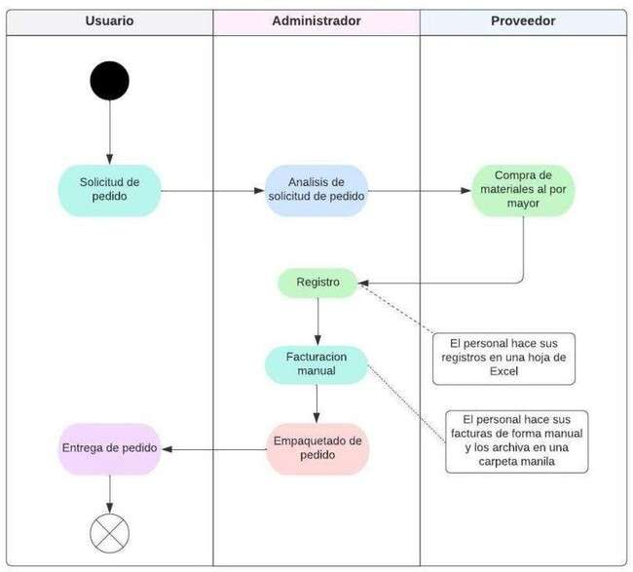

**Proceso actual de pedidos (to be)**

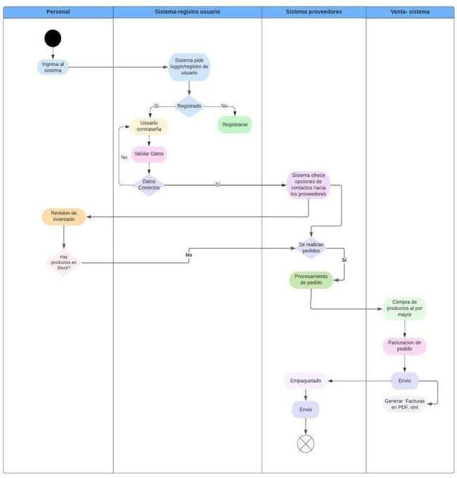

**Proceso actual de inventarios (as is)**

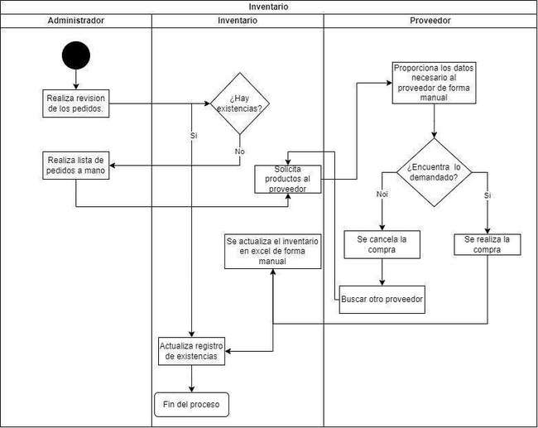

**Proceso actual de inventarios (to be)**

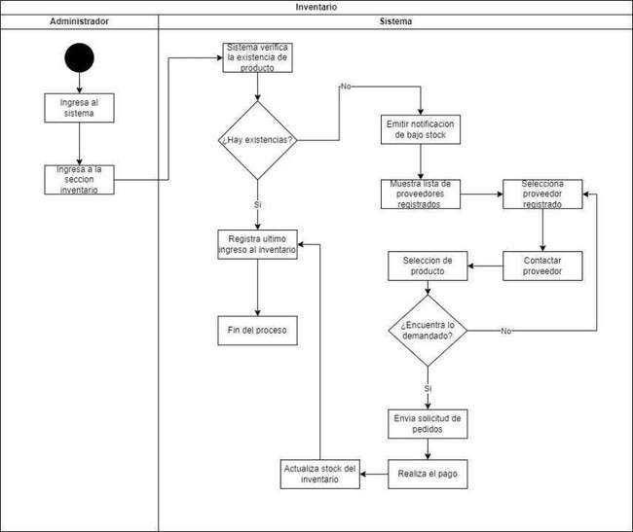

1. **REQUISITOS**
   1. **Funcionales**

# MÓDULO DE ADMINISTRACION

|  |  |
| --- | --- |
| ***Número:*** | ***RFAD-01*** |
| ***Título:*** | *Registro de Usuario* |
| ***Texto:*** | *El sistema debe permitir el registro de usuarios autorizados.* |
| ***Tipo:*** | *Funcional - Datos* |
| ***Detalles de requisitos y restricciones:*** | ***Requisitos:***  *El sistema debe proporcionar funcionalidades para implementar el registro de un usuario.*  *Se deben recopilar los siguientes datos para crear un usuario:*   1. *Nombre tipo (String) (15 caracteres)* 2. *Apellido tipo (String) (15 caracteres)* 3. *Cedula tipo (String) (10 dígitos).* 4. *Teléfono tipo (Int) (10 dígitos)* 5. *Correo tipo (String) (25 caracteres)* 6. *Dirección tipo (String) (25 caracteres)* 7. *Nombre de Usuario tipo (String) (15 caracteres)* 8. *Contraseña tipo (String) (25 caracteres)* 9. *Rol del Usuario tipo (String) (15 caracteres)*   *El sistema debe permitir realizar con éxito el registro de los datos del usuario.*  ***Restricciones:***   * *Solo los usuarios con el rol de administrador deben tener acceso a la funcionalidad de registro de usuarios.* * *Se deben establecer controles de seguridad para garantizar que solo los usuarios autorizados puedan registrar usuarios* |

|  |  |
| --- | --- |
|  | * *El sistema debe registrar y auditar las acciones realizadas en relación con el registro de usuario, para tener un historial de registro y mantener la trazabilidad en caso de problemas de seguridad o auditoría.* |
| ***Fecha de revisión y versión:*** | *14/5/2023*  *Versión1.0* |
| ***Prioridad:*** | ***<Alta>*** |

|  |  |
| --- | --- |
| ***Número:*** | ***RFAD-02*** |
| ***Título:*** | *Modificar Usuario* |
| ***Texto:*** | *El sistema debe permitir modificar con éxito los datos del usuario.* |
| ***Tipo:*** | *Funcional - Datos* |
| ***Detalles de requisitos y restricciones:*** | ***Requisitos:***  *El sistema debe proporcionar funcionalidades para realizar la modificación de datos del usuario.*  *Se deben recopilar los siguientes datos para modificar un usuario:*   1. *Nombre tipo (String) (15 caracteres)* 2. *Apellido tipo (String) (15 caracteres)* 3. *Cedula tipo (String) (10 dígitos).* 4. *Teléfono tipo (Int) (10 dígitos)* 5. *Correo tipo (String) (25 caracteres)* 6. *Dirección tipo (String) (25 caracteres)* 7. *Nombre de Usuario tipo (String) (15 caracteres)* 8. *Contraseña tipo (String) (25 caracteres)* 9. *Rol del Usuario tipo (String) (15 caracteres)*   *El sistema debe permitir realizar con éxito la modificación del usuario.*  ***Restricciones:***   * *Solo los usuarios con el rol de administrador deben tener permiso para modificar los datos de usuario.* * *Se deben establecer controles de seguridad para garantizar que solo los usuarios autorizados puedan modificar datos de usuario.* |

|  |  |
| --- | --- |
|  | * *El sistema debe registrar y auditar las acciones realizadas en relación con la modificación de datos de usuario, para tener un historial de modificación y mantener la trazabilidad en caso de problemas de seguridad o auditoría.* |
| ***Fecha de revisión y versión:*** | *14/5/2023*  *Versión1.0* |
| ***Prioridad:*** | ***<Alta>*** |

|  |  |
| --- | --- |
| ***Número:*** | ***RFAD-03*** |
| ***Título:*** | *Eliminar Usuario* |
| ***Texto:*** | *El sistema debe permitir eliminar con éxito los datos del usuario.* |
| ***Tipo:*** | *Funcional - Datos* |
| ***Detalles de requisitos y restricciones:*** | ***Requisitos:***  *El sistema debe proporcionar funcionalidades para realizar la eliminación de datos del usuario.*  *Se deben recopilar los siguientes datos para eliminar un usuario:*   1. *Nombre tipo (String) (15 caracteres)* 2. *Apellido tipo (String) (15 caracteres)* 3. *Cedula tipo (String) (10 dígitos).* 4. *Teléfono tipo (Int) (10 dígitos)* 5. *Correo tipo (String) (25 caracteres)* 6. *Dirección tipo (String) (25 caracteres)* 7. *Nombre de Usuario tipo (String) (15 caracteres)* 8. *Contraseña tipo (String) (25 caracteres)* 9. *Rol del Usuario tipo (String) (15 caracteres)*   *El sistema debe permitir realizar con éxito la eliminación del usuario.*  ***Restricciones:***   * *Solo los usuarios con el rol de administrador deben tener permiso para eliminar datos de usuario.* * *Se deben establecer controles de seguridad para garantizar que solo los usuarios autorizados puedan eliminar datos de usuario.* |

|  |  |
| --- | --- |
|  | * *El sistema debe registrar y auditar las acciones realizadas en relación con la eliminación de datos de usuario, para tener un historial de eliminación y mantener la trazabilidad en caso de problemas de seguridad o auditoría.* |
| ***Fecha de revisión y versión:*** | *14/5/2023*  *Versión1.0* |
| ***Prioridad:*** | ***<Alta>*** |

|  |  |
| --- | --- |
| ***Número:*** | ***RFAD-04*** |
| ***Título:*** | *Listar usuarios registrados* |
| ***Texto:*** | *El sistema permitirá mostrar todos los usuarios registrados en el sistema* |
| ***Tipo:*** | *Funcional - Datos* |
| ***Detalles de requisitos y restricciones:*** | *El sistema deberá mostrar todos los usuarios registrados de todas las áreas de la empresa, incluyendo sus respectivos roles.*  ***Requisitos:***   * *Ser administrador del sistema y/o la base de datos.*   ***Restricciones:***   * *Solo los usuarios autorizados o los administradores del sistema deben tener acceso a la funcionalidad de listar los usuarios registrados.* * *Se deben establecer controles de seguridad para garantizar que solo los usuarios autorizados puedan ver la lista de usuarios registrados.* * *Los datos de los usuarios deben almacenarse de forma segura y protegida, siguiendo las regulaciones y políticas de privacidad aplicables.* |
| ***Fecha de revisión y versión:*** | *14/5/2023*  *Versión1.0* |
| ***Prioridad:*** | ***<Alta>*** |

|  |  |
| --- | --- |
| ***Número:*** | ***RFAD-05*** |
| ***Título:*** | *Autenticar Acceso del Usuario.* |
| ***Texto:*** | *El sistema debe validar las credenciales de los usuarios para permitir el acceso al sistema.* |
| ***Tipo:*** | *Funcional - Datos* |
| ***Detalles de requisitos y restricciones:*** | ***Requisitos:***   * *El sistema debe contar con un mecanismo de autenticación que solicite a los usuarios sus credenciales para acceder al sistema.* * *Se deben recopilar las credenciales de inicio de sesión, como nombre de usuario y contraseña, para verificar la identidad del usuario.* * *El sistema debe validar las credenciales ingresadas por el usuario y permitir el acceso solo a usuarios autorizados.* * *Se deben establecer roles y permisos para los usuarios, de modo que determinados usuarios puedan acceder a funcionalidades específicas según su rol en el sistema.* * *El sistema debe proporcionar una funcionalidad para cerrar sesión y salir del sistema.*   ***Restricciones:***   * *Solo los usuarios autorizados o los administradores del sistema deben tener acceso a la funcionalidad de control de acceso de usuarios.* * *Se deben establecer controles de seguridad para proteger las credenciales de inicio de sesión y evitar accesos no autorizados.* * *Es recomendable utilizar técnicas de cifrado y almacenamiento seguro de las contraseñas para proteger la información confidencial de los usuarios.* * *El sistema debe tener medidas de seguridad contra ataques de fuerza bruta o intentos de acceso no autorizados, como bloquear temporalmente las cuentas después de varios intentos fallidos.* |

|  |  |
| --- | --- |
|  | * *Se deben establecer políticas de seguridad, como la expiración periódica de contraseñas y la necesidad de contraseñas fuertes que cumplan con ciertos requisitos de complejidad.* * *El sistema debe registrar y auditar los intentos de inicio de sesión, los accesos exitosos y los cierres de sesión para mantener un registro de actividad y facilitar la detección de actividades sospechosas o intentos de intrusión.* |
| ***Fecha de revisión y versión:*** | *14/5/2023*  *Versión1.0* |
| ***Prioridad:*** | ***<Alta>*** |

|  |  |
| --- | --- |
| ***Número:*** | ***RFAD-06*** |
| ***Título:*** | *Añadir Roles y Permisos de Usuario.* |
| ***Texto:*** | *El sistema debe permitir asignar roles y permisos a los usuarios.* |
| ***Tipo:*** | *Funcional - Datos* |
| ***Detalles de requisitos y restricciones:*** | ***Requisitos:***   * *El sistema debe contar con un mecanismo de autenticación que solicite a los usuarios sus credenciales para acceder al sistema.* * *Se deben recopilar las credenciales de inicio de sesión, como nombre de usuario y contraseña, para verificar la identidad del usuario.* * *El sistema debe validar las credenciales ingresadas por el usuario y permitir el acceso solo a usuarios autorizados.* * *Se deben establecer roles y permisos para los usuarios, de modo que determinados usuarios puedan acceder a funcionalidades específicas según su rol en el sistema.* * *El sistema debe proporcionar una funcionalidad para cerrar sesión y salir del sistema.*   ***Restricciones:*** |

|  |  |
| --- | --- |
|  | * *Solo los usuarios autorizados o los administradores del sistema deben tener acceso a la funcionalidad de control de acceso de usuarios.* * *Se deben establecer controles de seguridad para proteger las credenciales de inicio de sesión y evitar accesos no autorizados.* * *Es recomendable utilizar técnicas de cifrado y almacenamiento seguro de las contraseñas para proteger la información confidencial de los usuarios.* * *El sistema debe tener medidas de seguridad contra ataques de fuerza bruta o intentos de acceso no autorizados, como bloquear temporalmente las cuentas después de varios intentos fallidos.* * *Se deben establecer políticas de seguridad, como la expiración periódica de contraseñas y la necesidad de contraseñas fuertes que cumplan con ciertos requisitos de complejidad.* * *El sistema debe registrar y auditar los intentos de inicio de sesión, los accesos exitosos y los cierres de sesión para mantener un registro de actividad y facilitar la detección de actividades sospechosas o intentos de intrusión.* |
| ***Fecha de revisión y versión:*** | *14/5/2023*  *Versión1.0* |
| ***Prioridad:*** | ***<Alta>*** |

|  |  |
| --- | --- |
| ***Número:*** | ***RFAD-07*** |
| ***Título:*** | *Registro de Proveedores* |
| ***Texto:*** | *El sistema debe permitir el registro de proveedores asociados al negocio.* |
| ***Tipo:*** | *Funcional - Datos* |
| ***Detalles de requisitos y restricciones:*** | ***Requisitos:***  *El sistema debe proporcionar funcionalidades para implementar el registro de proveedores.*  *Se deben recopilar los siguientes datos para crear un proveedor:*   1. *Nombre tipo (String) (15 caracteres)* 2. *Apellido tipo (String) (15 caracteres)* 3. *Cedula tipo (String) (10 dígitos).* 4. *Teléfono tipo (Int) (10 dígitos)* 5. *Correo tipo (String) (25 caracteres)* 6. *Dirección tipo (String) (25 caracteres)* 7. *Productos tipo (String) (25 caracteres)* 8. *Servicios tipo (String) (25 caracteres)*   *El sistema debe permitir con éxito el registro de datos de los proveedores asociados al negocio.*  ***Restricciones:***   * *Solo los usuarios autorizados o los administradores del sistema deben tener acceso a la funcionalidad de registro de proveedores.* * *Se deben establecer controles de seguridad para garantizar que solo los usuarios autorizados puedan registrar proveedores.* * *Los datos de los proveedores deben almacenarse de forma segura y protegida, siguiendo las regulaciones y políticas de privacidad aplicables.* * *Se debe considerar la posibilidad de establecer mecanismos de validación o verificación de proveedores, como la verificación de su identidad o referencias comerciales, según sea necesario para garantizar la calidad y confiabilidad de los proveedores asociados al negocio.* |

|  |  |
| --- | --- |
|  | * *El sistema debe registrar y auditar las acciones realizadas en relación con el registro de proveedores, para tener un historial de registro y mantener la trazabilidad en caso de problemas de seguridad o auditoría.* |
| ***Fecha de revisión y versión:*** | *14/5/2023*  *Versión1.0* |
| ***Prioridad:*** | ***<Alta>*** |

|  |  |
| --- | --- |
| ***Número:*** | ***RFAD-08*** |
| ***Título:*** | *Modificar Proveedores* |
| ***Texto:*** | *El sistema debe permitir con éxito modificar datos de proveedores asociados al negocio.* |
| ***Tipo:*** | *Funcional - Datos* |
| ***Detalles de requisitos y restricciones:*** | ***Requisitos:***  *El sistema debe proporcionar funcionalidades para realizar la modificación de datos del proveedor.*  *Se deben recopilar los siguientes datos para modificar un proveedor:*   1. *Nombre tipo (String) (15 caracteres)* 2. *Apellido tipo (String) (15 caracteres)* 3. *Cedula tipo (String) (10 dígitos).* 4. *Teléfono tipo (Int) (10 dígitos)* 5. *Correo tipo (String) (25 caracteres)* 6. *Dirección tipo (String) (25 caracteres)* 7. *Productos tipo (String) (25 caracteres)* 8. *Servicios tipo (String) (25 caracteres)*   *El sistema debe permitir realizar con éxito la modificación de datos del proveedor.*  ***Restricciones:***   * *Solo los usuarios autorizados o los administradores del sistema deben tener permiso para modificar proveedores.* * *Se deben establecer controles de seguridad para garantizar que solo los usuarios autorizados puedan modificar proveedores.* |

|  |  |
| --- | --- |
|  | * *Los datos de los proveedores deben almacenarse de forma segura y protegida, siguiendo las regulaciones y políticas de privacidad aplicables.* * *Se debe considerar la posibilidad de establecer mecanismos de validación o verificación de proveedores, como la verificación de su identidad o referencias comerciales, según sea necesario para garantizar la calidad y confiabilidad de los proveedores asociados al negocio.* * *El sistema debe registrar y auditar las acciones realizadas en relación con la modificación de datos de un proveedor, para tener un historial de modificación y mantener la trazabilidad en caso de problemas de seguridad o auditoría.* |
| ***Fecha de revisión y versión:*** | *14/5/2023*  *Versión1.0* |
| ***Prioridad:*** | ***<Alta>*** |

|  |  |
| --- | --- |
| ***Número:*** | ***RFAD-09*** |
| ***Título:*** | *Eliminar Proveedores* |
| ***Texto:*** | *El sistema debe permitir con éxito eliminar proveedores asociados al negocio.* |
| ***Tipo:*** | *Funcional - Datos* |
| ***Detalles de requisitos y restricciones:*** | ***Requisitos:***  *El sistema debe proporcionar funcionalidades para realizar la eliminación de proveedores.*  *Se deben recopilar los siguientes datos para eliminar un proveedor:*   1. *Nombre tipo (String) (15 caracteres)* 2. *Apellido tipo (String) (15 caracteres)* 3. *Cedula tipo (String) (10 dígitos).* 4. *Teléfono tipo (Int) (10 dígitos)* 5. *Correo tipo (String) (25 caracteres)* 6. *Dirección tipo (String) (25 caracteres)* 7. *Productos tipo (String) (25 caracteres)* 8. *Servicios tipo (String) (25 caracteres)* |

|  |  |
| --- | --- |
|  | *El sistema debe permitir realizar con éxito la eliminación de un proveedor.*  ***Restricciones:***   * *Solo los usuarios autorizados o los administradores del sistema deben tener permiso para eliminar proveedores.* * *Se deben establecer controles de seguridad para garantizar que solo los usuarios autorizados puedan eliminar proveedores.* * *Los datos de los proveedores deben almacenarse de forma segura y protegida, siguiendo las regulaciones y políticas de privacidad aplicables.* * *Se debe considerar la posibilidad de establecer mecanismos de validación o verificación de proveedores, como la verificación de su identidad o referencias comerciales, según sea necesario para garantizar la calidad y confiabilidad de los proveedores asociados al negocio.* * *El sistema debe registrar y auditar las acciones realizadas en relación con la eliminación de datos de un proveedor, para tener un historial de eliminación y mantener la trazabilidad en caso de problemas de seguridad o auditoría.* |
| ***Fecha de revisión y versión:*** | *14/5/2023*  *Versión1.0* |
| ***Prioridad:*** | ***<Alta>*** |

|  |  |
| --- | --- |
| ***Número:*** | ***RFAD-10*** |
| ***Título:*** | *Registro de Clientes* |
| ***Texto:*** | *El sistema debe permitir con éxito el registro de clientes del negocio.* |
| ***Tipo:*** | *Funcional - Datos* |
| ***Detalles de requisitos y restricciones:*** | ***Requisitos:***  *El sistema debe proporcionar funcionalidades para realizar el registro de cliente del negocio.* |
|  | *Se deben recopilar los siguientes datos para registrar un cliente:* |

|  |  |
| --- | --- |
|  | 1. *Nombre tipo (String) (15 caracteres)* 2. *Apellido tipo (String) (15 caracteres)* 3. *Cedula tipo (String) (10 dígitos).* 4. *Teléfono tipo (Int) (10 dígitos)* 5. *Correo tipo (String) (25 caracteres)* 6. *Dirección tipo (String) (25 caracteres)* 7. *Categoría tipo (String) (25 caracteres)* 8. *Preferencia tipo (String) (25 caracteres)*   *El sistema debe permitir con éxito el registro del cliente.*  ***Restricciones:***   * *Solo los usuarios autorizados o los administradores del sistema deben tener acceso a la funcionalidad de registro de clientes* * *Se deben establecer controles de seguridad para garantizar que solo los usuarios autorizados puedan registrar clientes.* * *Los datos de los clientes deben almacenarse de forma segura y protegida, siguiendo las regulaciones y políticas de privacidad aplicables.* * *Se debe considerar la posibilidad de establecer mecanismos de validación o verificación de clientes, como la verificación de su identidad o referencias comerciales, según sea necesario para garantizar la confiabilidad de los clientes y mejorar la gestión de la relación con ellos.* * *El sistema debe registrar y auditar las acciones realizadas en relación con el registro de clientes, para tener un historial de registro y mantener la trazabilidad en caso de problemas de seguridad o auditoría.* |
| ***Fecha de revisión y versión:*** | *14/5/2023*  *Versión1.0* |
| ***Prioridad:*** | ***<Alta>*** |

|  |  |
| --- | --- |
| ***Número:*** | ***RFAD-11*** |
| ***Título:*** | *Modificar Clientes* |
| ***Texto:*** | *El sistema debe permitir con éxito modificar datos de clientes del negocio.* |
| ***Tipo:*** | *Funcional - Datos* |
| ***Detalles de requisitos y restricciones:*** | ***Requisitos:***  *El sistema debe proporcionar funcionalidades para realizar la modificación de los datos del cliente.*  *Se deben recopilar los siguientes datos para modificar un cliente:*   1. *Nombre tipo (String) (15 caracteres)* 2. *Apellido tipo (String) (15 caracteres)* 3. *Cedula tipo (String) (10 dígitos).* 4. *Teléfono tipo (Int) (10 dígitos)* 5. *Correo tipo (String) (25 caracteres)* 6. *Dirección tipo (String) (25 caracteres)* 7. *Categoría tipo (String) (25 caracteres)* 8. *Preferencia tipo (String) (25 caracteres)*   *El sistema debe permitir con éxito la modificación de los datos del cliente.*  ***Restricciones:***   * *Solo los usuarios autorizados o los administradores del sistema deben tener permiso para modificar datos del cliente.* * *Se deben establecer controles de seguridad para garantizar que solo los usuarios autorizados puedan modificar datos del cliente.* * *Los datos de los clientes deben almacenarse de forma segura y protegida, siguiendo las regulaciones y políticas de privacidad aplicables.* * *Se debe considerar la posibilidad de establecer mecanismos de validación o verificación de clientes, como la verificación de su identidad o referencias comerciales, según sea necesario para garantizar la confiabilidad de los clientes y mejorar la gestión de la relación con ellos.* * *El sistema debe registrar y auditar las acciones realizadas en relación con la modificación de datos del cliente, para tener un* |

|  |  |
| --- | --- |
|  | *historial de modificación y mantener la trazabilidad en caso de problemas de seguridad o auditoría.* |
| ***Fecha de revisión y versión:*** | *14/5/2023*  *Versión1.0* |
| ***Prioridad:*** | ***<Alta>*** |

|  |  |
| --- | --- |
| ***Número:*** | ***RFAD-12*** |
| ***Título:*** | *Eliminar Clientes* |
| ***Texto:*** | *El sistema debe permitir con éxito eliminar datos de clientes del negocio.* |
| ***Tipo:*** | *Funcional - Datos* |
| ***Detalles de requisitos y restricciones:*** | ***Requisitos:***  *El sistema debe proporcionar funcionalidades para realizar la eliminación de datos del cliente.*  *Se deben recopilar los siguientes datos para eliminar un cliente:*   1. *Nombre tipo (String) (15 caracteres)* 2. *Apellido tipo (String) (15 caracteres)* 3. *Cedula tipo (String) (10 dígitos).* 4. *Teléfono tipo (Int) (10 dígitos)* 5. *Correo tipo (String) (25 caracteres)* 6. *Dirección tipo (String) (25 caracteres)* 7. *Categoría tipo (String) (25 caracteres)* 8. *Preferencia tipo (String) (25 caracteres)*   *El sistema debe permitir con éxito la eliminación de los datos del cliente.*  ***Restricciones:***   * *Solo los usuarios autorizados o los administradores del sistema deben tener permiso para eliminar datos del cliente.* * *Se deben establecer controles de seguridad para garantizar que solo los usuarios autorizados puedan eliminar datos del cliente.* * *Los datos de los clientes deben almacenarse de forma segura y protegida, siguiendo las regulaciones y políticas de privacidad aplicables.* |

|  |  |
| --- | --- |
|  | * *Se debe considerar la posibilidad de establecer mecanismos de validación o verificación de clientes, como la verificación de su identidad o referencias comerciales, según sea necesario para garantizar la confiabilidad de los clientes y mejorar la gestión de la relación con ellos.* * *El sistema debe registrar y auditar las acciones realizadas en relación con la eliminación de datos del cliente, para tener un historial de eliminación y mantener la trazabilidad en caso de problemas de seguridad o auditoría.* |
| ***Fecha de revisión y versión:*** | *14/5/2023*  *Versión1.0* |
| ***Prioridad:*** | ***<Alta>*** |

# MÓDULO DE INVENTARIO

|  |  |
| --- | --- |
| ***Número:*** | ***RFINV-01*** |
| ***Título:*** | *Registrar Productos.* |
| ***Texto:*** | *El sistema permitirá registrar los productos que se vayan a vender.* |
| ***Tipo:*** | *Funcional - Datos* |
| ***Detalles de requisitos y restricciones:*** | *El sistema debe permitir el registro de productos en el inventario para abastecer el mismo y la empresa siempre tenga que ofrecer.*  *Requisitos:*  *Información necesaria como*   * *Nombre (string) (50 caracteres)* * *Descripción (string) (50 caracteres)* * *Categoría (string) (50 caracteres)* * *Precio (Float) (4 digitos)* * *cantidad en stock (Int) (3 digitos)* * *Descuento (float) (4 digitos)* * *Fecha caducidad (date)(dd//mm//aaaa) Restricciones:*   + *Solo el personal con el rol de inventario o personal autorizado puede registrar los productos dentro del sistema.*   + *Los productos que se registren solo deben ser aquellos que la empresa haya solicitado o necesite o escaseen.* |
| ***Fecha de revisión y versión:*** | *14/5/2023*  *Versión1.0* |
| ***Prioridad:*** | ***<Alta>*** |

|  |  |
| --- | --- |
| ***Número:*** | ***RFINV-02*** |
| ***Título:*** | *Actualizar Stock de los Productos.* |
| ***Texto:*** | *El sistema tendrá que actualizar los datos relevantes del producto como*  *stock, disponibilidad y cantidad entre otros.* |
| ***Tipo:*** | *Funcional - Datos* |
| ***Detalles de requisitos y restricciones:*** | *El sistema debe permitir la actualización del stock de productos cuando se realizan compras, ventas o devoluciones. Esto sería aumentar o disminuir la cantidad disponible de un producto.*  *Requisitos:*   * *Producto/s ya registrado en el sistema.*   *Restricciones:*   * *Aquellos productos que escaseen se actualizara su stock o disponibilidad si es necesario.* |

|  |  |
| --- | --- |
|  | * *Los productos a modificar su stock serán aquellos que ya estén registrados en sistema y no hacer uso de otro registro innecesario a menos que sea necesario.* |
| ***Fecha de revisión y versión:*** | *14/5/2023*  *Versión1.0* |
| ***Prioridad:*** | ***<Alta>*** |

|  |  |
| --- | --- |
| ***Número:*** | ***RFINV-03*** |
| ***Título:*** | *Consultar Productos.* |
| ***Texto:*** | *El sistema permitirá consultar los productos ingresados dentro del sistema*  *por parte del inventario.* |
| ***Tipo:*** | *Funcional - Datos* |
| ***Detalles de requisitos y restricciones:*** | *El sistema debe permitir la consulta de productos en el inventario según su requerimiento como nombre, categoría, proveedor, disponibilidad, entre otros.*  *Requisitos:*   * *Productos deben estar registrados en el sistema/inventario.* |
| ***Fecha de revisión y versión:*** | *14/5/2023*  *Versión1.0* |
| ***Prioridad:*** | ***<Alta>*** |

|  |  |
| --- | --- |
| ***Número:*** | ***RFINV-04*** |
| ***Título:*** | *Generar Reporte de Bajo Stock del Producto.* |
| ***Texto:*** | *El sistema generará un reporte a los usuarios cuando un producto ya no*  *esté en stock.* |
| ***Tipo:*** | *Funcional - Datos* |
| ***Detalles de requisitos y restricciones:*** | *El sistema debe generar alertas o reportes cuando la cantidad en stock de un producto alcanza un nivel mínimo para así tener una mejor administración y que la persona/proveedores sepan que producto carece de stock.* |
| ***Fecha de revisión y versión:*** | *14/5/2023*  *Versión1.0* |
| ***Prioridad:*** | ***<Alta>*** |

|  |  |
| --- | --- |
| ***Número:*** | ***RFINV-05*** |
| ***Título:*** | *Generar Reporte de Vencimiento del Producto.* |
| ***Texto:*** | *El sistema generará un reporte con las fechas de vencimientos de ciertos*  *productos.* |

|  |  |
| --- | --- |
| ***Tipo:*** | *Funcional - Datos* |
| ***Detalles de requisitos y restricciones:*** | *El sistema debe generar un reporte cuando un producto esté a punto de caducar como 1 mes de anticipo, esto acorde a aquellos productos que puedan caducar como químicos o soluciones así ayudar a evitar la venta de productos vencidos.* |
| ***Fecha de revisión y versión:*** | *14/5/2023*  *Versión1.0* |
| ***Prioridad:*** | ***<Alta>*** |

|  |  |
| --- | --- |
| ***Número:*** | ***RFINV-06*** |
| ***Título:*** | *Listar Ubicación del Producto.* |
| ***Texto:*** | *El sistema tendrá la posibilidad de listar, mostrar, diferentes ubicaciones o*  *secciones dependiendo del producto.* |
| ***Tipo:*** | *Funcional - Datos* |
| ***Detalles de requisitos y restricciones:*** | *El sistema podrá mostrar las ubicaciones o categorías de los productos que estén en inventario para tener un orden de los mismo.*  *Requisitos:*   * *Tener un listado de categorías en base a los productos de ferretería que se vayan a ingresar en el sistema.*   *Restricciones:*   * *Los productos ingresados deben pertenecer a una respectiva ubicación.* * *Aquellos no pertenezcan a dicha ubicación deberá ser cambiado.* |
| ***Fecha de revisión y versión:*** | *14/5/2023*  *Versión1.0* |
| ***Prioridad:*** | ***<Alta>*** |

|  |  |
| --- | --- |
| ***Número:*** | ***RFINV-07*** |
| ***Título:*** | *Generar Reporte de Inventario.* |
| ***Texto:*** | *El sistema tendrá que generar reportes de los cambios que se hagan en el*  *inventario.* |
| ***Tipo:*** | *Funcional - Datos* |
| ***Detalles de requisitos y restricciones:*** | *El sistema debe proporcionar la capacidad de generar reportes periódicos sobre el estado del inventario, incluyendo la cantidad de productos en stock, productos agotados, productos más vendidos, etc. Con esto se puede llevar un mejor control de los productos y evitar pérdidas,*  *confusiones, entre otros problemas que se puedan llegar a producir en bodega o directamente en la compra.* |

|  |  |
| --- | --- |
| ***Fecha de revisión y versión:*** | *14/5/2023*  *Versión1.0* |
| ***Prioridad:*** | ***<Alta>*** |

|  |  |
| --- | --- |
| ***Número:*** | ***RFINV-08*** |
| ***Título:*** | *Eliminar Productos del Inventario.* |
| ***Texto:*** | *El sistema permitirá con éxito eliminar productos del inventario.* |
| ***Tipo:*** | *Funcional - Datos* |
| ***Detalles de requisitos y restricciones:*** | *El sistema permitirá la eliminación de productos del inventario en tiempo real, el cual será reflejado en el stock de los productos, en caso de que el producto sea eliminado este comenzara con una cantidad igual a la asignada en su creación, este valor por defecto es 0.*  ***Restricciones:***   * *Los productos a eliminar serán solamente del inventario, la base de datos no será afectada a menos que se lo requiera.* |
| ***Fecha de revisión y versión:*** | *14/5/2023*  *Versión1.0* |
| ***Prioridad:*** | ***<Alta>*** |

# MÓDULO DE COMPRAS

|  |  |
| --- | --- |
| ***Número:*** | ***RFC-01*** |
| ***Título:*** | *Añadir Compras.* |
| ***Texto:*** | *El sistema permitirá añadir compras realizadas y en proceso.* |
| ***Tipo:*** | *Funcional - Datos* |
| ***Detalles de requisitos y restricciones:*** | *El sistema permitirá a los usuarios añadir compras que se están realizando en la compañía.*  *Los datos para el registro de esta son:*   * *Artículos tipo (string) (50 caracteres)* * *Cantidad del articulo tipo (int) (3 dígitos).* * *Estado de la compra tipo (string) (30 caracteres)* * *Fecha de realización de la compra tipo (date) ( dd//mm//aaaa)* * *Fecha de recibimiento de la compra tipo (date) ( dd//mm//aaaa)* |
| ***Fecha de revisión y versión:*** | *19/05/2023*  *Versión1.0* |
| ***Prioridad:*** | ***Alta*** |

|  |  |
| --- | --- |
| ***Número:*** | ***RFC-02*** |
| ***Título:*** | *Eliminar Compras.* |
| ***Texto:*** | *El sistema permitirá eliminar compras en proceso.* |
| ***Tipo:*** | *Funcional - Datos* |
| ***Detalles de requisitos y restricciones:*** | *El sistema podrá eliminar las compras que no se requieran o que estén fase de pre-compra, o sea que aún se haya realizado pagos más solo un listado de la misma y/o un resumen de la compra a realizar.*  *Restricciones:*   * *Las compras a eliminar no deben afectar a la base de datos.* * *Las compras que se eliminan solo deben ser de una lista creada por el cliente.* |
| ***Fecha de revisión y versión:*** | *19/05/2023*  *Versión1.0* |
| ***Prioridad:*** | ***Alta*** |

|  |  |
| --- | --- |
| ***Número:*** | ***RFC-03*** |
| ***Título:*** | *Generar Reporte de Cancelación de Compra.* |
| ***Texto:*** | *El sistema enviara un correo al proveedor* |
| ***Tipo:*** | *Funcional - Datos* |

|  |  |
| --- | --- |
| ***Detalles de requisitos y restricciones:*** | *El sistema generará e enviará un reporte al correo del proveedor notificando sobre la cancelación de una compra realizada por la compañía.*  *El correo enviado ya estará predefinido, donde el único campo que será puesto por el usuario es:*   * *Razón de cancelación tipo (string) (300 caracteres)* |
| ***Fecha de revisión y versión:*** | *19/05/2023*  *Versión1.0* |
| ***Prioridad:*** | ***Alta*** |

|  |  |
| --- | --- |
| ***Número:*** | ***RFC-04*** |
| ***Título:*** | *Consultar Compras.* |
| ***Texto:*** | *El sistema permitirá al usuario consultar las compras.* |
| ***Tipo:*** | *Funcional - Datos* |
| ***Detalles de requisitos y restricciones:*** | *El sistema permitirá ver los detalles de las compras, de los productos pedidos, así como notificar al dueño si se encuentra alguna irregularidad. Requisitos:*   * *Se deben tener registros de compras realizadas por el cliente Restricciones:* * *Las consultas deben ser internas para el cliente, ósea una consulta por parte de un registro de las compras que el cliente ha realizado*   *en el sistema.* |
| ***Fecha de revisión y versión:*** | *19/05/2023*  *Versión1.0* |
| ***Prioridad:*** | ***Alta*** |

|  |  |
| --- | --- |
| ***Número:*** | ***RFC-05*** |
| ***Título:*** | *Generar búsqueda de Productos.* |
| ***Texto:*** | *El sistema permitirá al cliente buscar los productos que requiera* |
| ***Tipo:*** | *Funcional - Datos* |
| ***Detalles de requisitos y restricciones:*** | *El sistema permitirá al cliente poder realizar la búsqueda de sus productos mediante diferentes formas:*   * *Nombres tipo (String) (100 caracteres)* * *Categoría tipo (String) (30 caracteres)* * *Código tipo (String) (15 caracteres)* * *Código de barras tipo (String) (13 caracteres)* * *Precio (double) (4 digitos)* * *Fecha de salida tipo (date) (dd//mm//aaaa) Restricciones:* |

|  |  |
| --- | --- |
|  | * *La búsqueda de productos que realiza el cliente debe ser en base a la disponibilidad de los productos por parte del inventario.* |
| ***Fecha de revisión y versión:*** | *19/05/2023*  *Versión1.0* |
| ***Prioridad:*** | ***Media*** |

|  |  |
| --- | --- |
| ***Número:*** | ***RFC-06*** |
| ***Título:*** | *Modificar compras.* |
| ***Texto:*** | *El sistema permitirá al cliente modificar los valores de cantidad de*  *productos.* |
| ***Tipo:*** | *Funcional - Datos* |
| ***Detalles de requisitos y restricciones:*** | *El sistema permitirá al cliente poder realizar modificaciones en la cantidad de los productos seleccionados o a seleccionar.*  *Requisitos:*   * *El cliente debe seleccionar un producto y registrarlo en su lista de compra o carrito.* * *La cantidad de productos se pueden modificar antes y después de escoger el producto.*   *Restricciones:*   * *Los productos que se modifiquen solo deben estar dentro de su lista o cuando este las seleccione.* * *La cantidad no se podrá modificar una vez ya autorizado la compra de todos sus productos, o sea una vez en proceso de pago*   *realizado para generar factura.* |
| ***Fecha de revisión y versión:*** | *19/05/2023*  *Versión1.0* |
| ***Prioridad:*** | ***Media*** |

|  |  |
| --- | --- |
| ***Número:*** | ***RFC-07*** |
| ***Título:*** | *Generar Reportes de Compra.* |
| ***Texto:*** | *El sistema permitirá generar el reporte de compras realizadas.* |
| ***Tipo:*** | *Funcional - Datos* |
| ***Detalles de requisitos y restricciones:*** | *Requisitos:*   * *El reporte de compras debe ser generado en un formato de texto legible, como un archivo de texto.* |

|  |  |
| --- | --- |
|  | * *El sistema debe permitir la selección de un rango de fechas válidas para filtrar las compras incluidas en el reporte.*   *Restricciones:*   * *El reporte de compras no debe incluir información confidencial, como números de tarjetas de crédito u otra información financiera.* * *El acceso para generar el reporte de compras debe estar restringido a usuarios autorizados, de acuerdo con sus permisos y roles en el sistema.* |
| ***Fecha de revisión y versión:*** | *19/05/2023*  *Versión1.0* |
| ***Prioridad:*** | ***Alta*** |

|  |  |
| --- | --- |
| ***Número:*** | ***RFC-08*** |
| ***Título:*** | *Imprimir Reportes de Compra.* |
| ***Texto:*** | *El sistema permitirá imprimir el reporte de compras realizadas.* |
| ***Tipo:*** | *Funcional - Datos* |
| ***Detalles de requisitos y restricciones:*** | *Requisitos:*   * *El sistema debe proporcionar la funcionalidad de imprimir el reporte de compra generado.* * *El reporte impreso debe incluir todos los detalles relevantes de la compra, como el número de compra, proveedor, fecha, productos comprados y total de la compra.*   *Restricciones:*   * *El reporte impreso no debe contener información sensible o confidencial que no deba ser compartida.* * *El acceso a la función de impresión del reporte de compra debe estar restringido a usuarios autorizados, de acuerdo con sus permisos y roles en el sistema.* |
| ***Fecha de revisión y versión:*** | *19/05/2023*  *Versión1.0* |
| ***Prioridad:*** | ***Alta*** |

# MÓDULO DE VENTA

|  |  |
| --- | --- |
| ***Número:*** | ***RFV-01*** |
| ***Título:*** | *Generar Reportes de Venta.* |
| ***Texto:*** | *El sistema tendrá la capacidad de generar reportes que indiquen las estadísticas sobre el rendimiento de la empresa.* |
| ***Tipo:*** | *Funcional - Datos* |
| ***Detalles de requisitos y restricciones:*** | *El sistema tendrá que generar reportes sobre las ventas para llevar un control de esta, cálculos estadísticos que indique los productos más vendidos y menos vendidos entre otros datos relevantes.*  *Restricciones:*   * *El sistema generara los reportes por cada 100 ventas realizadas.* |
| ***Fecha de revisión y versión:*** | *14/5/2023*  *Versión1.0* |
| ***Prioridad:*** | ***<Media>*** |

|  |  |
| --- | --- |
| ***Número:*** | ***RFV-02*** |
| ***Título:*** | *Imprimir Reporte de Venta.* |
| ***Texto:*** | *El sistema tendrá la capacidad para imprimir el reporte de venta visualizado en la correspondiente facturación y/o generación de recibos.* |
| ***Tipo:*** | *Funcional – Datos* |
| ***Detalles de requisitos y restricciones:*** | *El sistema por cada cliente que haga sus respectivas compras recibirá su recibo, con los respectivos datos mencionados en los requerimientos, RF- 01, RF-02, RF-03, dado esto, el sistema deberá tomar todos esos datos y plasmarlo en un archivo pdf, XML, y/o texto para su respectiva impresión y registros de reporte de ventas.* |
| ***Fecha de revisión y versión:*** | *14/5/2023*  *Versión1.0* |
| ***Prioridad:*** | ***<Alta>*** |

|  |  |
| --- | --- |
| ***Número:*** | ***RFV-03*** |
| ***Título:*** | *Registrar Venta.* |
| ***Texto:*** | *El sistema permitirá el registro de todos los datos de los usuarios y la venta realizada.* |
| ***Tipo:*** | *Funcional - Datos* |
| ***Detalles de requisitos y restricciones:*** | *El sistema permitirá realizar el dicho registro para la información personal de todos los usuarios.*  *El ingreso para el registro tendrá un campo de:*   * *nombres tipo (string) (15 caracteres)* * *apellidos tipo (string) (15 caracteres)* * *cedula tipo (int) (10 dígitos).* * *teléfono tipo (int) (10 dígitos)* * *correo tipo (string) (25 caracteres)* * *Dirección tipo (string) (23 caracteres)* * *Productos seleccionados. (int ) (100 digitos)* * *Subtotales (float) (4 digitos)* * *Totales (float) (4 digitos)* |
| ***Fecha de revisión y versión:*** | *14/05/2023*  *Versión1.0* |
| ***Prioridad:*** | ***Alta*** |

|  |  |
| --- | --- |
| ***Número:*** | ***RFV-04*** |
| ***Título:*** | *Modificar Registro de Ventas* |
| ***Texto:*** | *El sistema permitirá modificar los registros de las ventas.* |
| ***Tipo:*** | *Funcional – datos* |
| ***Detalles de*** | *El sistema permitirá modificar el registro de venta de ser necesario.* |
| ***requisitos y***  ***restricciones:*** | *Requisitos:*   * *Fechas mal indicas.* * *Valores mal calculados o ingresados.* * *Nombres o productos mal ingresados.* * *Modificación de datos ingresados del cliente.* |
|  | *Restricciones:*   * *Las modificaciones de las ventas se deben realizar cuando sea* |
|  | *necesario.* |

|  |  |
| --- | --- |
|  | * *Las modificaciones se deben realizar bajo supervisión para no alterar valores indebidos.* * *Los datos que se modifiquen en los registros de ventas deben ser notificados a un personal responsable.* |
| ***Fecha de revisión y versión:*** | *14/05/2023*  *Versión1.0* |
| ***Prioridad:*** | *Media* |

|  |  |
| --- | --- |
| ***Número:*** | ***RFV-05*** |
| ***Título:*** | *Eliminar Registro de Venta* |
| ***Texto:*** | *El sistema permitirá la eliminación de los registros de venta* |
| ***Tipo:*** | *Funcional - Datos* |
| ***Detalles de requisitos y restricciones:*** | *Las ventas por eliminar serán siempre bajo una autorización. Restricciones:*   * *Los registros de ventas que se eliminen deben ser primero autorizados por un personal o por el sistema.* * *Los registros de venta serán eliminados tanto del sistema como a nivel de base datos si fuera necesario.* |
| ***Fecha de revisión y versión:*** | *14/05/2023*  *Versión1.0* |
| ***Prioridad:*** | ***Media*** |

|  |  |
| --- | --- |
| ***Número:*** | ***RFV-06*** |
| ***Título:*** | *Registrar Proforma de Venta.* |
| ***Texto:*** | *El sistema permitirá el registro de las proformas de venta que el usuario*  *este requiriendo.* |
| ***Tipo:*** | *Funcional - Datos* |
| ***Detalles de requisitos y restricciones:*** | *El sistema permitirá realizar dicho registro para saber los requerimientos del usuario antes de la venta.*  *Los datos para el registro tendrán un campo de:*   * *nombres tipo (string) (15 caracteres)* * *apellidos tipo (string) (15 caracteres)* * *cedula tipo (int) (10 dígitos).* |

|  |  |
| --- | --- |
|  | * *teléfono tipo (int) (10 dígitos)* * *correo tipo (string) (25 caracteres)* * *Dirección tipo (string) (23 caracteres)* |
| ***Fecha de revisión y versión:*** | *19/05/2023*  *Versión1.0* |
| ***Prioridad:*** | ***Baja*** |

|  |  |
| --- | --- |
| ***Número:*** | ***RFV-07*** |
| ***Título:*** | *Editar Proforma de Venta.* |
| ***Texto:*** | *El sistema permitirá editar los datos de las proformas de ventas realizadas.* |
| ***Tipo:*** | *Funcional – datos* |
| ***Detalles de requisitos y restricciones:*** | *El sistema permitirá editar la proforma de venta en caso de haber realizados ingresos erróneos en el mismo.*  *Restricciones:*   * *Las proformas a editar deben ser en momentos adecuados y bajo supervisión.* |
| ***Fecha de***  ***revisión y versión:*** | *19/05/2023*  *Versión1.0* |
| ***Prioridad:*** | *Baja* |

|  |  |
| --- | --- |
| ***Número:*** | ***RFV-08*** |
| ***Título:*** | *Eliminar Proforma de Venta.* |
| ***Texto:*** | *El sistema permitirá la eliminación de las proformas de ventas.* |
| ***Tipo:*** | *Funcional - Datos* |
| ***Detalles de requisitos y restricciones:*** | *En el sistema se permitirá al usuario la eliminación de las proformas de ventas realizadas y que no sean requeridas*   * *Se eliminará el registro de las proformas y se actualizarán para realizar una nueva.* |
| ***Fecha de revisión y versión:*** | *19/05/2023*  *Versión1.0* |
| ***Prioridad:*** | ***Baja*** |

|  |  |
| --- | --- |
| ***Número:*** | ***RFV-09*** |
| ***Título:*** | *Listar Proforma de Venta.* |
| ***Texto:*** | *El sistema permitirá listar las proformas de ventas realizadas por el*  *usuario.* |
| ***Tipo:*** | *Funcional - Datos* |
| ***Detalles de requisitos y restricciones:*** | *En el sistema se encargará de guardar las proformas de ventas realizadas por los usuarios, ya que una vez que el usuario este de acuerdo con dicha cotización se daría paso a la facturación.* |
| ***Fecha de revisión y versión:*** | *19/05/2023*  *Versión1.0* |
| ***Prioridad:*** | ***Baja*** |

|  |  |
| --- | --- |
| ***Número:*** | ***RFV-10*** |
| ***Título:*** | *Cancelar venta* |
| ***Texto:*** | *El sistema permitirá cancelar aquellas ventas no deseadas* |
| ***Tipo:*** | *Funcional - Datos* |
| ***Detalles de requisitos y restricciones:*** | *En el sistema permitirá cancelar las ventas que no se desean por el cliente, esto sin límite de tiempo.*  *Requisitos:*  *Realizar una compra y pago realizados. Restricciones:*  *La cancelación de la venta se debe hacer bajo diferentes motivos para ser autorizadas.*  *Si la cancelación se realiza se debe reponer y actualizar los valores restados por la compra hecha como precios, cantidades, entre otros, esto*  *incluye tanto por BD como del sistema.* |
| ***Fecha de revisión y versión:*** | *19/05/2023*  *Versión1.0* |
| ***Prioridad:*** | ***Baja*** |

|  |  |
| --- | --- |
| ***Número:*** | ***RFV-11*** |
| ***Título:*** | *Realizar pagos* |
| ***Texto:*** | *El sistema permitirá pagos a los usuarios.* |
| ***Tipo:*** | *Funcional - Datos* |
| ***Detalles de requisitos y restricciones:*** | *En el sistema permitirá al usuario pagar con los diferentes métodos de pagos que este se incluya.*  *Requisitos:*   * *Realizar la respectiva compra. Restricciones:* |

|  |  |
| --- | --- |
|  | * *El cliente deberá seleccionar un método de pago para realizar la comprar.* * *Según el método escogido el cliente se debe hacer cargo de los respectivos problemas que este ocasione.* |
| ***Fecha de revisión y versión:*** | *19/05/2023*  *Versión1.0* |
| ***Prioridad:*** | ***Baja*** |

* 1. ***No funcionales***

|  |  |
| --- | --- |
| ***Número:*** | ***RNF-01*** |
| ***Título:*** | *Fiabilidad del sistema* |
| ***Texto:*** | *El sistema debe tener un funcionamiento óptimo en el tiempo establecido de uso.* |
| ***Tipo:*** | *No Funcional* |
| ***Detalles de requisitos y restricciones:*** | *El sistema debe de permitir lo siguiente:*   * *El promedio de duración de fallas no podrá ser mayor a 10 minutos.* * *La tasa de tiempos de falla del sistema no podrá ser mayor al 0,5% del tiempo de operación total.* * *El sistema debe ser capaz de manejar y recuperarse de los fallos de manera adecuada.* * *Debe garantizar la fiabilidad a largo plazo, es importante implementar un programa de mantenimiento preventivo.* |
| ***Fecha de revisión y versión:*** | *12/06/2023*  *Versión1.0* |
| ***Prioridad:*** | *Media* |

|  |  |
| --- | --- |
| ***Número:*** | ***RNF-02*** |
| ***Título:*** | *Protección de datos.* |
| ***Texto:*** | *El sistema debe ser seguro para los usuarios.* |
| ***Tipo:*** | *No Funcional - Seguridad* |

|  |  |
| --- | --- |
| ***Detalles de requisitos y restricciones:*** | *El sistema debe de permitir lo siguiente:*   * *El sistema debe cumplir con todas las leyes y regulaciones aplicables en cuanto a la protección de datos.* * *El sistema debe contar con mecanismos adecuados para proteger la privacidad de los datos personales.* * *El sistema debe ser capaz de realizar un seguimiento de las actividades relacionadas con los datos, como quién accede a ellos, cuándo y con qué propósito* * *El sistema debe implementar controles de acceso y autenticación sólidos para asegurarse de que solo las personas autorizadas puedan acceder a los datos.* |
| ***Fecha de revisión y versión:*** | *12/06/2023*  *Versión1.0* |
| ***Prioridad:*** | *Alta* |

|  |  |
| --- | --- |
| ***Número:*** | ***RNF-03*** |
| ***Título:*** | *Manejo de Idiomas* |
| ***Texto:*** | *El sistema debe tener una base de idioma predeterminada.* |
| ***Tipo:*** | *No Funcional – idiomas* |
| ***Detalles de requisitos y restricciones:*** | *El sistema debe de permitir lo siguiente:*   * *Español* * *Inglés* * *Francés* * *Chino* * *Alemán* * *Italiano* |
| ***Fecha de revisión y versión:*** | *12/06/2023*  *Versión1.0* |
| ***Prioridad:*** | *Media* |

|  |  |
| --- | --- |
| ***Número:*** | ***RNF-04*** |
| ***Título:*** | *Funcionamiento continuo del sistema* |
| ***Texto:*** | *El rendimiento del sistema debe ser estable.* |
| ***Tipo:*** | *No Funcional – Rendimiento* |

|  |  |
| --- | --- |
| ***Detalles de requisitos y restricciones:*** | *El sistema debe de permitir lo siguiente:*   * *El sistema debe estar disponible y accesible para los usuarios durante la mayor parte del tiempo.* * *El sistema debe ser capaz de manejar errores de manera adecuada y recuperarse de ellos sin afectar la funcionalidad general.* * *El sistema debe ser capaz de adaptarse a un aumento en la demanda de usuarios sin experimentar una degradación en el rendimiento.* |
| ***Fecha de revisión y versión:*** | *12/06/2023*  *Versión1.0* |
| ***Prioridad:*** | *Media* |

|  |  |
| --- | --- |
| ***Número:*** | ***RNF-05*** |
| ***Título:*** | *Anuncio de mantenimiento* |
| ***Texto:*** | *El sistema debe informar a los usuarios los días de mantenimiento con anticipación.* |
| ***Tipo:*** | *No Funcional – Recordatorio* |
| ***Detalles de requisitos y restricciones:*** | *El sistema debe anunciar con un mínimo de 24 a 48 horas de anticipación el mantenimiento.* |
| ***Fecha de revisión y versión:*** | *12/06/2023*  *Versión1.0* |
| ***Prioridad:*** | *Bajo* |

|  |  |
| --- | --- |
| ***Número:*** | ***RNF-06*** |
| ***Título:*** | *Recursos mínimos para su ejecución* |
| ***Texto:*** | *El sistema debe tener una cantidad mínima de memoria para instalar y ejecutar.* |
| ***Tipo:*** | *No Funcional – Almacenamiento* |
| ***Detalles de requisitos y restricciones:*** | *El sistema debe de permitir lo siguiente:*   * *El sistema debe tener requisitos mínimos de hardware definidos, como el tipo y la capacidad del procesador, la cantidad de memoria* |

|  |  |
| --- | --- |
|  | *RAM, el espacio de almacenamiento y la velocidad de la conexión de red.*   * *El sistema debe especificar el sistema operativo compatible y los requisitos mínimos de dicho sistema operativo.* * *El sistema puede requerir bibliotecas o dependencias de software adicionales para su ejecución.* |
| ***Fecha de revisión y versión:*** | *12/06/2023*  *Versión1.0* |
| ***Prioridad:*** | *Media* |

|  |  |
| --- | --- |
| ***Número:*** | ***RNF-07*** |
| ***Título:*** | *Manejo intuitivo del sistema* |
| ***Texto:*** | *El sistema deberá tener ciertas similitudes estandarizadas para mantener un software de uso inmediato para los usuarios.* |
| ***Tipo:*** | *No Funcional – Usabilidad* |
| ***Detalles de requisitos y restricciones:*** | *El sistema debe de permitir lo siguiente:*   * *El sistema debe ser fácil de aprender, especialmente para los nuevos usuarios.* * *El sistema debe proporcionar retroalimentación oportuna a los usuarios después de que realicen una acción, de modo que sepan si su acción fue exitosa o si se requiere alguna acción adicional.* * *El sistema debe minimizar la carga cognitiva de los usuarios al proporcionar una estructura lógica y coherente.* * *El sistema puede permitir a los usuarios personalizar ciertos aspectos de la interfaz o las preferencias de uso para adaptarse a sus necesidades y preferencias individuales.* |
| ***Fecha de revisión y versión:*** | *12/06/2023*  *Versión1.0* |
| ***Prioridad:*** | *Alta* |

|  |  |
| --- | --- |
| ***Número:*** | ***RNF-08*** |
| ***Título:*** | *Sistema multiplataforma* |
| ***Texto:*** | *El sistema permitirá a los usuarios acceder al sistema* |

|  |  |
| --- | --- |
| ***Tipo:*** | *No Funcional – Acceso.* |
| ***Detalles de requisitos y restricciones:*** | *El sistema debe de permitir lo siguiente:*   * *El sistema debe ser compatible con varios sistemas operativos populares, como Windows, macOS, Linux, iOS y Android.* * *El sistema debe ser capaz de adaptarse a diferentes resoluciones y tamaños de pantalla utilizados en diferentes dispositivos.* * *El sistema debe ser eficiente en el uso de recursos y tener un rendimiento adecuado en diferentes plataformas.* |
| ***Fecha de revisión y versión:*** | *12/06/2023*  *Versión1.0* |
| ***Prioridad:*** | *Media* |

|  |  |
| --- | --- |
| ***Número:*** | ***RNF-09*** |
| ***Título:*** | *Estética del sistema* |
| ***Texto:*** | *El sistema debe ser estéticamente presentable a la vista.* |
| ***Tipo:*** | *No Funcional –* Diseño. |
| ***Detalles de requisitos y restricciones:*** | *El sistema debe de permitir lo siguiente:*   * *El sistema debe seguir un diseño coherente en toda su interfaz de usuario.* * *El sistema debe enfocarse en la usabilidad, lo que implica que la interfaz de usuario sea fácil de usar y permita a los usuarios realizar tareas de manera eficiente.* * *El sistema debe mantener una consistencia visual en toda su interfaz de usuario.* |
| ***Fecha de revisión y versión:*** | *12/06/2023*  *Versión1.0* |
| ***Prioridad:*** | *Baja* |

|  |  |
| --- | --- |
| ***Número:*** | ***RNF-10*** |
| ***Título:*** | *Robustez del sistema* |
| ***Texto:*** | *El sistema al ser complejo debe ser lo suficientemente auto corregible referente a problemas dentro del mismo.* |
| ***Tipo:*** | *No Funcional – Datos.* |

|  |  |
| --- | --- |
| ***Detalles de requisitos y restricciones:*** | *El sistema debe de permitir lo siguiente:*   * *El sistema debe ser capaz de detectar y manejar errores de manera adecuada.* * *El sistema debe ser capaz de tolerar fallos y mantener su funcionamiento en caso de problemas técnicos, como fallas en el hardware, pérdidas de conectividad de red o interrupciones del suministro eléctrico.* * *El sistema debe contar con mecanismos de validación y verificación de datos para asegurar la integridad y la consistencia de la información procesada.* * *El sistema debe ser sometido a pruebas exhaustivas para identificar y solucionar posibles puntos débiles o vulnerabilidades.* |
| ***Fecha de revisión y versión:*** | *12/06/2023*  *Versión1.0* |
| ***Prioridad:*** | *Alta* |

# Tamaño y rendimiento

Un sistema de control de Ferretería puede variar según la implementación específica y los requisitos de la empresa " FerreMundo". Sin embargo, aquí hay algunas consideraciones generales:

1. **Tamaño:** El tamaño del sistema puede variar dependiendo de la cantidad de productos en el inventario, la cantidad de proveedores y clientes, y la complejidad de las operaciones de compra y venta. Para determinar el tamaño del sistema, se deben considerar el número esperado de registros en cada módulo (usuarios, proveedores, clientes, inventario, compras y ventas) y la capacidad de almacenamiento necesaria para los datos.
2. **Rendimiento:** El rendimiento del sistema se refiere a su capacidad para procesar transacciones de manera eficiente y brindar respuestas rápidas a las solicitudes del usuario. Para lograr un buen rendimiento, se deben considerar los siguientes aspectos:

* Diseño de la base de datos: Utilizar una estructura de base de datos eficiente y optimizada, con índices adecuados para acelerar las consultas y operaciones de inserción/modificación/eliminación.
* Arquitectura del sistema: Utilizar una arquitectura escalable que permita manejar un aumento en la carga de trabajo y la cantidad de usuarios concurrentes.
* Optimización de consultas: Diseñar consultas eficientes y utilizar técnicas como el almacenamiento en caché de resultados para reducir la latencia de las consultas y mejorar el rendimiento general del sistema.
* Optimización de código: Escribir un código eficiente y optimizado, evitando operaciones innecesarias y optimizando los algoritmos utilizados en el sistema.
* Hardware y recursos: Utilizar servidores y recursos adecuados para satisfacer los requisitos de rendimiento del sistema, considerando factores como la capacidad de procesamiento, memoria y almacenamiento.
* Pruebas de carga: Realizar pruebas de carga y rendimiento para identificar cuellos de botella y áreas de mejora en el sistema, y tomar medidas correctivas según sea necesario.

# Calidad

La calidad del sistema de control de Ferretería es fundamental para garantizar su funcionalidad, confiabilidad y facilidad de uso. Algunos aspectos importantes relacionados con la calidad incluyen:

* + Diseño intuitivo de la interfaz de usuario: La interfaz debe ser fácil de usar y comprender para los usuarios, con una navegación intuitiva y un diseño que facilite las tareas comunes.
  + Funcionalidad completa y libre de errores: El sistema debe cumplir con todos los requisitos establecidos, realizar las operaciones correctamente y estar libre de errores o fallos que puedan afectar la experiencia del usuario.
  + Seguridad: El sistema debe contar con medidas de seguridad adecuadas para proteger los datos confidenciales de los clientes, proveedores y usuarios del sistema.
  + Pruebas exhaustivas: Realizar pruebas exhaustivas para verificar la funcionalidad del sistema, identificar y corregir posibles errores o comportamientos inesperados.
  + Mantenimiento y soporte: Establecer un proceso de mantenimiento regular para corregir problemas, aplicar actualizaciones y brindar soporte técnico a los usuarios en caso de problemas o consultas.

# Otros

Además del tamaño, rendimiento y calidad, hay otros aspectos a considerar en el sistema de control de Ferretería podrían incluir:

* + Seguridad de datos: Implementar medidas de seguridad para proteger los datos confidenciales de los clientes, proveedores y usuarios del sistema. Esto podría incluir encriptación de datos, autenticación de usuarios, control de acceso basado en roles y copias de seguridad regulares de la base de datos.
  + Escalabilidad: Diseñar el sistema de manera que pueda manejar un aumento en la cantidad de usuarios, transacciones y datos sin comprometer su rendimiento. Esto implica tener una arquitectura flexible y escalable que permita agregar capacidad adicional cuando sea necesario.
  + Integración con otros sistemas: Si la empresa "FerreMundo" utiliza otros sistemas o herramientas de software, es importante considerar la integración con estos sistemas. Esto podría implicar la importación/exportación de datos, integración con sistemas de contabilidad u otros sistemas de gestión existentes.
  + Usabilidad: El sistema debe ser fácil de usar y comprender para los usuarios, con una interfaz intuitiva y procesos claros. Se deben minimizar los pasos innecesarios y se pueden utilizar elementos visuales como iconos y gráficos para facilitar la comprensión y navegación.
  + Mantenimiento y actualizaciones: Establecer un proceso de mantenimiento regular para corregir errores, aplicar actualizaciones y agregar nuevas características según sea necesario. Esto garantizará que el sistema esté actualizado y funcione de manera óptima a lo largo del tiempo.
  + Capacitación y soporte: Proporcionar capacitación adecuada a los usuarios del sistema para garantizar que puedan utilizarlo de manera efectiva. Además, es importante contar con un soporte técnico adecuado para responder preguntas, solucionar problemas y brindar asistencia en caso de necesidad.
  + Cumplimiento normativo: Asegurarse de que el sistema cumpla con las leyes y regulaciones aplicables, especialmente en términos de privacidad de datos, protección del consumidor y aspectos fiscales.
  + Estos aspectos adicionales son importantes para garantizar el éxito y la eficiencia del sistema de control de Ferretería en la empresa "Ferremundo".

# Arquitectura del Producto/Sistema

* 1. **Vista de Casos de Uso**
     1. **Actores**

|  |  |
| --- | --- |
| ***Número:*** | ***ACT-1*** |
| ***Actor:*** | ***Cliente*** |
| ***Descripción:*** | *Entidades externas que realizan pedidos y compras de productos a la empresa.* |
| ***Responsabilidades:*** | * *Realizar pedidos de productos de ferretería.* * *Proporcionar información precisa sobre los productos solicitados, cantidades.* * *Realizar pagos correspondientes a las compras realizadas.* * *Informar sobre cualquier problema o consulta relacionada con las compras. Entre otros.* |
| ***Fuentes:*** |  |

|  |  |
| --- | --- |
| ***Número:*** | ***ACT-2*** |
| ***Actor:*** | ***Proveedor*** |
| ***Descripción:*** | *Los proveedores son entidades externas con las que la empresa tiene relaciones comerciales.* |
| ***Responsabilidades:*** | * *Suministrar productos de ferretería solicitados por la empresa.* * *Proporcionar información actualizada sobre los productos disponibles y sus precios.* * *Procesar las órdenes de compra realizadas por la empresa.* * *Realizar entregas oportunas y coordinar la logística de los productos suministrados.* * *Entre otros.* |
| ***Fuentes:*** |  |

|  |  |
| --- | --- |
| ***Número:*** | ***ACT-3*** |
| ***Actor:*** | ***Administrador del sistema*** |
| ***Descripción:*** | El administrador es el usuario *autorizado encargado de configurar y mantener el sistema.* |
| ***Responsabilidades:*** | * *Configurar y mantener el sistema de gestión de inventario y ventas.* * *Crear y gestionar perfiles de usuarios en el sistema.* * *Establecer los precios de los productos en el sistema.* * *Generar informes y análisis relevantes para la toma de decisiones.* * *Mantener la seguridad y privacidad de los datos del sistema. Entre otros.* |
| ***Fuentes:*** |  |

* + 1. **Modelo de casos de Uso**

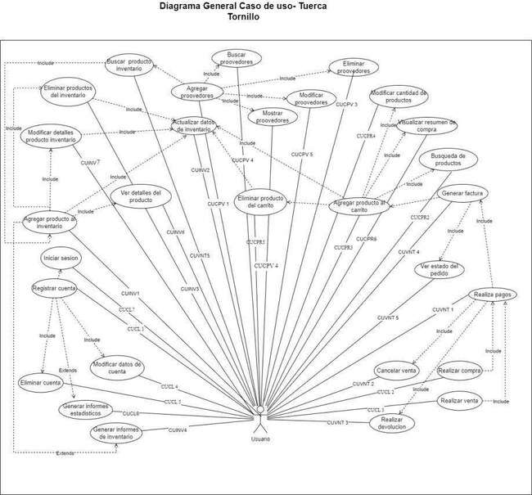

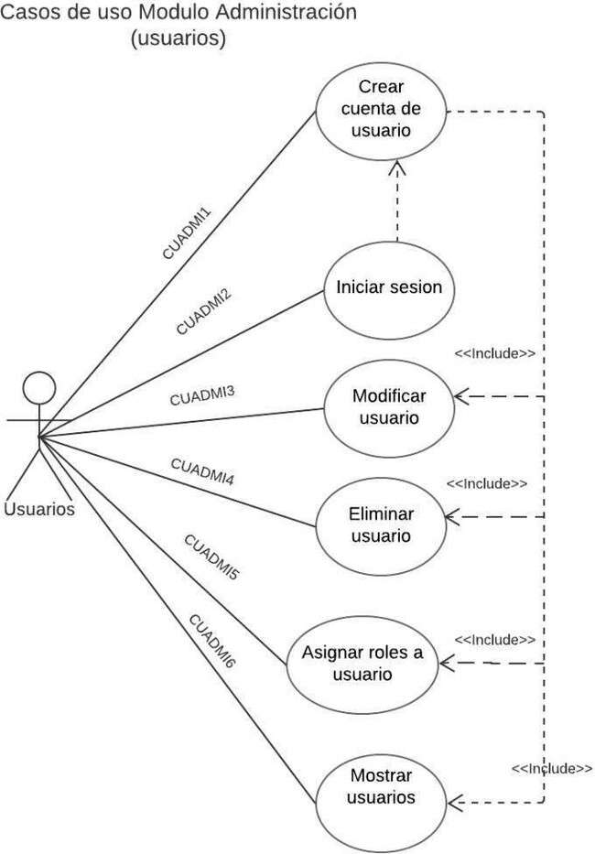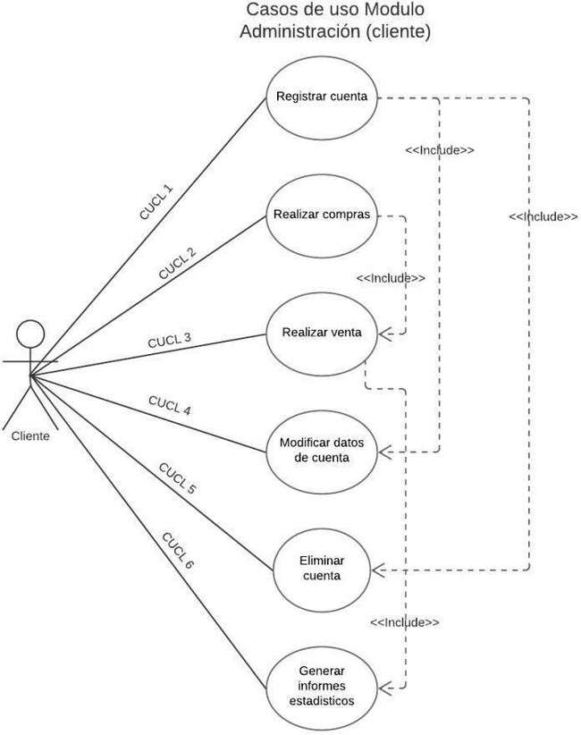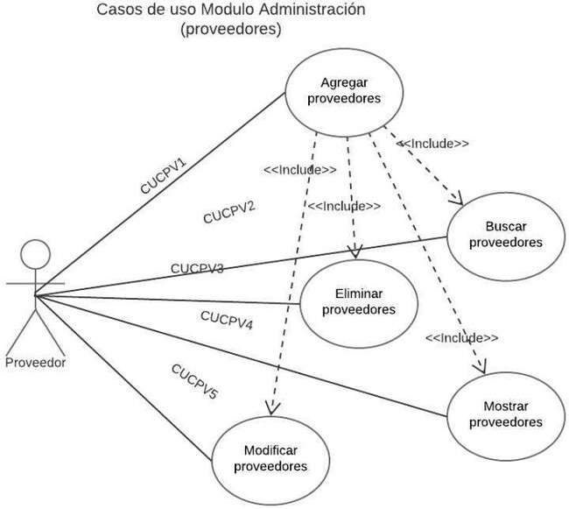

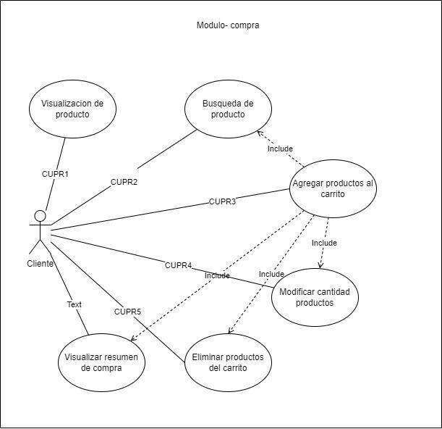

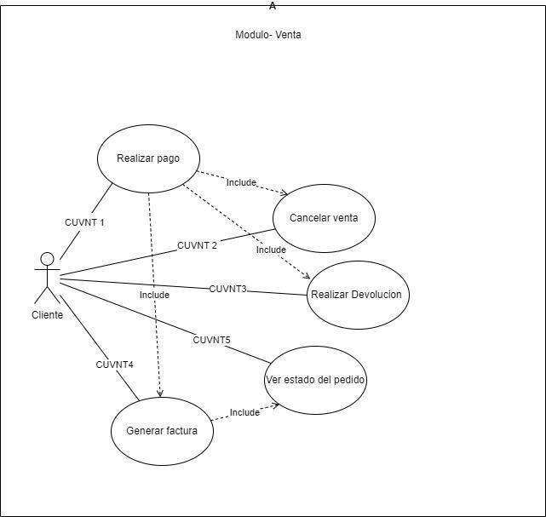

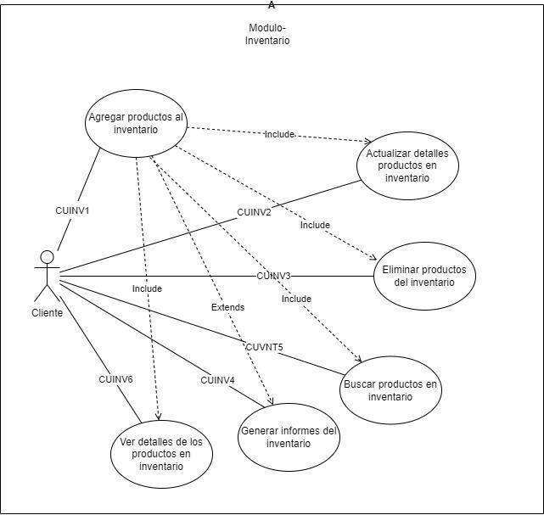

* + 1. **Lista de casos de Uso**

|  |  |  |  |  |
| --- | --- | --- | --- | --- |
| ***Id*** | ***Caso de Uso*** | ***Complejidad*** | ***Prioridad del***  ***cliente*** | ***Prioridad***  ***Técnica*** |
| *CUCPR1* | *Visualización de productos* | *Media* | *Alta* | *Media* |
| *CUCPR2* | *Búsqueda de productos* | *Baja* | *Alta* | *Baja* |
| *CUCPR3* | *Agregar productos al carrito* | *Baja* | *Alta* | *Media* |
| *CUCPR4* | *Modificar cantidad de productos* | *Media* | *Alta* | *Media* |
| *CUCPR5* | *Eliminar productos del carrito* | *Baja* | *Media* | *Media* |
| *CUCPR6* | *Visualizar resumen de compra* | *Baja* | *Alta* | *Baja* |
| *CUCPR7* | *Búsqueda de productos en carrito* | *baja* | *Alta* | *Media* |
| *CUCPV 1* | *Agregar proveedores* | *Baja* | *Baja* | *Media* |
| *CUCPV 2* | *Buscar proveedores* | *Baja* | *Baja* | *Media* |
| *CUCPV 3* | *Eliminar proveedores* | *Baja* | *Media* | *Baja* |
| *CUCPV 4* | *Mostrar proveedores* | *Baja* | *Baja* | *Media* |
| *CUCPV 5* | *Modificar proveedores* | *Baja* | *Baja* | *Media* |
| *CUCL 1* | *Registrar cuenta* | *Media* | *Baja* | *Alta* |
| *CUCL 2* | *Realizar compras* | *Media* | *Baja* | *Alta* |
| *CUCL 3* | *Realizar ventas* | *Media* | *Alta* | *Alta* |
| *CUCL4* | *Modificar datos de cuenta* | *Media* | *Media* | *Alta* |
| *CUCL5* | *Eliminar cuenta* | *Media* | *Baja* | *Alta* |
| *CUCL6* | *Generar informes estadísticos* | *Media* | *Baja* | *Alta* |
| *CUCL7* | *Iniciar sesión* | *Media* | *Media* | *Alta* |
| *CUINV 1* | *Agregar productos inventario* | *Baja* | *Alta* | *Alta* |
| *CUINV 2* | *Actualizar datos inventario* | *Baja* | *Media* | *Media* |
| *CUINV 3* | *Eliminar productos* | *Baja* | *Baja* | *Media* |
| *CUINV 4* | *Generar informes* | *Media* | *Alta* | *Media* |
| *CUINV 5* | *Buscar productos* | *Baja* | *Baja* | *Alta* |
| *CUINV 6* | *Ver detalles productos* | *Media* | *Media* | *Media* |
| *CUINV 7* | *Modificar productos inventario* | *Media* | *Media* | *Media* |
| *CUVNT 1* | *Realizar pago* | *Alta* | *Alta* | *Alta* |
| *CUVNT 2* | *Cancelar venta* | *Alta* | *Alta* | *Media* |
| *CUVNT 3* | *Realizar devolución* | *Media* | *Alta* | *Media* |
| *CUVNT 4* | *Generar factura* | *Alta* | *Media* | *Baja* |
| *CUVNT 5* | *Ver estado del pedido* | *Baja* | *Media* | *Media* |

* + 1. **Descripción de los Casos de Uso**

|  |  |  |  |
| --- | --- | --- | --- |
| **IDENTIFICADOR CASO DE USO: CUCPR-1** | | NOMBRE:  Visualización de productos | |
| **COMPLEJIDAD:**  Baja | | | **PRIORIDAD:**  Alta |
| **REQUERIMIENTO FUNCIONAL ASOCIADO: Ninguno** | | | |
| **ACTORES:**  *Cliente.* | | | |
| **CASOS DE USO ASOCIADOS:**   * *Visualización de productos incluye a > búsqueda de productos* | | | |
| **DESCRIPCIÓN:**  *Los usuarios que hagan uso del sistema podrán visualizar todos los productos que el negocio tiene disponible.* | | | |
| **NOTAS:**   * *Los usuarios podrán visualizar toda la interfaz del sistema.* * *Se visualizar todos los productos con todo y detalle de este.* | | | |
| **CRITERIOS DE ACEPTACIÓN:** *El usuario podrá visualizar o no los productos ingresados en el*  *sistema.* | | | |
| **ESCENARIOS:** | | | |
| ES-1.1 | **DESCRIPCIÓN:** *Los productos se visualizan.*  **SUPOSICIONES/ASUNCIONES***:*   * *Los productos aparecen correctamente con los detalles del mismo, nombres, imagen, descripción, etc.* * *Se visualiza los productos en forma de grill de 2x3.*   **RESULTADOS:**   * *El cliente puede conocer mejor y a detalle los productos que desea adquirir.* * *El cliente se siente a gusto con la variedad e interfaz mostrada en el sistema.* | | |
| ES-1.2 | **DESCRIPCIÓN:** *Los productos no se visualizan*  **SUPOSICIONES/ASUNCIONES***:*   * *Los productos no se visualizan por fallas en la base datos, como: Desconexión de la base datos, interrupción de la conexión con la BD, cambios de usuario o contraseña, consulta errónea a la base de datos.* * *Los productos no se visualización debido a fallas internas del sistema o servidor interno o externo de la empresa.*   **RESULTADOS:**   * *El sistema deberá seguir intentando en mostrar los productos y notificar a administración del problema.* * *La base de datos podría tener datos erróneos ingresados o mal ubicados.* | | |

|  |  |
| --- | --- |
| ES-1.3 | **DESCRIPCIÓN:** *Los productos muestran información incorrecta*  **SUPOSICIONES/ASUNCIONES***:*   * *La información mostrada de los productos es incorrecta por una consulta errónea hacia la base datos.* * *La información es incorrecta por una mala programación en el sistema*   **RESULTADOS:**   * *Los productos pueden mostrar información errónea como información de otros productos que no corresponden a esto pueden mostrar, detalles, precios, imágenes entre otros valores del producto que no se muestran correctamente.* * *Causa confusión en los datos almacenados tanto en el sistema como en la*   *base de datos.* |
| **REQUERIMIENTOS ESPECIALES - REGLAS DEL NEGOCIO Y DEL SISTEMA:**   1. *Ver regla del negocio asociada: Ninguno* 2. *Ver regla del sistema asociada: Ninguno*   *Requerimiento Especial: Al momento de entrar al sistema y ver los productos el sistema debe hacer lo siguiente:*   * *Proyectar su respectiva imagen por cada producto.* * *Descripción detallada del producto* * *Opciones de valoración y opiniones para cada producto.* * *Visualización de stock disponible por cada producto.* * *Hacer uso de las recomendaciones de productos para el cliente.* | |
| **RIESGOS:**   * El cliente no podrá ver correctamente los productos que desea adquirir. * El cliente puede llegar a confundirse y hacer una mala elección de producto. * El cliente dejara la plataforma. | |
| **PROTOTIPO EXPLORATORIO**  **No aplica** | |

|  |  |  |
| --- | --- | --- |
| **IDENTIFICADOR CASO DE USO: CUCPR-2** | NOMBRE:  Búsqueda de productos | |
| **COMPLEJIDAD:**  Media | | **PRIORIDAD:**  Alta |
| **REQUERIMIENTO FUNCIONAL ASOCIADO: *RFC-6*** | | |
| **ACTORES:**  *Cliente.* | | |
| **CASOS DE USO ASOCIADOS:**   * *Búsqueda de productos incluye a > Agregar productos al carrito.* | | |

|  |  |
| --- | --- |
| **DESCRIPCIÓN:**  *Los usuarios que hagan uso del sistema podrán buscar los productos que desean median diferentes formas que el sistema ofrece.* | |
| **NOTAS:**   * *Los usuarios podrán hacer sus búsquedas necesarias de los productos de la empresa.* * *Tendrán formas de búsqueda muy elaboradas para satisfacer sus requerimientos.* | |
| **CRITERIOS DE ACEPTACIÓN:** *El usuario podrá buscar o no los productos ingresados en el sistema.* | |
| **ESCENARIOS:** | |
| ES-2.1 | **DESCRIPCIÓN:** *Cliente necesita realizar búsqueda/s rápida/s de un/unos productos/s.*  **SUPOSICIONES/ASUNCIONES***:*   * *La búsqueda se realiza exitosamente con los parámetro requeridos e ingresados.* * *La búsqueda se realiza en cuestión de segundo.*   **RESULTADOS:**   * *El cliente podrá ver los resultados de su búsqueda referente a los parámetros ingresados.* * *El cliente encuentra lo que busca.* |
| ES-2.2 | **DESCRIPCIÓN:** *Los productos buscados no se encuentran.*  **SUPOSICIONES/ASUNCIONES***:*   * *Los productos buscados no están en stock.* * *Los productos buscados no existen ya sea por nombre mal escrito o parámetro no correspondiente.* * *Falla en el motor de búsqueda.* * *Falla de conexión ya sea del cliente o del servidor.*   **RESULTADOS:**   * *El cliente no podrá ver los resultados de su búsqueda como esperaba.* |
| ES-2.3 | **DESCRIPCIÓN:** *Los productos buscados no se encuentran.*  **SUPOSICIONES/ASUNCIONES***:*   * *Los productos buscados no están en stock.* * *Los productos buscados no existen ya sea por nombre mal escrito o parámetro no correspondiente.* * *Falla en el motor de búsqueda.* * *Falla de conexión ya sea del cliente o del servidor.*   **RESULTADOS:**   * *El cliente no podrá ver los resultados de su búsqueda como esperaba.* |
| **REQUERIMIENTOS ESPECIALES - REGLAS DEL NEGOCIO Y DEL SISTEMA:**  1. *Ver regla del negocio asociada: NFT-5* | |

|  |
| --- |
| 1. *Ver regla del sistema asociada: INV-1, INV-2, INV-3, INV-5*   *Requerimiento Especial: El motor de búsqueda debe ofrecer varias formas de búsqueda:*   * 1. *Búsqueda por nombre: Realiza la típica búsqueda por el nombre del producto.*   2. *Búsqueda por Código de barra: El motor de búsqueda debe permitir buscar los productos por medio de código de barra.*   3. *Búsqueda por fecha de salida: El motor de búsqueda debe permitir buscar los productos que recién han salido o ingresados al sistema.*   4. *Búsqueda por sitios web: En un sistema web, se debe hacer publica el listado de productos que la empresa ofrece para así tener una búsqueda incluso fuera del sistema.* |
| **RIESGOS:**   * La información mostrada puede no ser la correcta. * Búsqueda lenta, e ineficiente. * Nivel de coincidencia baja o nulo. |
| **PROTOTIPO EXPLORATORIO**  No aplica |

|  |  |  |
| --- | --- | --- |
| **IDENTIFICADOR CASO DE USO: CUCPR-3** | NOMBRE:  Agregar productos al carrito | |
| **COMPLEJIDAD:**  Media | | **PRIORIDAD:**  Alta |
| **REQUERIMIENTO FUNCIONAL ASOCIADO: *RFC-***1 | | |
| **ACTORES:**  *Cliente.* | | |
| **CASOS DE USO ASOCIADOS:**   * *Agregar productos al carrito incluye a > Modificar cantidad de productos.* * *Agregar productos al carrito incluye a >Eliminar productos del carrito o seleccionado.* | | |
| **DESCRIPCIÓN:**  *Los usuarios que hagan uso del sistema podrán agregar los productos seleccionados a su propio*  *carrito para luego realizar la apropiada compra.* | | |
| **NOTAS:**   * *Los usuarios podrán agrega los productos que seleccionen en base al stock disponible.* | | |
| **CRITERIOS DE ACEPTACIÓN:** *El usuario podrá agregar o no los productos ingresados en el sistema.* | | |
| **ESCENARIOS:** | | |

|  |  |
| --- | --- |
| ES-3.1 | **DESCRIPCIÓN:** *Cliente Agregar los productos ofrecidos por el sistema.*  **SUPOSICIONES/ASUNCIONES***:*   * *El cliente hace una selección propia de lo que requiera y podrá agregarlo a su carrito personal.* * *El cliente puede agregar cuantos productos quiera o necesite hasta el límite correspondiente.*   **RESULTADOS:**   * *El cliente tendrá un listado de sus productos seleccionados.* * *El cliente podrá hacer cuentas de lo que selecciono y ver detalles de cada uno.* |
| ES-3.2 | **DESCRIPCIÓN:** *Los productos no se agregan a su carrito*  **SUPOSICIONES/ASUNCIONES***:*   * *Falla interna del sistema.* * *Cantidad límite de productos en el carrito.* * *No se encuentra en stock.* * *Sesión expirada.*   **RESULTADOS:**   * *El cliente no podrá realizar su respectiva compra.* |
| ES-3.3 | **DESCRIPCIÓN: Se agregan otros productos en el carrito SUPOSICIONES/ASUNCIONES***:*   * *Mala programación en el sistema.* * *Los resultados mostrados pueden ser diferentes a cuando se agregan, ósea este agrega otro producto cualquiera menos el que se seleccionó.*   **RESULTADOS:**   * *Confusión por parte del cliente al momento de realizar la compra* * *Sistema mal estructurado y baja comprensión.* |
| **REQUERIMIENTOS ESPECIALES - REGLAS DEL NEGOCIO Y DEL SISTEMA:**   1. *Ver regla del negocio asociada: NFT-5, NFT-3* 2. *Ver regla del sistema asociada: CPR-1, INV-1*   *Requerimiento Especial: El motor de búsqueda debe ofrecer varias formas de búsqueda:*   1. *Disponible en tiempo real: El sistema debe mostrar la disponibilidad actualizada de los productos en tiempo real. Esto implica que cuando un usuario intente agregar un producto al carrito, el sistema verifique si el producto está disponible en stock y actualice esa información de manera inmediata para evitar la venta de productos agotados.* 2. *validación de disponibilidad: Al realizar modificaciones en las cantidades de los productos, el sistema debe validar la disponibilidad actualizada del producto. Si la cantidad modificada excede el stock disponible, el sistema debe indicar esta limitación y permitir al usuario ajustar la cantidad o seleccionar un producto alternativo.* | |

|  |
| --- |
| c. *actualización automática del total: Cuando se modifica la cantidad de un producto, el sistema debe actualizar automáticamente el total de la compra en el carrito. Esto garantiza que los usuarios tengan visibilidad inmediata del monto total a pagar según las cantidades seleccionadas.* |
| **RIESGOS:**   * Mal cálculo de precios. * Interrupciones del sistema. |
| **PROTOTIPO EXPLORATORIO**  **No aplica** |

|  |  |  |  |
| --- | --- | --- | --- |
| **IDENTIFICADOR CASO DE USO: CUCPR-4** | | NOMBRE:  Modificar cantidad de productos | |
| **COMPLEJIDAD:**  Media | | | **PRIORIDAD:**  Media |
| **REQUERIMIENTO FUNCIONAL ASOCIADO: *RFC-***7 | | | |
| **ACTORES:**  *Cliente.* | | | |
| **CASOS DE USO ASOCIADOS: Ninguno** | | | |
| **DESCRIPCIÓN:**  *Los usuarios que hagan uso del sistema podrán modificar las cantidades de los productos que*  *hayan seleccionado o que seleccionaran.* | | | |
| **NOTAS:**   * *Los usuarios podrán modificar la cantidad que requieran sea dentro o fuera del carrito.* | | | |
| **CRITERIOS DE ACEPTACIÓN:** *El usuario podrá modificar las cantidades o no los productos ingresados en el sistema.* | | | |
| **ESCENARIOS:** | | | |
| ES-4.1 | **DESCRIPCIÓN:** *Cliente modifica las cantidades que requiere de los productos ofrecidos por el sistema.*  **SUPOSICIONES/ASUNCIONES***:*   * *El cliente selecciona un producto e ingresa la cantidad deseada.* * *El cliente agrego un producto al carrito y puede modificar sus cantidades dentro del mismo.*   **RESULTADOS:**   * *El cliente tendrá una forma sencilla de seleccionar las cantidades deseadas.* * *El cliente podrá hacer la modificación dentro o fuera del carrito.* | | |

|  |  |
| --- | --- |
| ES-4.2 | **DESCRIPCIÓN:** *Los productos no se modifican correctamente.*  **SUPOSICIONES/ASUNCIONES***:*   * *Falla interna del sistema.* * *Cantidad límite de productos en base al stock disponible.* * *Sesión expirada, esto por tiempo límite de sesión por parte de la cuenta del cliente.*   **RESULTADOS:**   * *El cliente no podrá realizar la modificación de las cantidades respectiva del producto.* |
| ES-4.3 | **DESCRIPCIÓN:** *Las modificaciones afectan otros artículos o cambian valores no correspondientes.*  **SUPOSICIONES/ASUNCIONES***:*   * *Consulta equivocada por parte de la base de datos* * *El código responsable no está correctamente programado.* * *Problemas de ubicación de entrada de datos en la interfaz.*   **RESULTADOS:**   * *Valores equivocados en los productos estos pueden ser, cantidad, precio, entre otros.* * *Confusión en registro de datos.* * *Malos cálculos en facturación.* |
| **REQUERIMIENTOS ESPECIALES - REGLAS DEL NEGOCIO Y DEL SISTEMA:**  1. *Ver regla del negocio asociada: no aplica*  *Requerimiento Especial: El motor de búsqueda debe ofrecer varias formas de búsqueda:*   1. *Disponible en tiempo real: El sistema debe mostrar la disponibilidad actualizada de los productos en tiempo real. Esto implica que cuando un usuario intente agregar un producto al carrito, el sistema verifique si el producto está disponible en stock y actualice esa información de manera inmediata para evitar la venta de productos agotados.* 2. *Límite de cantidad: El sistema debe permitir establecer límites de cantidad para los productos. Esto implica que los usuarios no puedan agregar más unidades de un producto de las permitidas, ya sea debido a restricciones de inventario o políticas de compra establecidas.* 3. *Personalización del carrito: El sistema debe permitir a los usuarios personalizar su carrito de compras. Esto incluye funciones como agregar, modificar o eliminar productos del carrito, así como guardar y recuperar carritos previos para una experiencia de compra más conveniente.* | |

|  |
| --- |
| **RIESGOS:**   * Mal cálculo de precios. |
| **PROTOTIPO EXPLORATORIO**  **No aplica** |

|  |  |  |  |
| --- | --- | --- | --- |
| **IDENTIFICADOR CASO DE USO: CUCPR-5** | | NOMBRE:  Eliminar productos del carrito | |
| **COMPLEJIDAD:**  Media | | | **PRIORIDAD:**  Media |
| **REQUERIMIENTO FUNCIONAL ASOCIADO: *RFC-***2 | | | |
| **ACTORES:**  *Cliente.* | | | |
| **CASOS DE USO ASOCIADOS: Ninguno** | | | |
| **DESCRIPCIÓN:**  *Los usuarios que hagan uso del sistema podrán eliminar los productos que se estén el carrito.* | | | |
| **NOTAS:**  *Los usuarios podrán eliminar los productos que estén dentro del carrito.* | | | |
| **CRITERIOS DE ACEPTACIÓN:** *El cliente podrá eliminar o no los productos ingresados en el sistema.* | | | |
| **ESCENARIOS:** | | | |
| ES-5.1 | **DESCRIPCIÓN:** *Cliente elimina los productos que no necesita*  **SUPOSICIONES/ASUNCIONES***:*   * *El cliente elimina los o el producto que no necesite.* * *El cliente podrá hacerlo de manera individual o múltiple.*   **RESULTADOS:**   * *El cliente elimina exitosamente el producto/s que no necesita de manera*   *exitosa.* | | |
| ES-5.2 | **DESCRIPCIÓN:** *Los productos no se eliminan.*  **SUPOSICIONES/ASUNCIONES***:*   * *Falla interna del sistema.* * *El producto se elimina, pero vuelve a aparecer.* * *El producto eliminado elimina toda la lista de productos del cliente.* * *Se eliminó completamente de la base de datos.*   **RESULTADOS:**   * *El cliente no puede administrar bien su lista de compras.* * *Posible pérdida de datos para el servidor y/o empresa.* | | |

|  |  |
| --- | --- |
| ES-5.3 | **DESCRIPCIÓN:** *Los productos no se eliminan de base de datos.*  **SUPOSICIONES/ASUNCIONES***:*   * *No responde a dicha acción, No existe dicha consulta en el código el sistema.* * *Interrupción de la conexión con la base de datos, sea por conexión de la red o por parte del sistema.* * *La base de datos se desconectó del sistema, por motivos de conexión, por remoción de permisos entre otros.*   **RESULTADOS:**   * *El sistema no responde correctamente ante dicha acción* * *No se podrá administra bien la base datos.* * *Repetición/redundancia de datos* |
| **REQUERIMIENTOS ESPECIALES - REGLAS DEL NEGOCIO Y DEL SISTEMA:**   1. *Ver regla del negocio asociada: no aplica*   *Requerimiento Especial: Manejo en control de eliminación de productos y datos.*   * 1. *Confirmación de eliminación: El sistema debe solicitar una confirmación al usuario antes de eliminar un producto del carrito. Esto evita que los productos se eliminen accidentalmente y permite al usuario confirmar su intención de eliminar un artículo específico.*   2. *Actualización de datos en tiempo real: Cuando un producto se elimina del carrito, el sistema debe actualizar automáticamente el total de la compra para reflejar la eliminación del producto. Esto garantiza que el monto total sea preciso y refleje los cambios realizados.*   3. *Restauración de productos eliminados: Después de eliminar un producto, el sistema debe mostrar un mensaje de confirmación indicando que el producto ha sido eliminado con éxito. Esto proporciona retroalimentación al usuario y confirma que la acción se ha llevado a cabo correctamente.*   4. *Actualización de stock: Al eliminar un producto del carrito, el sistema debe actualizar automáticamente el stock disponible del producto en el inventario. Esto asegura que la cantidad disponible se restaure correctamente y evita problemas de disponibilidad*   *cuando otros usuarios intenten comprar el mismo producto.* | |
| **RIESGOS:**   * Eliminación de datos accidentalmente. * Inconsistencia de datos. * Perdida de información. * Mala manipulación o malintencionada. * Falta de confirmación. | |
| **PROTOTIPO EXPLORATORIO**  **No aplica** | |

|  |  |  |  |
| --- | --- | --- | --- |
| **IDENTIFICADOR CASO DE USO: CUCPR-6** | | NOMBRE:  Visualizar resumen de compra | |
| **COMPLEJIDAD:**  Media | | | **PRIORIDAD:**  **Alta** |
| **REQUERIMIENTO FUNCIONAL ASOCIADO: *RFC-04*** | | | |
| **ACTORES:**  *Cliente.* | | | |
| **CASOS DE USO ASOCIADOS: Visualizar resumen de compra> incluye a Agregar productos al carrito** | | | |
| **DESCRIPCIÓN:**  *Los clientes podrán ver en un aparto un resumen de sus compras/ productos seleccionados, subtotales a pagar entre otros.* | | | |
| **NOTAS:**   * *Los usuarios podrán ver el resumen de sus compras antes de pagar por ellos.* | | | |
| **CRITERIOS DE ACEPTACIÓN:** *El cliente podrá visualizar el resumen de sus compras o no podrán*  *ver sus resúmenes.* | | | |
| **ESCENARIOS:** | | | |
| ES-6.1 | **DESCRIPCIÓN:** *Cliente Visualiza el resumen sus compras realizadas.*  **SUPOSICIONES/ASUNCIONES***:*   * *El cliente ve a detalle el resumen de sus compras.* * *El cliente podrá ser consultar los detalles de los productos.*   **RESULTADOS:**   * *El cliente podrá conocer a detalle su compra a realizar.* | | |
| ES-6.2 | **DESCRIPCIÓN:** *Cliente no puede ver el resumen de su compra.*  **SUPOSICIONES/ASUNCIONES***:*   * *Fallas en la conexión tanto del sistema como del servidor.* * *Servidor no responde por problemas de conexión.* * *desconexión con la base de datos por parte de la red o el sistema.*   **RESULTADOS:**   * *El cliente no podrá visualizar el resumen de su compra y no podrá saber con exactitud cuales fueron los productos que seleccionados.* | | |
| ES-6.3 | **DESCRIPCIÓN:** Aparecen otros productos y/o cantidades, precios en el resumen*.*  **SUPOSICIONES/ASUNCIONES***:*   * *El código encargado de mostrar el resumen está mal estructurado, muestra valores aleatorios o de otros productos similares, ya se basándose en códigos de producto, entre otros.* * *La base de datos tiene datos erróneos ingresados, ya sea que ocurriera desde su ingreso o en el proceso de consulta.*   **RESULTADOS:**   * *El resumen mostrará artículos y precios erróneos y dará malos resultados para el cliente, incluso para los registros y la base de datos.* | | |
| **REQUERIMIENTOS ESPECIALES - REGLAS DEL NEGOCIO Y DEL SISTEMA:** | | | |

|  |
| --- |
| 1. *Ver regla del negocio asociada: no aplica*  *Requerimiento Especial: Actualización de información/ estado de envío constante.*   1. *Información en tiempo real: El sistema debe proporcionar información actualizada y en tiempo real sobre el estado de envío de los productos. Esto implica que los datos de seguimiento y la ubicación del paquete se actualicen periódicamente para que los usuarios puedan obtener información precisa y confiable sobre el progreso de su entrega.* 2. *Acceso fácil y conveniente: Los usuarios deben poder acceder a la función de ver estado de envío de manera fácil y conveniente. Puede ser a través de un panel de control en el sitio web, una aplicación móvil dedicada o mediante la generación de un enlace de seguimiento que se envía por correo electrónico o mensaje de texto al cliente. La interfaz debe ser intuitiva y de fácil navegación para que los usuarios puedan encontrar rápidamente la información que están buscando.* 3. *Seguimiento detallado: El sistema debe proporcionar un seguimiento detallado del estado de envío, incluyendo la fecha de despacho, las etapas del proceso de entrega (por ejemplo, en tránsito, en almacén local, en proceso de entrega), la ubicación del paquete en tiempo real y la fecha estimada de entrega. Esto permite a los usuarios conocer la ubicación y el progreso de su envío en todo momento.* 4. *Notificaciones y alertas: El sistema debe tener la capacidad de enviar notificaciones y alertas automatizadas a los usuarios sobre cambios importantes en el estado de envío. Esto puede incluir notificaciones cuando el paquete esté en camino, cuando se haya entregado o cuando haya algún problema o retraso en la entrega. Las notificaciones pueden enviarse a través de mensajes de texto, correos electrónicos o notificaciones push en la aplicación, según las preferencias del usuario.* 5. *Integración con servicios de seguimiento de envío: El sistema puede integrarse con servicios de seguimiento de envío externos, como servicios de mensajería o empresas de transporte, para obtener información actualizada sobre el estado de envío. Esto facilita el seguimiento y proporciona una fuente confiable de información de seguimiento para los usuarios.* 6. *Seguridad de la información: Es fundamental garantizar la seguridad de la información relacionada con el estado de envío. Esto implica proteger los datos de seguimiento y la información del usuario de accesos no autorizados y asegurarse de que se cumplan los*   *estándares y protocolos de seguridad de la industria.* |

|  |
| --- |
| **RIESGOS:**   * Información no actualizada en tiempo real o en el momento. * No muestra correctamente las etapas del envío y los detalles de la venta * Retrasos en la entrega. * Fallas en los servicios/servidores * Problemas de seguridad. |
| **PROTOTIPO EXPLORATORIO**  No aplica |

|  |  |  |  |
| --- | --- | --- | --- |
| **IDENTIFICADOR CASO DE USO: CUCPV-1** | | NOMBRE:  Agregar proveedores | |
| **COMPLEJIDAD:**  Baja | | | **PRIORIDAD:**  Alta |
| **REQUERIMIENTO FUNCIONAL ASOCIADO: *RFAD-07*** | | | |
| **ACTORES:**  *Usuario.* | | | |
| **CASOS DE USO ASOCIADOS:**   * *Agregar proveedores incluye a > buscar proveedores* * *Agregar proveedores incluye a > modificar proveedores* * *Agregar proveedores incluye a > eliminar proveedores* * *Agregar proveedores incluye a > Mostrar proveedores* | | | |
| **DESCRIPCIÓN:**  *Los usuarios podrán agregar proveedores de diferentes sitios para la empresa y así tener productos para la venta.* | | | |
| **NOTAS:**   * *Se podrá agregar los proveedores mediante datos específicos.* | | | |
| **CRITERIOS DE ACEPTACIÓN:** *El usuario podrá agregar o no proveedores en el sistema.* | | | |
| **ESCENARIOS:** | | | |
| ES-1.1 | **DESCRIPCIÓN:** *Se agregan los proveedores en el sistema según datos requeridos.*  **SUPOSICIONES/ASUNCIONES***:*   * Se agregan y guardan los datos de los proveedores en el Sistema de manera correcta. * Los datos guardados se almacenan en una base de datos con rol y campos especificados.   **RESULTADOS:**   * + El usuario mantiene los datos almacenados y seguros en una base de datos con   sus respectivas seguridades. | | |

|  |  |
| --- | --- |
| ES-1.2 | **DESCRIPCIÓN:** *Los datos ingresados no se guardan de forma correcta.*  **SUPOSICIONES/ASUNCIONES***:*   * *Los datos no se guardan por motivos de desconexión con la base de datos.* * *Los datos no se guardan por desconexión con la red de la empresa o fallas con el internet.*   •  **RESULTADOS:**   * *El sistema deberá seguir intentando en mostrar los productos y notificar a administración del problema.* * *La base de datos podría tener datos mal ubicados.* |
| ES-1.3 | **DESCRIPCIÓN:** *No se agregan todos los datos ingresados de los proveedores*  **SUPOSICIONES/ASUNCIONES***:*   * *No se ingresó todos los campos de los datos de proveedores de la base de datos en Sistema.* * *No se validó todos los datos a ingresar tanto en el sistema como en la base de datos.*   **RESULTADOS:**   * *Los datos que se ingresen por parte del sistema estarán faltantes en la base de datos.* * *Información incompleta por parte de los proveedores.* * *Registros incompletos para el registro de los proveedores para la empresa.* |
| **REQUERIMIENTOS ESPECIALES - REGLAS DEL NEGOCIO Y DEL SISTEMA:**   1. *Ver regla del negocio asociada: Ninguno* 2. *Ver regla del sistema asociada: Ninguno*   *Requerimiento Especial: Verificación y Validación de datos como:*   * 1. *Verificar proveedores antes de agregarlos al sistema por medio de documentos legales, como identificación fiscal, legalizaciones entre otros.*   2. *Verificación de fiabilidad de los proveedores mediante reseñas, referencias entre otros.*   3. *Capacidad para cumplir suficiente abastecimiento, que pueda cumplir con la demanda de la empresa.*   4. *Evaluaciones constantes para conocer la actual existencia del proveedor.* | |

**PROTOTIPO EXPLORATORIO**

**No aplica**

**RIESGOS:**

* Proveedores no confiables
* Fraudes y estafas.
* Incumplimiento de regulaciones.
* Inestabilidad financiera.

|  |  |  |  |
| --- | --- | --- | --- |
| **IDENTIFICADOR CASO DE USO: CUCPV-2** | | NOMBRE:  Buscar proveedores | |
| **COMPLEJIDAD:**  Baja | | | **PRIORIDAD:**  Alta |
| **REQUERIMIENTO FUNCIONAL ASOCIADO: Ninguno** | | | |
| **ACTORES:**  *Usuario.* | | | |
| **CASOS DE USO ASOCIADOS:**   * *Ninguno* | | | |
| **DESCRIPCIÓN:**  *Los usuarios podrán consultar proveedores que estén registrados en el sistema.* | | | |
| **NOTAS:**   * *Los proveedores que se consulten serán solo aquellos que estén registrados en el sistema.* | | | |
| **CRITERIOS DE ACEPTACIÓN:** *El usuario podrá consultar o no proveedores ingresados en el sistema.* | | | |
| **ESCENARIOS:** | | | |
| ES-2.1 | **DESCRIPCIÓN:** Se realiza la consulta de proveedores.  **SUPOSICIONES/ASUNCIONES***:*   * El buscador muestra los resultados de la búsqueda en base a los parámetros del buscador y de aquellos datos tomados en la base de datos. * Los resultados a mostrar serán por sus respectivos nombres.   **RESULTADOS:**   * Se muestra correctamente los proveedores que se registraron en el sistema por ende en la base de datos. * Se puede conocer aquellos que constan en la base de datos sin duplicados. | | |
| ES-2.2 | **DESCRIPCIÓN:** *La consulta no muestra proveedores.*  **SUPOSICIONES/ASUNCIONES***:*   * El proveedor no fue registrado en la base de datos por no haber hecho el registro o fue eliminado o modificado. * Se desconectó la base de datos del sistema por motivos de conexión de red. * La base de datos no responde a las consultas por no realizar la debida consulta de datos. | | |

|  |  |
| --- | --- |
|  | **RESULTADOS:**   * No se podrá realizar la debida consulta en el sistema y conocer aquellos proveedores que constan en el sistema o la empresa. |
| ES-2.3 | **DESCRIPCIÓN:** La consulta realiza otro tipo de búsqueda.  **SUPOSICIONES/ASUNCIONES***:*   * *La consulta hacia la base de datos no es la correcta, se está consultando otros datos.* * *El buscador colocado no es el correcto para el módulo.* * *Envía parámetros hacia otro modulo del sistema.*   **RESULTADOS:**   * *La consulta se vuelve confusa y no mostrara los datos correctos.* * *Mal gestionamiento para consultar los proveedores que constan en la empresa.* |
| **REQUERIMIENTOS ESPECIALES - REGLAS DEL NEGOCIO Y DEL SISTEMA:**   1. *Ver regla del negocio asociada: Ninguno* 2. *Ver regla del sistema asociada: Ninguno*   *Requerimiento Especial: Búsqueda avanzada para consultas más precisas y detalladas:*   * 1. El motor de búsqueda debe tener filtro de búsqueda como ubicación geográfica, categorías de productos, certificaciones entre otros.   2. Búsqueda por medio de palabras claves que se relacionen con los proveedores.   3. Tener un orden de resultado según criterios como orden por ubicación geográfica,   certificaciones, experiencia etc. | |
| **RIESGOS:**   * Resultados de búsqueda erróneos. * Sobrecarga de información. * Bajo rendimiento. * Dependencia de datos precisos y actualizados. | |
| **PROTOTIPO EXPLORATORIO**  **No aplica** | |

|  |  |  |  |
| --- | --- | --- | --- |
| **IDENTIFICADOR CASO DE USO: CUCPV-3** | | NOMBRE:  Eliminar proveedores | |
| **COMPLEJIDAD:**  Baja | | | **PRIORIDAD:**  Alta |
| **REQUERIMIENTO FUNCIONAL ASOCIADO: Ninguno** | | | |
| **ACTORES:**  *Usuario.* | | | |
| **CASOS DE USO ASOCIADOS:**   * *Ninguno* | | | |
| **DESCRIPCIÓN:**  *Los usuarios podrán eliminar los proveedores que estén registrados en el sistema.* | | | |
| **NOTAS:**   * *Los proveedores que se deseen eliminar serán aquellos que estén registrados en el sistema.* | | | |
| **CRITERIOS DE ACEPTACIÓN:** *El usuario podrá eliminar o no proveedores registrados en el sistema.* | | | |
| **ESCENARIOS:** | | | |
| ES-3.1 | **DESCRIPCIÓN:** Se elimina el proveedor deseado.  **SUPOSICIONES/ASUNCIONES***:*   * *El proveedor que se deseó eliminar fue eliminado con éxito.* * *El proveedor que fue mal ingresado no tiene existencia fue eliminado correctamente.*   **RESULTADOS:**   * *Se eliminan los datos incensarios de proveedores que ya no tienen valides en el sistema incluso en la base datos, así para tener mejor administrado los datos*   *de los proveedores.* | | |
| ES-3.2 | **DESCRIPCIÓN:** *Los proveedores no se eliminan.*  **SUPOSICIONES/ASUNCIONES***:*   * *El proveedor a eliminar se elimina del sistema, pero no de la base de datos.* * *La consulta a la base de datos no elimina los datos por no tener la consulta correspondiente o por no tener suficientes permisos para hacerlo.*   **RESULTADOS:**   * *Los datos serian imposible de eliminar y se tendría que manipular directamente*   *de la base de datos.* | | |
| ES-3.3 | **DESCRIPCIÓN:** El sistema elimina proveedor no correspondiente, o sea elimina otro que no es el seleccionado.  **SUPOSICIONES/ASUNCIONES***:*   * *La consulta hacia la base de datos no está bien estructurada, elimina proveedor que no corresponde a los parámetros indicados o recibidos por el Sistema.* * *Interrupción de comunicación con la base datos al momento de eliminar*   *proveedores.* | | |

|  |  |
| --- | --- |
|  | * *Dentro del sistema no se especifica con que parámetros se deben eliminar los proveedores mostrados en lista.*   **RESULTADOS:**   * *Perdida de datos al eliminar datos no correspondientes.* * *Mala administración por parte del sistema.* * *Desorden y mal estructuramiento en los datos almacenados.* |
| **REQUERIMIENTOS ESPECIALES - REGLAS DEL NEGOCIO Y DEL SISTEMA:**   1. *Ver regla del negocio asociada: Ninguno* 2. *Ver regla del sistema asociada: Ninguno*   *Requerimiento Especial: Confirmación de eliminación de datos.*   * 1. *Antes de eliminar un proveedor este debe mostrar un mensaje de confirmación para verificar que el usuario este seguro de eliminarlo. Esto mediante avisos, alertas entre otros.*   2. *Antes de la eliminación de los proveedores se debe mostrar en una ventana emergente los detalles del proveedor a eliminar para verificar que es el proveedor correcto.*   3. *Ante posibles errores humanos se deben tener la opción de cancelar eliminación de*   *los datos o proveedores para evitar perdida de datos.* | |
| **RIESGOS:**   * Perdida de datos. * Accesos no autorizados. * Eliminación de proveedores de forma incorrecta. | |
| **PROTOTIPO EXPLORATORIO**  **No aplica** | |

|  |  |  |  |
| --- | --- | --- | --- |
| **IDENTIFICADOR CASO DE USO: CUCPV-4** | | NOMBRE:  Mostrar proveedores | |
| **COMPLEJIDAD:**  Baja | | | **PRIORIDAD:**  Alta |
| **REQUERIMIENTO FUNCIONAL ASOCIADO: Ninguno** | | | |
| **ACTORES:**  *Usuario.* | | | |
| **CASOS DE USO ASOCIADOS:**   * *Ninguno* | | | |
| **DESCRIPCIÓN:**  *Los usuarios podrán ver los proveedores que estén registrados en el sistema.* | | | |
| **NOTAS:**   * *Los proveedores que se deseen visualizar serán aquellos que estén registrados en el sistema.* | | | |
| **CRITERIOS DE ACEPTACIÓN:** *El usuario podrá visualizar o no proveedores registrados en el*  *sistema.* | | | |
| **ESCENARIOS:** | | | |
| ES-4.1 | **DESCRIPCIÓN:** Se muestran los proveedores registrados en el sistema.  **SUPOSICIONES/ASUNCIONES***:*   * *Los proveedores que se muestran son aquellos que están registrados en la base de datos por parte del sistema de forma correcta.* * *Los datos que el sistema requería para el ingreso de los proveedores fueron llenados y registrados correctamente.*   **RESULTADOS:**   * *Se muestran los registros de forma correcta y sin problemas en el sistema.* * *Se puede ver a detalles todos los datos ingresados de los proveedores en el sistema.* | | |
| ES-4.2 | **DESCRIPCIÓN:** *No se muestran los proveedores ingresados al sistema.*  **SUPOSICIONES/ASUNCIONES***:*   * *No se ingresó ningún proveedor al sistema por ende no se muestran.* * *Los datos ingresados de los proveedores se verificaron por el sistema, pero no se ingresaron a la base de datos por no tener dicha parámetro o sea el código encargado de registrar los datos en la base de datos.* * *La pantalla donde se muestran los datos no recibe ningún llamado para mostrar los datos.* * *No se tiene los permisos para mostrar los proveedores que se ingresaron en el sistema por parte de la base datos.*   **RESULTADOS:** | | |

|  |  |
| --- | --- |
|  | * *Sistema incapaz de mostrar los datos ingresados para verificar su fiabilidad en cuanto a administración de datos.* * *No se podrá conocer los proveedores que forman parte del sistema o de la empresa.* |
| ES-4.3 | **DESCRIPCIÓN:** El sistema no muestra todos los proveedores ingresados.  **SUPOSICIONES/ASUNCIONES***:*   * *La consulta desde la base de datos no se realiza de manera completa o este no recorre todos los datos con los parámetros correspondientes.* * *Limitaciones de ingresos de proveedores se estableció un numero límite de ingresos en el sistema.* * *La ventana no se configuro para mostrar una lista completa de los proveedores como adicionar una barra desplazadora.*   **RESULTADOS:**   * *No se podrá confirmar si los datos ingresados están completos.* * *Falta de veracidad de los proveedores.* * *Podría obligar a los usuarios a ingresar nuevos datos y crear datos repetidos.* |
| **REQUERIMIENTOS ESPECIALES - REGLAS DEL NEGOCIO Y DEL SISTEMA:**   * *Ver regla del negocio asociada: Ninguno* * *Ver regla del sistema asociada: Ninguno*   *Requerimiento Especial: Mostrar proveedores en diferentes vistas o páginas.*   * 1. *La lista de los proveedores debe tener la posibilidad de dividir el listado para tener una mejor navegación y velocidad de carga.*   2. *Poner un límite de proveedores a mostrar entre 10 a 50 por página o ventana.*   3. *Mecanismo para la navegación entre los proveedores como numeración de páginas y numeración de la lista de los proveedores entre otros.*   4. *Mantener orden de la lista en base a filtros como nombres, categorías, códigos, tipo*   *de proveedor etc.* | |
| **RIESGOS:**   * Perdida de datos. * Accesos no autorizados. * Eliminación de proveedores de forma incorrecta. | |
| **PROTOTIPO EXPLORATORIO**  **No aplica** | |

|  |  |  |  |
| --- | --- | --- | --- |
| **IDENTIFICADOR CASO DE USO: CUCPV-5** | | NOMBRE:  Modificar proveedores | |
| **COMPLEJIDAD:**  Baja | | | **PRIORIDAD:**  Media |
| **REQUERIMIENTO FUNCIONAL ASOCIADO: Ninguno** | | | |
| **ACTORES:**  *Usuario.* | | | |
| **CASOS DE USO ASOCIADOS:**   * *Ninguno* | | | |
| **DESCRIPCIÓN:**  *Los usuarios podrán modificar los proveedores que estén registrados en el sistema.* | | | |
| **NOTAS:**   * *Los proveedores que se deseen modificar serán aquellos que estén registrados en el sistema.* | | | |
| **CRITERIOS DE ACEPTACIÓN:** *El usuario podrá modificar o no proveedores registrados en el sistema.* | | | |
| **ESCENARIOS:** | | | |
| ES-5.1 | **DESCRIPCIÓN:** Se modifican los datos de los proveedores en el sistema.  **SUPOSICIONES/ASUNCIONES***:*   * *Los datos que fueron necesarios modificar se modificaron exitosamente sin duplicidad de datos tanto en base de datos como en la lista de proveedores del sistema.* * *La modificación de los datos se realizó mediante los parámetros puesto en sistema para cada proveedor.*   **RESULTADOS:**   * *Se modifican los datos de forma correcta sin que se cree otra entidad tanto en la base de datos como en la lista de proveedores del sistema.* * *Se puede realizar varias modificaciones para los proveedores ingresados.* | | |
| ES-5.2 | **DESCRIPCIÓN:** *No se modifican los datos de los proveedores.*  **SUPOSICIONES/ASUNCIONES***:*   * *No se tiene suficientes permisos para la modificación de los datos por parte de la base de datos.* * *Los parámetros encargados de modificar los datos en el código no hacen llamado a la base de datos.*   **RESULTADOS:**   * *No se podrá hacer cambios en los datos mal ingresados de los proveedores.* * *Se tendrá que eliminar y volver a ingresar los datos de los proveedores, esto por cada fallo que ocurra al ingresar del mismo.* | | |

|  |  |
| --- | --- |
| ES-5.3 | **DESCRIPCIÓN:** No se modifican todos los datos.  **SUPOSICIONES/ASUNCIONES***:*   * *Los datos que se modifican no se modifican del posible por falta de parámetros en el código.* * *Los datos se modifican antes de confirmar la modificación lo que ocasiona que se solo se modifique un solo dato o posiblemente varios, pero no los que se requieran.* * *No se especificó todos los parámetros a cambiar en la base de datos desde el sistema.*   **RESULTADOS:**   * *No se podrá realizar la debida modificación de los datos de los proveedores.* * *Se tendrá datos erróneos de los proveedores en el sistema.* * *No se podrá confirmar el contrato con los proveedores que deseen estar dentro de la empresa.* |
| **REQUERIMIENTOS ESPECIALES - REGLAS DEL NEGOCIO Y DEL SISTEMA:**   * *Ver regla del negocio asociada: Ninguno* * *Ver regla del sistema asociada: Ninguno*   *Requerimiento Especial: Registro de historial de modificaciones que se hayan realizado.*   * 1. *El sistema deberá hacer registros de cada modificación que se realice en el sistema, esto incluido fecha, hora, la entidad y datos que se modificaron.*   2. *Mostrar el historial que se lleva a cabo para hacer la debida revisión.*   3. *Mostrar detalles del usuario que llevo a cabo la modificación de los datos.*   4. *Filtros de búsqueda dentro del historial para un mejor manejo.* | |
| **RIESGOS:**   * Perdida de datos. * Corrupción de datos * Sobrecarga de información o datos de proveedores * Falta de consistencias en los registros. | |
| **PROTOTIPO EXPLORATORIO**  **No aplica** | |

|  |  |  |  |
| --- | --- | --- | --- |
| ***IDENTIFICADOR CASO DE USO:***  *CUCL 1* | | ***NOMBRE:***  *Registrar cuenta* | |
| ***COMPLEJIDAD:***  *Media* | | | ***PRIORIDAD:***  *Alta* |
| ***REQUERIMIENTO FUNCIONAL ASOCIADO:*** *RFAD-03* | | | |
| ***ACTORES:*** *Usuario, Sistema, Administrador* | | | |
| ***CASOS DE USO ASOCIADOS:***  *No aplica* | | | |
| ***DESCRIPCIÓN:***  *Permite el proceso de registro de una cuenta por parte de un usuario en el sistema. El registro de cuenta es necesario para que los usuarios puedan acceder a las funcionalidades y servicios*  *proporcionados por el sistema.* | | | |
| ***NOTAS:***   * *Antes de registrar una cuenta, el usuario debe proporcionar cierta información requerida por el sistema, como nombre, dirección de correo electrónico y contraseña.* * *El sistema debe verificar la validez de los datos ingresados por el usuario y garantizar que la cuenta sea única y no esté registrada previamente.* * *Una vez registrada la cuenta, el sistema debe almacenar la información del usuario y permitirle acceder a las funcionalidades correspondientes.* | | | |
| ***CRITERIOS DE ACEPTACIÓN:***   * *El usuario debe poder acceder a la función de registro de cuenta de manera clara y fácil desde la interfaz del sistema.* * *El sistema debe solicitar y validar los datos requeridos para el registro de cuenta, como nombre, correo electrónico y contraseña.* * *El sistema debe verificar la unicidad del correo electrónico ingresado para evitar la creación de cuentas duplicadas.* * *Una vez registrado, el sistema debe almacenar la información de la cuenta del usuario de forma segura y confidencial.* * *El usuario debe recibir una confirmación de que la cuenta se ha registrado exitosamente y se le debe proporcionar un medio para acceder a la cuenta, como un inicio de sesión automático o un enlace de verificación por correo electrónico.* | | | |
| ***ESCENARIOS:*** | | | |
| *ES-1.1* | ***DESCRIPCIÓN:*** *Registro exitoso de una cuenta de usuario*  ***SUPOSICIONES/ASUNCIONES****:*   * *El usuario proporciona todos los datos requeridos para el registro, como nombre, dirección de correo electrónico y contraseña.* * *La dirección de correo electrónico proporcionada no está asociada a ninguna cuenta existente en el sistema.*   ***RESULTADOS:***   * *El sistema procesa la solicitud de registro y verifica que todos los datos proporcionados sean válidos.* * *Se crea una nueva cuenta de usuario en el sistema con los datos proporcionados.* | | |

|  |  |
| --- | --- |
|  | * *El sistema envía un correo electrónico de confirmación al usuario para activar la cuenta.* * *El usuario puede iniciar sesión con las credenciales proporcionadas y acceder a las funcionalidades del sistema.* |
| *ES-1.2* | ***DESCRIPCIÓN:*** *Registro fallido debido a una dirección de correo electrónico ya utilizada*  ***SUPOSICIONES/ASUNCIONES****:*   * *El usuario proporciona todos los datos requeridos para el registro, incluyendo una dirección de correo electrónico que ya está en uso en el sistema.*   ***RESULTADOS:***   * *El sistema detecta que la dirección de correo electrónico proporcionada ya está asociada a otra cuenta existente.* * *Se muestra un mensaje de error al usuario indicando que la dirección de correo electrónico ya está registrada en el sistema.* * *Se le solicita al usuario que proporcione una dirección de correo electrónico diferente o que inicie sesión en caso de que ya tenga una cuenta.* |
| *ES-1.3* | ***DESCRIPCIÓN:*** *Registro fallido debido a campos obligatorios faltantes*  ***SUPOSICIONES/ASUNCIONES****:*   * *El usuario intenta registrarse, pero no completa todos los campos obligatorios del formulario, como nombre o dirección de correo electrónico.*   ***RESULTADOS:***   * *El sistema detecta que faltan campos obligatorios en el formulario de registro.* * *Se muestra un mensaje de error al usuario indicando que es necesario completar todos los campos obligatorios.* * *Se resaltan los campos faltantes para que el usuario los complete.* * *El usuario puede corregir los campos faltantes y volver a intentar el registro.* |
| ***REQUERIMIENTOS ESPECIALES - REGLAS DEL NEGOCIO Y DEL SISTEMA:***  *Ver regla del negocio asociada:*   * ***Restricciones de tiempo:*** *Si el negocio opera en horarios específicos, el sistema debe tener en cuenta las restricciones de tiempo para determinadas funcionalidades, como procesamiento de pedidos o atención al cliente.* * ***Reglas de descuentos:*** *Si el negocio ofrece descuentos o promociones, el sistema debe implementar las reglas correspondientes para aplicar los descuentos adecuadamente y gestionar las promociones.*   *Ver regla del sistema asociada: Ninguno*  *Requerimiento Especial: Registro de cuentas.* | |

|  |
| --- |
| ***Política de contraseñas seguras:*** *El sistema debe aplicar reglas para garantizar que las contraseñas creadas por los usuarios sean seguras, con requisitos mínimos de longitud, combinación de caracteres y cambios periódicos de contraseña.*  ***Verificación de correo electrónico:*** *El sistema debe enviar un correo electrónico de verificación a la dirección proporcionada por el usuario durante el proceso de registro. El usuario debe completar la verificación antes de que su cuenta sea activada y pueda acceder al sistema.* |
| ***RIESGOS:***   * *Falta de acceso a la base de datos o problemas de conectividad que impidan la obtención de los datos necesarios.* * *Errores en los algoritmos de cálculo que afecten la precisión de las estadísticas generadas.* * *Dificultades en la interpretación de los informes y estadísticas por parte del usuario debido a una presentación inadecuada de la información.* |
| ***PROTOTIPO EXPLORATORIO***  ***No aplica*** |

|  |  |  |
| --- | --- | --- |
| **IDENTIFICADOR CASO DE USO: CUCL2** | **NOMBRE:**  Realizar compras | |
| **COMPLEJIDAD:**  Media | | **PRIORIDAD:**  Alta |
| **REQUERIMIENTO FUNCIONAL ASOCIADO:**  RFC-1, RFC-8. | | |
| **ACTORES:**  Cliente, Sistema. | | |
| **CASOS DE USO ASOCIADOS:**  Realizar compras se extiende desde> Buscar productos y se extiende a> Ver detalles de producto | | |
| **DESCRIPCIÓN:**  Este caso de uso permite al usuario realizar compras de los productos que estén disponibles en el inventario. | | |
| **NOTAS:**  Autorización del usuario: El usuario debe estar autorizado y haber iniciado sesión en el sistema de ventas para acceder y utilizar las funciones relacionadas con la compra. | | |
| **CRITERIOS DE ACEPTACIÓN:**   * El usuario puede iniciar sesión correctamente en el sistema de compras utilizando credenciales válidas. * El sistema muestra de manera precisa y actualizada la disponibilidad de los productos en el inventario. * El sistema permite al cliente seleccionar uno o más productos y agregarlos al carrito de compras. * El sistema calcula correctamente el monto total de la compra, considerando los precios de los productos y aplicando descuentos o promociones vigentes. | | |

|  |  |
| --- | --- |
| * El sistema proporciona opciones de pago seguras y confiables para que el cliente complete la transacción. * El sistema genera un registro de compra que incluye detalles como los productos comprados, el monto total, la fecha y la hora de la compra. * El sistema actualiza correctamente el inventario de productos después de que se realiza una compra, asegurando la disponibilidad actualizada. * El cliente recibe una confirmación de compra que incluye los detalles de la transacción y la información de envío, si corresponde. * El usuario puede acceder a los registros de compras y generar informes de manera efectiva. * El sistema permite al usuario gestionar cualquier problema o consulta relacionada con la compra, brindando un soporte adecuado. | |
| **ESCENARIOS:** | |
| ES-2.1 | **DESCRIPCIÓN:** Proceso de compra exitoso con un único producto.  **SUPOSICIONES/ASUNCIONES**:   * El usuario ha iniciado sesión en el sistema de compras. * El producto deseado está disponible en el inventario. * El cliente ha seleccionado un único producto para comprar. * El cliente tiene los datos de pago y envío listos para ingresar.   **RESULTADOS:**   * El sistema muestra al cliente el resumen de compra con el producto seleccionado y su precio. * El cliente ingresa los datos de pago y envío correctamente. * El sistema procesa el pago y muestra una confirmación de compra al cliente. * El inventario se actualiza, disminuyendo la disponibilidad del producto comprado. * Se genera un registro de venta que incluye los detalles de la transacción. |
| ES-2.2 | **DESCRIPCIÓN:** Proceso de compra con descuento aplicado.  **SUPOSICIONES/ASUNCIONES**:   * El usuario ha iniciado sesión en el sistema de compras. * El producto deseado está disponible en el inventario. * Existe una promoción vigente que otorga un descuento del 15% en el producto seleccionado. * El cliente ha seleccionado el producto con el descuento aplicable. * El cliente tiene los datos de pago y envío listos para ingresar.   **RESULTADOS:**   * El sistema muestra al cliente el precio original del producto y el descuento aplicado. * El cliente ingresa los datos de pago y envío correctamente. * El sistema procesa el pago y muestra una confirmación de compra al cliente. |

|  |  |
| --- | --- |
|  | * El inventario se actualiza, disminuyendo la disponibilidad del producto comprado. * Se genera un registro de compra que incluye los detalles de la transacción con el descuento aplicado. |
| ES-2.3 | **DESCRIPCIÓN:** Proceso de compra con datos de stock incorrectos.  **SUPOSICIONES/ASUNCIONES**:   * El usuario ha iniciado sesión en el sistema de compras. * El producto deseado está disponible en el inventario. * El cliente tiene los datos de pago y envío listos para ingresar.   **RESULTADOS:**   * El cliente ingresa los datos de pago y envío correctamente. * El sistema procesa el pago y muestra una confirmación de compra al cliente. * El inventario muestra un error diciendo que el producto seleccionado no se encuentra en stock. * El sistema le muestra el siguiente mensaje al cliente “Disculpe por las molestias, pero el producto deseado no está en stock”. * Se genera un informe del error presentado en la transacción. |
| **REQUERIMIENTOS ESPECIALES - REGLAS DEL NEGOCIO Y DEL SISTEMA:**  Ver regla del negocio asociada: no aplica Requerimiento Especial 1: Verificación de inventario.   * Antes de procesar una venta, el sistema debe verificar la disponibilidad de los productos en el inventario. * Si un producto seleccionado no está disponible en cantidad suficiente, el sistema debe notificar al cliente y evitar que se complete la venta.   Requerimiento Especial 2: Cálculo de descuentos y promociones.   * El sistema debe ser capaz de aplicar descuentos o promociones vigentes a los productos durante el proceso de venta. * El cálculo de descuentos debe realizarse de manera precisa y reflejarse en el monto total de la venta.   Requerimiento Especial 3: Opciones de pago y seguridad.   * El sistema debe ofrecer al cliente diferentes opciones de pago, como tarjeta de crédito, transferencia bancaria, pago en efectivo, etc. * Se deben implementar medidas de seguridad adecuadas para proteger la información confidencial de los clientes durante el proceso de pago.   Requerimiento Especial 4: Generación de registro de venta.   * Después de completar una venta, el sistema debe generar un registro de venta que incluya detalles como los productos comprados, el monto total, la fecha y la hora de la venta. * El registro de venta debe ser almacenado de manera segura y accesible para el usuario. | |

|  |
| --- |
| **RIESGOS:**   * Existe el riesgo de que el comprador compra más de lo que realmente quiera por no revisar la confirmación. * Existe el riesgo de que el programa presente un error a la hora de la compra que cargue más productos de los deseados. |
| **PROTOTIPO EXPLORATORIO**  **No aplica** |

|  |  |  |
| --- | --- | --- |
| **IDENTIFICADOR CASO DE USO: CUCL3** | **NOMBRE:**  Realizar ventas | |
| **COMPLEJIDAD:**  Media | | **PRIORIDAD:**  Alta |
| **REQUERIMIENTO FUNCIONAL ASOCIADO:**  RFV-1, RFV-2, RFV-3, RFV-4. | | |
| **ACTORES:**  Cliente, Sistema. | | |
| **CASOS DE USO ASOCIADOS:**  Realizar compras se extiende desde> Buscar productos y se extiende a> Ver detalles de producto | | |
| **DESCRIPCIÓN:**  Este caso de uso permite al usuario realizar compras de los productos que estén disponibles en el inventario. | | |
| **NOTAS:**   * Este caso de uso implica la interacción entre el usuario del sistema y el sistema en sí, donde el usuario proporciona la información relevante para la venta y el sistema procesa la transacción. * Puede haber diferentes formas de realizar ventas, como a través de un carrito de compras en línea, un punto de venta físico o una plataforma de comercio electrónico. | | |
| **CRITERIOS DE ACEPTACIÓN:**   * El sistema debe permitir al usuario agregar productos o servicios al proceso de venta. * El sistema debe calcular el monto total de la venta, incluyendo impuestos y descuentos aplicables. * El sistema debe permitir al usuario seleccionar el método de pago deseado (efectivo, tarjeta de crédito, transferencia bancaria, etc.). * El sistema debe registrar los detalles de la venta, incluyendo los productos o servicios vendidos, la fecha y hora de la transacción, el cliente asociado (si corresponde) y el método de pago utilizado. * El sistema debe generar un recibo o comprobante de venta que contenga la información relevante, como el nombre y dirección del cliente, los detalles de los productos o servicios vendidos, el monto total y la forma de pago. * El sistema debe actualizar el inventario de productos, reduciendo las cantidades disponibles después de cada venta. * El sistema debe proporcionar confirmación al usuario de que la venta se realizó con éxito. | | |

|  |  |
| --- | --- |
| * El sistema debe enviar notificaciones pertinentes, como confirmaciones de compra, a los usuarios y partes interesadas involucradas en la venta. | |
| **ESCENARIOS:** | |
| ES-3.1 | **DESCRIPCIÓN:** Venta exitosa.  **SUPOSICIONES/ASUNCIONES**:   * Los productos digitales están disponibles en el inventario. * El cliente tiene acceso a una conexión a Internet para recibir los productos digitales.   **RESULTADOS:**   * El usuario selecciona los productos deseados y los agrega al carrito de compras. * El usuario ingresa la información de envío proporcionada por el cliente. * El usuario selecciona el método de pago en línea (por ejemplo, tarjeta de crédito). * El sistema redirige al cliente a la página de pago en línea para ingresar los detalles de pago. * El cliente ingresa los datos de pago de forma segura y confirma la transacción. * El sistema procesa el pago y registra la venta. * El inventario se actualiza correctamente, reduciendo las cantidades de los productos vendidos. * El sistema genera una confirmación de compra y la envía al usuario y al cliente por correo electrónico. * El usuario y el cliente reciben la confirmación de compra y quedan satisfechos con la transacción. |
| ES-3.2 | **DESCRIPCIÓN:** Venta con problemas de pago.  **SUPOSICIONES/ASUNCIONES**:   * Existe una interrupción en la conexión a Internet o en el sistema de comercio electrónico. * El usuario y el cliente tienen acceso a los canales de comunicación (teléfono, correo electrónico, etc.) para reportar problemas.   **RESULTADOS:**   * El usuario selecciona los productos deseados y los agrega al carrito de compras. * El usuario ingresa la información de envío proporcionada por el cliente. * El usuario selecciona el método de pago en línea. * El sistema experimenta problemas técnicos y no puede procesar la transacción. * El usuario se comunica con el cliente para informarle sobre los problemas técnicos y pedir disculpas por la inconveniencia. * El usuario registra los detalles de la venta y los problemas técnicos en un registro de incidentes. * El usuario y el cliente acuerdan una solución alternativa, como intentar la transacción nuevamente más tarde o utilizar otro método de pago. |

|  |  |
| --- | --- |
|  | * El problema técnico se resuelve y la venta se realiza con éxito utilizando la solución alternativa acordada. * El usuario y el cliente quedan satisfechos con la transacción a pesar de los problemas iniciales. |
| ES-3.3 | **DESCRIPCIÓN:** Venta con devolución de producto.  **SUPOSICIONES/ASUNCIONES**:   * El cliente realiza una compra en línea y recibe los productos solicitados. * Después de recibirlos, el cliente decide que uno de los productos no cumple con sus expectativas y desea devolverlo. * El cliente se comunica con el servicio de atención al cliente para informar sobre la intención de devolución. * El servicio de atención al cliente proporciona al cliente las instrucciones y la etiqueta de devolución necesarias. * El cliente empaqueta el producto de manera segura y lo envía de vuelta al almacén o centro de distribución. * El equipo de recepción del almacén verifica el estado y la integridad del producto devuelto. * Si el producto cumple con los criterios de devolución, se procesa el reembolso o el cambio del producto. * El sistema registra la devolución y actualiza el inventario si corresponde. * Se notifica al cliente sobre la finalización del proceso de devolución y se realiza el reembolso o se envía el producto de reemplazo. * El cliente recibe el reembolso o el producto de reemplazo y queda satisfecho con el proceso de devolución.   **RESULTADOS:**   * El cliente logra devolver el producto y recibe un reembolso o un producto de reemplazo según corresponda. * El sistema registra y actualiza correctamente la devolución y el inventario. * El cliente queda satisfecho con el proceso de devolución y mantiene una experiencia positiva con la tienda en línea. |
| **REQUERIMIENTOS ESPECIALES - REGLAS DEL NEGOCIO Y DEL SISTEMA:**  Ver regla del negocio asociada: no aplica Ver regla del sistema asociada: no aplica  Requerimiento Especial: Realización de ventas.   * **Control de inventario:** El sistema debe mantener un registro actualizado del inventario de productos disponibles para la venta. Debe verificar la disponibilidad de productos antes de procesar una venta y realizar la actualización correspondiente del inventario después de cada transacción exitosa. * **Procesamiento seguro de pagos:** El sistema debe cumplir con los estándares de seguridad de pagos, como el cumplimiento del estándar de seguridad de datos de la industria de tarjetas de pago (PCI DSS). Debe encriptar y proteger la información confidencial de los clientes durante el proceso de pago. | |

|  |
| --- |
| **RIESGOS:**   * Existe el riesgo de que el comprador compra más de lo que realmente quiera por no revisar la confirmación. * Existe el riesgo de que el programa presente un error a la hora de la compra que cargue más productos de los deseados. |
| **PROTOTIPO EXPLORATORIO**  **No aplica** |

|  |  |  |  |
| --- | --- | --- | --- |
| **IDENTIFICADOR CASO DE USO: CUCL4** | | ***NOMBRE:***  *Modificar datos de cuenta* | |
| **COMPLEJIDAD:**  Media | | | ***PRIORIDAD:***  *Alta* |
| **REQUERIMIENTO FUNCIONAL ASOCIADO:**  RFAD-2 | | | |
| **ACTORES:**  Administrador, Sistema. | | | |
| **CASOS DE USO ASOCIADOS:**  No aplica | | | |
| **DESCRIPCIÓN:**  Este caso de uso permite al usuario realizar distintas modificaciones a su cuenta autorizada. | | | |
| **NOTAS:**  Autorización del usuario: El usuario debe estar autorizado y haber iniciado sesión en el sistema de para acceder y utilizar las funciones relacionadas con la modificación de cuenta | | | |
| **CRITERIOS DE ACEPTACIÓN:**   * El usuario puede iniciar sesión correctamente en el sistema utilizando credenciales válidas. * El sistema generara un registro de los cambios realizados a la cuenta del usuario * El sistema permite al usuario gestionar cualquier problema o consulta relacionada con la modificación de su cuenta, brindando un soporte adecuado. | | | |
| **ESCENARIOS:** | | | |
| ES-4.1 | **DESCRIPCIÓN:** Proceso de modificación de cuentas de usuario.  **SUPOSICIONES/ASUNCIONES**:   * El usuario ha iniciado sesión en el sistema. * El usuario se dirige al apartado de modificación de cuenta. * El usuario realiza distintas modificaciones a su cuenta   **RESULTADOS:**   * El sistema valida si las modificaciones cumplen con los criterios de cuentas de usuario. * El sistema procede a realizar las modificaciones. * Se genera un registro de las modificaciones realizadas en la cuenta. | | |

|  |  |
| --- | --- |
| ES-4.2 | **DESCRIPCIÓN:** Proceso de modificación de cuentas de usuario con datos que no pasan los criterios de cuenta.  **SUPOSICIONES/ASUNCIONES**:   * El usuario ha iniciado sesión en el sistema. * El usuario se dirige al apartado de modificación de cuenta. * El usuario realiza distintas modificaciones a su cuenta   **RESULTADOS:**   * El sistema valida si las modificaciones cumplen con los criterios de cuentas de usuario. * El sistema indica una discrepancia entre los criterios de cuenta y los datos que se quieren modificar. * El sistema no realiza las modificaciones * Se genera un registro de las acciones realizadas en la cuenta. |
| ES-4.3 | **DESCRIPCIÓN:** Proceso de modificación de cuentas de usuario y sucede un error  **SUPOSICIONES/ASUNCIONES**:   * El usuario ha iniciado sesión en el sistema. * El usuario se dirige al apartado de modificación de cuenta. * El usuario realiza distintas modificaciones a su cuenta   **RESULTADOS:**   * El sistema valida si las modificaciones cumplen con los criterios de cuentas de usuario. * El sistema indica que se encontró un error al instante de modificar la cuenta. * El sistema muestra un mensaje predefinido “Se encontró un error al instante de realizar las modificaciones, disculpe las molestias”. * El sistema no realiza las modificaciones. * Se genera un registro del error ocurrido en el momento de modificar la cuenta. |
| **REQUERIMIENTOS ESPECIALES - REGLAS DEL NEGOCIO Y DEL SISTEMA:**  Ver regla del negocio asociada: no aplica Requerimiento Especial 1: Verificación de inventario.   * Antes de procesar una venta, el sistema debe verificar la disponibilidad de los productos en el inventario. * Si un producto seleccionado no está disponible en cantidad suficiente, el sistema debe notificar al cliente y evitar que se complete la venta.   Requerimiento Especial 2: Cálculo de descuentos y promociones.   * El sistema debe ser capaz de aplicar descuentos o promociones vigentes a los productos durante el proceso de venta. * El cálculo de descuentos debe realizarse de manera precisa y reflejarse en el monto total de la venta.   Requerimiento Especial 3: Opciones de pago y seguridad.   * El sistema debe ofrecer al cliente diferentes opciones de pago, como tarjeta de crédito, transferencia bancaria, pago en efectivo, etc. | |

|  |
| --- |
| * Se deben implementar medidas de seguridad adecuadas para proteger la información confidencial de los clientes durante el proceso de pago.   Requerimiento Especial 4: Generación de registro de venta.   * Después de completar una venta, el sistema debe generar un registro de venta que incluya detalles como los productos comprados, el monto total, la fecha y la hora de la venta. * El registro de venta debe ser almacenado de manera segura y accesible para el usuario. |
| **RIESGOS:**   * Existe el riesgo de que se modifique de manera errónea la cuenta. * Existe el riesgo de que el programa falla al momento de modificar la cuenta. |
| **PROTOTIPO EXPLORATORIO**  **No aplica** |

|  |  |  |
| --- | --- | --- |
| **IDENTIFICADOR CASO DE USO: CUCL5** | **NOMBRE:**  Eliminar cuenta | |
| **COMPLEJIDAD:**  Media | | **PRIORIDAD:**  Alta |
| **REQUERIMIENTO FUNCIONAL ASOCIADO:**  RDFAD-03 | | |
| **ACTORES:**  Cliente, Usuario. | | |
| **CASOS DE USO ASOCIADOS:**  Ninguno | | |
| **DESCRIPCIÓN:**  Este caso de uso permite al usuario realizar la eliminación de una cuenta autorizada. | | |
| **NOTAS:**  Autorización del usuario: El usuario debe estar autorizado y haber iniciado sesión en el sistema de para acceder y utilizar las funciones relacionadas con la eliminación de cuenta | | |
| **CRITERIOS DE ACEPTACIÓN:**   * El usuario puede iniciar sesión correctamente en el sistema utilizando credenciales válidas. * El sistema pedirá una confirmación de eliminación de cuenta. * El sistema permite al usuario gestionar cualquier problema o consulta relacionada con la eliminación de cuenta, brindando un soporte adecuado. | | |
| **ESCENARIOS:** | | |

|  |  |
| --- | --- |
| ES-5.1 | **DESCRIPCIÓN:** Proceso de eliminación de cuentas de usuario.  **SUPOSICIONES/ASUNCIONES**:   * El usuario ha iniciado sesión en el sistema. * El usuario se dirige al apartado de eliminación de cuenta. * El sistema pedirá una confirmación de eliminación de cuenta.   **RESULTADOS:**   * El sistema revisara si el usuario tiene los permisos para eliminar cuentas * El sistema procederá a eliminar la cuenta seleccionada. * Se genera un registro de que se ha realizado una eliminación de cuenta. |
| ES-5.2 | **DESCRIPCIÓN:** Proceso de eliminación de cuenta sin tener los permisos requeridos.  **SUPOSICIONES/ASUNCIONES**:   * El usuario ha iniciado sesión en el sistema. * El usuario se dirige al apartado de modificación de cuenta. * El usuario intenta eliminar una cuenta   **RESULTADOS:**   * El sistema revisara si el usuario tiene los permisos para eliminar cuentas * El sistema indicara al usuario que el no tiene los permisos necesarios para eliminar cuentas * Se genera un registro del intento de eliminación de cuenta. |
| ES-5.3 | **DESCRIPCIÓN:** Error en el proceso de eliminación de cuentas de usuario.  **SUPOSICIONES/ASUNCIONES**:   * El usuario ha iniciado sesión en el sistema. * El usuario se dirige al apartado de eliminación de cuenta. * El sistema pedirá una confirmación de eliminación de cuenta.   **RESULTADOS:**   * El sistema revisara si el usuario tiene los permisos para eliminar cuentas * El sistema en el momento de la eliminación de la cuenta presenta un error que impide borrar la cuenta. * El sistema mostrara el mensaje predefinido “Ha ocurrido un error   inesperado al momento de borrar la cuenta, lamentamos las  molestias”.   * Se genera un registro del intento de eliminación de cuenta. |
| **REQUERIMIENTOS ESPECIALES - REGLAS DEL NEGOCIO Y DEL SISTEMA:**  Ver regla del negocio asociada: [VT-1, VT-2, VT-3, VT-4, VT-5] Requerimiento Especial 1: Verificación de inventario.   * Antes de procesar una venta, el sistema debe verificar la disponibilidad de los productos en el inventario. * Si un producto seleccionado no está disponible en cantidad suficiente, el sistema debe notificar al cliente y evitar que se complete la venta.   Requerimiento Especial 2: Cálculo de descuentos y promociones. | |

|  |
| --- |
| * El sistema debe ser capaz de aplicar descuentos o promociones vigentes a los productos durante el proceso de venta. * El cálculo de descuentos debe realizarse de manera precisa y reflejarse en el monto total de la venta.   Requerimiento Especial 3: Opciones de pago y seguridad.   * El sistema debe ofrecer al cliente diferentes opciones de pago, como tarjeta de crédito, transferencia bancaria, pago en efectivo, etc. * Se deben implementar medidas de seguridad adecuadas para proteger la información confidencial de los clientes durante el proceso de pago.   Requerimiento Especial 4: Generación de registro de venta.   * Después de completar una venta, el sistema debe generar un registro de venta que incluya detalles como los productos comprados, el monto total, la fecha y la hora de la venta. * El registro de venta debe ser almacenado de manera segura y accesible para el usuario. |
| **RIESGOS:**   * Borrar una cuenta errónea por no verificar la confirmación. |
| **PROTOTIPO EXPLORATORIO**  **No aplica** |

|  |  |  |
| --- | --- | --- |
| ***IDENTIFICADOR CASO DE USO:***  *CUCL 6* | ***NOMBRE:***  *Generar informes y estadísticas* | |
| ***COMPLEJIDAD:***  *Media* | | ***PRIORIDAD:***  *Baja* |
| ***REQUERIMIENTO FUNCIONAL ASOCIADO:*** *no aplica* | | |
| ***ACTORES:*** *Usuario, Sistema, Administrador* | | |
| ***CASOS DE USO ASOCIADOS:***  *No aplica* | | |
| ***DESCRIPCIÓN:***  *Permite al usuario generar informes y estadísticas basados en los datos almacenados en el sistema. El usuario puede seleccionar los parámetros de filtrado y los tipos de informes o estadísticas que desea generar. El sistema procesa la información y presenta al usuario los*  *resultados en un formato adecuado, como tablas, gráficos o documentos descargables.* | | |
| ***NOTAS:***   * *El sistema debe contar con una interfaz de usuario que permita al usuario seleccionar los parámetros de filtrado y los tipos de informes o estadísticas.* * *El sistema debe tener acceso a la base de datos donde se almacenan los datos relevantes para la generación de informes y estadísticas.* * *Se deben implementar algoritmos o métodos de cálculo.* | | |
| ***CRITERIOS DE ACEPTACIÓN:*** *Los informes o estadísticas se presentan al usuario de manera clara y comprensible.* | | |
| ***ESCENARIOS:*** | | |

|  |  |
| --- | --- |
| *ES-6.1* | ***DESCRIPCIÓN:*** *El usuario selecciona el rango de fechas y los parámetros de filtrado para generar un informe de ventas por categoría.*  ***SUPOSICIONES/ASUNCIONES****:*   * *Existen datos de ventas almacenados en el sistema y las categorías están correctamente clasificadas.*   ***RESULTADOS:***   * *El sistema procesa los datos de ventas dentro del rango de fechas y con los parámetros de filtrado especificados.* * *El sistema genera un informe que muestra las ventas desglosadas por categoría.* * *El informe se presenta al usuario en un formato legible y descargable.* |
| *ES-6.2* | ***DESCRIPCIÓN:*** *El usuario selecciona el rango de fechas y los parámetros de filtrado para generar una estadística de ventas mensuales.*  ***SUPOSICIONES/ASUNCIONES****:*   * *Existen datos de ventas almacenados en el sistema con información sobre las fechas de las transacciones.*   ***RESULTADOS:***   * *El sistema calcula las ventas totales de cada mes y presenta la estadística al usuario en forma de gráfico de barras.* * *El usuario puede interpretar fácilmente la estadística y comprender las tendencias de ventas mensuales.* |
| *ES-6.3* | ***DESCRIPCIÓN:*** *El usuario selecciona un rango de fechas incorrecto para generar un informe de ventas.*  ***SUPOSICIONES/ASUNCIONES****:*   * *El usuario ingresó un rango de fechas que no coincide con los datos de ventas almacenados en el sistema.*   ***RESULTADOS:***   * *El sistema muestra un mensaje de error indicando que no se encontraron datos de ventas dentro del rango de fechas especificado.* * *El usuario puede corregir el rango de fechas y volver a intentar generar el informe.* |
| ***REQUERIMIENTOS ESPECIALES - REGLAS DEL NEGOCIO Y DEL SISTEMA:***  *g. Ver regla del negocio asociada: no aplica Requerimiento Especial:*   * *Se deben implementar algoritmos o métodos de cálculo adecuados para generar las estadísticas solicitadas por el usuario.* * *El sistema debe contar con opciones de visualización de informes y estadísticas, como tablas, gráficos u otros formatos adecuados.* * *Se deben tener en cuenta las reglas del negocio relacionadas con la privacidad y seguridad de los datos al generar los informes y estadísticas.* | |
| ***RIESGOS:***   * *Falta de acceso a la base de datos o problemas de conectividad que impidan la obtención de los datos necesarios.* * *Errores en los algoritmos de cálculo que afecten la precisión de las estadísticas generadas.* | |

|  |
| --- |
| * *Dificultades en la interpretación de los informes y estadísticas por parte del usuario debido a una presentación inadecuada de la información.* |
| ***PROTOTIPO EXPLORATORIO***  ***No aplica*** |

|  |  |  |  |
| --- | --- | --- | --- |
| **IDENTIFICADOR CASO DE USO: CUCL7** | | **NOMBRE:**  Iniciar sesión | |
| **COMPLEJIDAD:**  Media | | | **PRIORIDAD:**  Media |
| **REQUERIMIENTO FUNCIONAL ASOCIADO:**  RFAD-1 | | | |
| **ACTORES:**  Usuarios, Sistema | | | |
| **CASOS DE USO ASOCIADOS:**  **No aplica** | | | |
| **DESCRIPCIÓN:**  El caso de uso "Iniciar Sesión" permite a los usuarios autenticarse en el sistema para acceder a sus funcionalidades y datos personales. | | | |
| **NOTAS:**   * El sistema debe tener una interfaz de usuario que solicite al usuario ingresar su nombre de usuario y contraseña. * El sistema debe tener una base de datos que almacene las credenciales de los usuarios registrados. * Se deben implementar medidas de seguridad, como el cifrado de contraseñas, para proteger la información de los usuarios. | | | |
| **CRITERIOS DE ACEPTACIÓN:**   1. El sistema verifica las credenciales ingresadas por el usuario. 2. Si las credenciales son correctas, el sistema permite al usuario iniciar sesión y acceder a su cuenta. 3. Si las credenciales son incorrectas, el sistema muestra un mensaje de error indicando   que las credenciales son inválidas. | | | |
| **ESCENARIOS:** | | | |
| ES-7.1 | **DESCRIPCIÓN:** El usuario ingresa las credenciales correctas y puede iniciar sesión correctamente.  **SUPOSICIONES/ASUNCIONES**:   * El usuario ha registrado previamente sus credenciales en el sistema.   **RESULTADOS:**   * El sistema verifica las credenciales ingresadas por el usuario y las valida. * El sistema permite al usuario iniciar sesión y acceder a su cuenta. | | |
| ES-7.2 | **DESCRIPCIÓN:** El usuario ingresa credenciales incorrectas y recibe un mensaje de error.  **SUPOSICIONES/ASUNCIONES**:   * El usuario ha ingresado credenciales incorrectas. | | |

|  |  |  |
| --- | --- | --- |
| **IDENTIFICADOR CASO DE USO: CUCL7** | | **NOMBRE:**  Iniciar sesión |
|  | **RESULTADOS:**   * El sistema verifica las credenciales ingresadas por el usuario y las valida. * El sistema muestra un mensaje de error indicando que las credenciales son inválidas. | |
| ES-7.3 | **DESCRIPCIÓN:** El usuario deja los campos de nombre de usuario y contraseña en blanco.  **SUPOSICIONES/ASUNCIONES**:   * El usuario no proporciona ninguna credencial de inicio de sesión.   **RESULTADOS:**   * El sistema muestra un mensaje de error indicando que los campos de nombre de usuario y contraseña son obligatorios y deben ser completados. | |
| **REQUERIMIENTOS ESPECIALES - REGLAS DEL NEGOCIO Y DEL SISTEMA:**  *Ver regla del negocio asociada: No aplica Requerimientos especiales:*   * El sistema debe cumplir con los requisitos de seguridad establecidos para el almacenamiento y la validación de las credenciales de los usuarios. * Las contraseñas de los usuarios deben estar cifradas en la base de datos. * El sistema debe contar con mecanismos para prevenir y detectar intentos de inicio de sesión no autorizados. | | |
| **RIESGOS:**   * Intentos de inicio de sesión no autorizados. * Acceso no autorizado a las credenciales de los usuarios. * Vulnerabilidades en el sistema que podrían comprometer la seguridad de las credenciales. | | |
| **PROTOTIPO EXPLORATORIO**  No aplica | | |

|  |  |  |
| --- | --- | --- |
| ***IDENTIFICADOR CASO DE USO:***  ***CUINV1*** | *NOMBRE:*  *Agregar productos inventario* | |
| ***COMPLEJIDAD:***  *Baja* | | ***PRIORIDAD:***  *Alta* |
| ***REQUERIMIENTO FUNCIONAL ASOCIADO: RFINV-01*** | | |
| ***ACTORES:***  *Usuario* | | |
| ***CASOS DE USO ASOCIADOS:***  *No aplica* | | |
| ***DESCRIPCIÓN:***  *Este caso de uso permite la inclusión de nuevos productos en el sistema de gestión del inventario. Se requiere la información del producto, como nombre, descripción, categoría y precio. Es importante verificar que el producto no esté duplicado.* | | |
| ***NOTAS:*** | | |

|  |  |
| --- | --- |
| * *El usuario autorizado puede realizar esta acción, asegurando que el sistema registre correctamente los datos del producto agregado.* | |
| ***CRITERIOS DE ACEPTACIÓN:***   * *El usuario autorizado puede acceder a la funcionalidad de agregar productos al inventario.* * *El sistema verifica que el producto no esté duplicado en el inventario antes de agregarlo.* * *Al agregar un producto, se actualiza correctamente la base de datos o sistema de gestión del inventario.* * *El sistema muestra una confirmación al usuario indicando que el producto se ha agregado exitosamente.* * *En caso de errores durante el proceso de agregar el producto, se muestra un mensaje de*   *error claro al usuario.* | |
| ***ESCENARIOS:*** | |
| *ES-1.1* | **DESCRIPCIÓN:** *El usuario autorizado agrega un nuevo producto al inventario.*  **SUPOSICIONES/ASUNCIONES***:*   * *El usuario tiene los permisos adecuados para agregar productos al inventario.* * *El producto que se va a agregar no está duplicado en el inventario.*   **RESULTADOS:**   * *El sistema registra el nuevo producto en la base de datos del inventario.* * *El sistema muestra una confirmación al usuario indicando que el producto se ha agregado con éxito.* |
| *ES-1.2* | **DESCRIPCIÓN:** *El usuario intenta agregar un producto duplicado al inventario.*  **SUPOSICIONES/ASUNCIONES***:*   * *El usuario tiene los permisos adecuados para agregar productos al inventario.* * *El producto que se va a agregar ya existe en el inventario.*   **RESULTADOS:**   * *El sistema muestra un mensaje de error al usuario indicando que el producto ya existe en el inventario.* * *No se realiza la actualización del inventario y el producto duplicado no se agrega.* |
| *ES-1.3* | **DESCRIPCIÓN:** *Durante el proceso de agregar un producto al inventario, se produce un error en la actualización.*  **SUPOSICIONES/ASUNCIONES:**   * *El usuario tiene los permisos adecuados para agregar productos al inventario.* * *No hay productos duplicados en el inventario.* * *Se produce un error en el sistema durante la actualización del inventario.*   **RESULTADOS:**   * *El sistema muestra un mensaje de error al usuario indicando que se ha producido un error en la actualización del inventario.* * *El producto no se agrega al inventario y no se realiza ningún cambio en la base de datos.* |
| ***REQUERIMIENTOS ESPECIALES - REGLAS DEL NEGOCIO Y DEL SISTEMA:***   1. *Ver regla del negocio asociada: No aplica* 2. *No se requieren requerimientos especiales o reglas del negocio para este caso de uso.* | |

***PROTOTIPO EXPLORATORIO***

***No aplica***

**RIESGOS:**

* ***Riesgos de falta de permisos o usuarios adecuados:*** *Si los usuarios autorizados no tienen los permisos necesarios para agregar productos, la funcionalidad del caso de uso se verá afectada.*
* ***Riesgos de duplicación de productos:*** *Existe el riesgo de agregar un producto duplicado al inventario, lo que puede causar confusión y problemas en la gestión del inventario.*
* ***Riesgos de errores en la validación de datos:*** *Si no se implementa una adecuada validación de los datos ingresados para el nuevo producto, pueden surgir problemas de integridad y precisión en la información del inventario.*
* ***Riesgos de problemas en la actualización de la base de datos:*** *Errores durante la actualización de la base de datos del inventario pueden resultar en registros incorrectos o incompletos, lo que afectaría la consistencia y confiabilidad de los datos.*

|  |  |  |
| --- | --- | --- |
| ***IDENTIFICADOR CASO DE USO: CUINV2*** | *NOMBRE:*  *Actualización de inventario* | |
| ***COMPLEJIDAD:***  *Baja* | | ***PRIORIDAD:***  ***Media*** |
| ***REQUERIMIENTO FUNCIONAL ASOCIADO: RFPV-01, RFPV-02*** | | |
| ***ACTORES:***  *Usuario* | | |
| ***CASOS DE USO ASOCIADOS:***  *Actualización de inventario se extiende a > CUINV1 Agregar productos inventario Actualización de inventario se extiende a > CUINV7 Modificar productos inventario Actualización de inventario incluye a > CUINV3 Eliminar productos, CUINV4 Generar informes,*  *CUINV5 Buscar productos, CUINV6 Ver detalles productos.* | | |
| ***DESCRIPCIÓN:***  *Este caso de uso permite realizar modificaciones y actualizaciones en la información existente en el inventario de productos. Requiere permisos de acceso adecuados y una interfaz intuitiva para facilitar las actualizaciones.* | | |
| ***NOTAS:***  *Se enfoca en garantizar la integridad de los datos y mantener el inventario actualizado, lo que contribuye a una gestión efectiva de los productos.* | | |
| ***CRITERIOS DE ACEPTACIÓN:***   * *Los cambios realizados en el inventario se reflejan de manera precisa y consistente en el sistema.* * *Se aplican validaciones adecuadas para garantizar la integridad y precisión de los datos actualizados.* * *Los usuarios autorizados tienen los permisos necesarios para acceder y actualizar los datos del inventario.* | | |

|  |  |
| --- | --- |
| * *Las actualizaciones del inventario se realizan de manera eficiente y sin afectar negativamente el rendimiento del sistema.* * *Se proporciona retroalimentación clara y visual al usuario sobre el estado y resultado de la actualización.* * *Las actualizaciones del inventario no causan conflictos o inconsistencias con otros procesos o funcionalidades del sistema.* * *Se implementan medidas de seguridad adecuadas para proteger la información del inventario durante el proceso de actualización.* | |
| ***ESCENARIOS:*** | |
| *ES-2.1* | **DESCRIPCIÓN:** *Actualización de precio de un producto existente.*  **SUPOSICIONES/ASUNCIONES***:*   * *El usuario ha iniciado sesión y tiene los permisos necesarios para actualizar el inventario.* * *Existe un producto en el inventario con un precio actual.*   **RESULTADOS:**   * *El usuario selecciona el producto y actualiza el campo de precio.* * *El sistema registra la modificación y actualiza el precio del producto en el inventario.* * *Se muestra un mensaje de confirmación al usuario indicando que la actualización se realizó correctamente.* |
| *ES-2.2* | **DESCRIPCIÓN:** *Modificación de la cantidad disponible de un producto.*  **SUPOSICIONES/ASUNCIONES***:*   * *El usuario tiene acceso y autorización para actualizar los datos del inventario.* * *Existe un producto en el inventario con una cantidad disponible actual.*   **RESULTADOS:**   * *El usuario selecciona el producto y modifica la cantidad disponible.* * *El sistema registra la modificación y actualiza la cantidad disponible del producto en el inventario.* * *Se muestra un mensaje de confirmación al usuario indicando que la actualización se realizó con éxito.* |
| *ES-2.3* | **DESCRIPCIÓN:** *Cambio de categoría de un producto.*  **SUPOSICIONES/ASUNCIONES:**   * *El usuario cuenta con los permisos necesarios para actualizar el inventario y cambiar categorías de productos.* * *Existe un producto en el inventario con una categoría actual.*   **RESULTADOS:**   * *El usuario selecciona el producto y realiza el cambio de categoría.* * *El sistema actualiza la categoría del producto en el inventario y registra la modificación.* * *Se muestra un mensaje de confirmación al usuario indicando que la actualización se completó satisfactoriamente.* |
| ***REQUERIMIENTOS ESPECIALES - REGLAS DEL NEGOCIO Y DEL SISTEMA***   1. *Ver regla del negocio asociada: No aplica* 2. *No se requieren requerimientos especiales o reglas del negocio para este caso de uso.* | |

***PROTOTIPO EXPLORATORIO***

***No aplica***

***RIESGOS:***

* ***Riesgo de permisos insuficientes:*** *Si los usuarios no tienen los permisos adecuados, no podrán acceder ni actualizar los datos del inventario.*
* ***Riesgo de datos inconsistentes:*** *Existe la posibilidad de introducir datos incorrectos o inconsistentes durante la actualización, lo que puede afectar la integridad del inventario.*
* ***Riesgo de pérdida de datos:*** *Puede haber una pérdida de datos durante el proceso de actualización debido a fallos técnicos o errores humanos.*
* ***Riesgo de conflicto de actualizaciones:*** *Si varios usuarios intentan actualizar el inventario al mismo tiempo, puede haber conflictos y pérdida de datos si no se gestionan correctamente.*
* ***Riesgo de falta de validación de datos:*** *Si no se implementan validaciones adecuadas, pueden ingresarse datos incorrectos o inconsistentes durante la actualización del inventario.*
* ***Riesgo de interrupción del sistema:*** *Durante la actualización del inventario, pueden ocurrir interrupciones en el sistema que afecten su disponibilidad y funcionalidad.*

|  |  |  |
| --- | --- | --- |
| ***IDENTIFICADOR CASO DE USO:***  ***CUINV 3*** | ***NOMBRE:***  *Eliminar productos* | |
| ***COMPLEJIDAD:***  *Baja* | | ***PRIORIDAD:***  *Baja* |
| ***REQUERIMIENTO FUNCIONAL ASOCIADO: RFINV-08*** | | |
| ***ACTORES:*** *Usuarios* | | |
| ***CASOS DE USO ASOCIADOS:***  *Eliminar productos incluye a > CUINV1 Agregar productos inventario.* | | |
| ***DESCRIPCIÓN:***  *Este caso de uso permite a los usuarios eliminar productos del inventario. Requiere permisos adecuados y*  *la confirmación del usuario. Es importante considerar las implicaciones en otros procesos y registros.* | | |
| ***NOTAS:***  *Se deben aplicar validaciones para asegurar la eliminación correcta y realizar los ajustes necesarios en el*  *sistema.* | | |
| ***CRITERIOS DE ACEPTACIÓN:***   * *El usuario con los permisos adecuados puede acceder y utilizar la función de eliminación de productos.* * *El sistema muestra de forma clara la lista de productos disponibles para eliminar.* * *Al seleccionar un producto para eliminar, el sistema solicita una confirmación antes de proceder.* * *Al confirmar la eliminación, el sistema actualiza correctamente el inventario eliminando el producto seleccionado.* * *Después de la eliminación, el producto eliminado no debe aparecer en ninguna parte del sistema.* * *El sistema registra la acción de eliminación de productos de manera adecuada.* * *El usuario recibe una notificación clara y precisa sobre el éxito de la eliminación del producto.* | | |

|  |  |
| --- | --- |
| * *En caso de error durante la eliminación, el sistema muestra un mensaje de error comprensible y ofrece una opción para resolverlo.* * *La eliminación de productos no afecta negativamente la integridad de los datos del inventario ni de otros registros relacionados.* | |
| ***ESCENARIOS: Eliminación de producto del sistema.*** | |
| *ES-3.1* | **DESCRIPCIÓN:** *Eliminación exitosa de un producto individual.*  **SUPOSICIONES/ASUNCIONES***:*   * *El usuario tiene los permisos adecuados para eliminar productos.* * *Existe al menos un producto en el inventario.* * *El usuario ha seleccionado un producto específico para eliminar.*   **RESULTADOS:**   * *El producto seleccionado se elimina del inventario.* * *El inventario se actualiza correctamente reflejando la eliminación del producto.* * *Se muestra una notificación al usuario confirmando la eliminación exitosa del producto.* |
| *ES-3.2* | **DESCRIPCIÓN:** *Eliminación de varios productos en una sola operación.*  **SUPOSICIONES/ASUNCIONES***:*   * *El usuario tiene los permisos adecuados para eliminar productos.* * *Existen varios productos en el inventario.* * *El usuario ha seleccionado múltiples productos para eliminar.*   **RESULTADOS:**   * *Los productos seleccionados se eliminan del inventario en una sola operación.* * *El inventario se actualiza correctamente reflejando la eliminación de los productos.* * *Se muestra una notificación al usuario confirmando la eliminación exitosa de los productos.* |
| *ES-3.3* | **DESCRIPCIÓN:** *Cancelación de la eliminación de un producto.*  **SUPOSICIONES/ASUNCIONES:**   * *El usuario tiene los permisos adecuados para eliminar productos.* * *Existe al menos un producto en el inventario.* * *El usuario ha seleccionado un producto para eliminar, pero decide cancelar la operación.*   **RESULTADOS:**   * *El producto seleccionado no se elimina del inventario.* * *El inventario no experimenta cambios relacionados con la eliminación del producto.* * *Se muestra una notificación al usuario indicando la cancelación de la*   *operación de eliminación.* |
| ***REQUERIMIENTOS ESPECIALES - REGLAS DEL NEGOCIO Y DEL SISTEMA:***   * *Ver regla del negocio asociada: No aplica* * *No se requieren requerimientos especiales o reglas del negocio para este caso de uso.* | |
|  | |

|  |
| --- |
| ***RIESGOS:***   * ***Riesgos de permisos insuficientes:*** *Si un usuario no tiene los permisos adecuados, podría intentar eliminar productos sin éxito o no tener acceso a la función de eliminación en absoluto.* * ***Riesgos de eliminación accidental:*** *Existe la posibilidad de que un usuario elimine un producto incorrecto por error, lo que podría resultar en la pérdida de datos importantes.* * ***Riesgos de impacto en otros procesos:*** *Al eliminar un producto, podría haber dependencias en otros procesos o módulos del sistema que se vean afectados negativamente si no se gestionan adecuadamente.* * ***Riesgos de falta de confirmación:*** *Si no se solicita una confirmación antes de proceder con la eliminación, los usuarios podrían eliminar productos de forma inadvertida y sin la oportunidad de revertir la acción.* * ***Riesgos de incompatibilidad con otras funcionalidades:*** *Si la función de eliminación de productos no está correctamente integrada con otras funcionalidades del sistema, podrían surgir errores o inconsistencias en los datos y procesos.* |
| ***PROTOTIPO EXPLORATORIO***  ***No aplica*** |

|  |  |  |
| --- | --- | --- |
| ***IDENTIFICADOR CASO DE USO:***  ***CUINV 4*** | ***NOMBRE:***  *Generar informes* | |
| ***COMPLEJIDAD:***  *Media* | | ***PRIORIDAD:***  *Alta* |
| ***REQUERIMIENTO FUNCIONAL ASOCIADO: RFINV-04, RFINV-05, RFINV-07*** | | |
| ***ACTORES:*** *usuario.* | | |
| ***CASOS DE USO ASOCIADOS:***  *Generar informes incluye a > CUINV1 Agregar productos inventario. Generar informes incluye a > CUINV2 Actualizar datos inventario Generar informes incluye a > CUINV3 Eliminar productos*  *Generar informes incluye a > CUINV6 Ver detalles productos*  *Generar informes incluye a > CUINV7 Modificar productos inventario* | | |
| **DESCRIPCIÓN:**  *Este caso de uso permite al usuario generar informes basados en los datos del inventario. Se*  *requiere tener los datos actualizados del inventario, contar con los permisos necesarios y seleccionar los criterios de generación del informe.* | | |
| **NOTAS:**  *El informe generado debe ser presentado de manera clara y legible para su uso y análisis.* | | |
| **CRITERIOS DE ACEPTACIÓN:**   * *El usuario tiene los permisos necesarios para acceder y generar informes.* * *Se pueden seleccionar y aplicar diferentes criterios de generación del informe, como rangos de fechas, categorías de productos, etc.* * *El sistema utiliza los datos actualizados del inventario para generar el informe.* * *El informe generado presenta la información de manera clara, legible y precisa.* | | |

|  |  |
| --- | --- |
| * *El informe contiene la información requerida por el usuario, como detalles de productos, inventario disponible, ventas, etc.* * *El informe se genera en un formato adecuado, como PDF, Excel u otro formato solicitado.* * *El proceso de generación del informe se realiza de manera eficiente y en un tiempo razonable.* * *El informe se puede guardar, imprimir o exportar según las necesidades del usuario. El informe es consistente y libre de errores, reflejando correctamente los datos del inventario.* | |
| ***ESCENARIOS: Generar informe sobre el personal del sistema.*** | |
| *ES-4.1* | **DESCRIPCIÓN:** *Generación de informe mensual de ventas.*  **SUPOSICIONES/ASUNCIONES***:*   * *El usuario tiene los permisos adecuados para generar informes.* * *Existen datos de ventas registrados en el sistema para el mes en cuestión.*   **RESULTADOS:**   * *Se genera un informe detallado que muestra las ventas realizadas durante el mes.* * *El informe incluye información como el total de ventas, productos más vendidos, ingresos generados, etc.* |
| *ES-4.2* | **DESCRIPCIÓN:** *Generación de informe de inventario actualizado.*  **SUPOSICIONES/ASUNCIONES***:*   * *El usuario tiene los permisos adecuados para generar informes.* * *El inventario cuenta con datos actualizados y precisos.*   **RESULTADOS:**   * *Se genera un informe que muestra el estado actual del inventario, incluyendo la cantidad disponible de cada producto, precios, proveedores, etc.* * *El informe proporciona una visión general y detallada del inventario de la empresa.* |
| *ES-4.3* | **DESCRIPCIÓN:** *Generación de informe de tendencias de ventas.*  **SUPOSICIONES/ASUNCIONES:**   * *El usuario tiene los permisos adecuados para generar informes.* * *Existen datos históricos de ventas registrados en el sistema.*   **RESULTADOS:**   * *Se genera un informe que muestra las tendencias de ventas a lo largo del tiempo, como los productos más vendidos, períodos de mayor actividad, estacionalidad, etc.* * *El informe ayuda a identificar patrones y tomar decisiones estratégicas*   *basadas en las tendencias de ventas.* |
| ***REQUERIMIENTOS ESPECIALES - REGLAS DEL NEGOCIO Y DEL SISTEMA:***  *Ver regla del negocio asociada: No aplica*  *No se requieren requerimientos especiales o reglas del negocio para este caso de uso.* | |
| ***RIESGOS:***   * ***Riesgos de acceso no autorizado:*** *Existe el riesgo de que usuarios no autorizados obtengan acceso a la funcionalidad de generación de informes, lo que podría comprometer la* | |

|  |
| --- |
| *confidencialidad de los datos y la integridad de los informes generados.*   * ***Riesgos de datos incompletos o incorrectos:*** *Si los datos utilizados para generar los informes no son precisos, completos o están desactualizados, los informes resultantes pueden contener información errónea o poco confiable. Esto puede conducir a decisiones incorrectas basadas en los informes generados.* * ***Riesgos de rendimiento deficiente:*** *Si la generación de informes requiere un tiempo de procesamiento prolongado o si el sistema no puede manejar la carga de trabajo de manera eficiente, los usuarios pueden experimentar retrasos o interrupciones en la generación de informes, lo que afectaría la productividad y la toma de decisiones oportuna.* * ***Riesgos de fallos en la generación de informes:*** *Existe el riesgo de que se produzcan errores o fallas en el proceso de generación de informes, lo que podría resultar en informes incompletos, incorrectos o no disponibles cuando se necesitan.* * ***Riesgos de problemas de compatibilidad:*** *Si el sistema de generación de informes no es compatible con los formatos de archivo o las herramientas de visualización utilizadas por los usuarios, puede haber dificultades para abrir, leer o interpretar los informes generados.* * ***Riesgos de vulnerabilidades de seguridad:*** *Los informes generados pueden contener información sensible o confidencial. Si el sistema de generación de informes no cuenta con las medidas adecuadas de seguridad, como encriptación de datos o controles de acceso,*   *existe el riesgo de que la información caiga en manos equivocadas o sea comprometida.* |
| ***PROTOTIPO EXPLORATORIO***  ***No aplica*** |

|  |  |  |
| --- | --- | --- |
| ***IDENTIFICADOR CASO DE USO:***  ***CUINV 5*** | ***NOMBRE:***  *Buscar productos* | |
| ***COMPLEJIDAD:***  *Baja* | | ***PRIORIDAD:***  *Baja* |
| ***REQUERIMIENTO FUNCIONAL ASOCIADO: RFINV-03****, RFINV-06* | | |
| ***ACTORES:*** *Administrador, Usuario, Cliente.* | | |
| ***CASOS DE USO ASOCIADOS:***  *Buscar productos incluye a > CUINV6 Ver detalles producto.* | | |
| ***DESCRIPCIÓN:***  *Este caso de uso permite al usuario buscar productos en el inventario utilizando criterios como nombre,*  *código o categoría.* | | |
| ***NOTAS:***  *Requiere una interfaz intuitiva, una base de datos actualizada y permisos de acceso adecuados.* | | |
| ***CRITERIOS DE ACEPTACIÓN:***   * *Los usuarios deben poder ingresar criterios de búsqueda como nombre, código o categoría.* * *El sistema debe realizar una búsqueda en la base de datos y mostrar los productos que coincidan con los criterios ingresados.* * *Los resultados de la búsqueda deben ser precisos y relevantes.* * *El sistema debe permitir a los usuarios filtrar y ordenar los resultados de la búsqueda según diferentes atributos, como precio o disponibilidad.* * *El caso de uso debe manejar adecuadamente situaciones de error, como la falta de conexión a la base de datos o la falta de resultados.* | | |

|  |  |
| --- | --- |
| * *El rendimiento del sistema debe ser óptimo, especialmente cuando se realicen búsquedas en grandes volúmenes de datos.* | |
| ***ESCENARIOS: Búsqueda del producto en el sistema.*** | |
| *ES-5.1* | **DESCRIPCIÓN:** *Búsqueda exitosa de un producto por nombre.*  **SUPOSICIONES/ASUNCIONES***:*   * *El usuario ha ingresado correctamente el nombre del producto a buscar.* * *Existe al menos un producto en la base de datos que coincide con el nombre ingresado.*   **RESULTADOS:**   * *El sistema muestra el producto buscado con su información detallada.* |
| *ES-5.2* | **DESCRIPCIÓN:** *Búsqueda sin resultados.*  **SUPOSICIONES/ASUNCIONES***:*   * *El usuario ha ingresado un criterio de búsqueda que no coincide con ningún producto en la base de datos.*   **RESULTADOS:**   * *El sistema muestra un mensaje indicando que no se encontraron resultados para la búsqueda realizada.* |
| *ES-5.3* | **DESCRIPCIÓN:** *Búsqueda con múltiples resultados y filtrado.*  **SUPOSICIONES/ASUNCIONES:**   * *El usuario ha ingresado criterios de búsqueda que coinciden con varios productos en la base de datos.*   **RESULTADOS:**   * *El sistema muestra una lista de productos que coinciden con los criterios ingresados.* * *El usuario puede aplicar filtros adicionales, como el rango de precios o la*   *categoría, para refinar la búsqueda y obtener resultados más específicos.* |
| ***REQUERIMIENTOS ESPECIALES - REGLAS DEL NEGOCIO Y DEL SISTEMA:***   * *Ver regla del negocio asociada: No aplica* * *No se requieren requerimientos especiales o reglas del negocio para este caso de uso.* | |
| ***RIESGOS:***   * ***Riesgo de datos incorrectos:*** *Existe la posibilidad de que los datos de los productos almacenados en la base de datos no sean correctos o estén desactualizados, lo que puede afectar la precisión de los resultados de búsqueda.* * ***Riesgo de rendimiento del sistema:*** *Si la base de datos de productos es muy grande y no está optimizada adecuadamente, la búsqueda puede ser lenta o provocar una carga excesiva en el sistema, afectando la experiencia del usuario.* * ***Riesgo de criterios de búsqueda incorrectos:*** *Los usuarios pueden ingresar criterios de búsqueda incorrectos o mal formados, lo que puede llevar a resultados no deseados o ningún resultado.* * ***Riesgo de seguridad:*** *Existe la posibilidad de que usuarios no autorizados puedan acceder a la funcionalidad de búsqueda de productos y obtener información confidencial.* * ***Riesgo de falta de resultados relevantes:*** *Dependiendo de la precisión de los criterios de búsqueda ingresados por el usuario, puede haber un riesgo de que los resultados no sean* | |

|  |
| --- |
| *relevantes o no cumplan con las expectativas del usuario.*   * ***Riesgo de dependencia de fuentes externas:*** *Si la búsqueda de productos involucra la integración con fuentes externas, como proveedores o bases de datos externas, existe el riesgo de que estas fuentes no estén disponibles o su rendimiento sea deficiente, lo que*   *podría afectar la ejecución correcta del caso de uso.* |
| ***PROTOTIPO EXPLORATORIO***  ***No aplica*** |

|  |  |  |  |
| --- | --- | --- | --- |
| ***IDENTIFICADOR CASO DE USO:***  ***CUINV 6*** | | ***NOMBRE:***  *Ver detalles productos* | |
| ***COMPLEJIDAD:***  *M*edia | | | ***PRIORIDAD:***  *M*edia |
| ***REQUERIMIENTO FUNCIONAL ASOCIADO: RFINV-03*** | | | |
| ***ACTORES:*** *Usuario* | | | |
| ***CASOS DE USO ASOCIADOS:***  *N*o aplica | | | |
| ***DESCRIPCIÓN:***  *Este caso de uso permite al usuario obtener información detallada sobre un producto específico del inventario. Al seleccionar un producto, se mostrarán todos los detalles relevantes, como el nombre,*  *descripción, precio, cantidad disponible y cualquier otra información asociada.* | | | |
| ***NOTAS:***  *Para llevar a cabo este caso de uso, es necesario que el usuario tenga acceso al sistema y pueda realizar la búsqueda del producto deseado. Los detalles proporcionados permiten a los usuarios obtener información*  *precisa y actualizada sobre los productos en el inventario.* | | | |
| ***CRITERIOS DE ACEPTACIÓN:***   * *Los detalles del producto, como su nombre, descripción, precio y cantidad disponible, se muestran correctamente.* * *El sistema permite a los usuarios acceder a los detalles de cualquier producto registrado en el inventario.* * *Los detalles del producto se presentan de manera clara y legible para facilitar la comprensión.* * *El caso de uso proporciona opciones adicionales, como agregar el producto al carrito de compras o realizar una acción específica relacionada con el producto.* * *Se muestra un mensaje de error adecuado si no se encuentra el producto solicitado.* * *El rendimiento del sistema es óptimo, permitiendo una carga rápida y eficiente de los detalles del producto.* | | | |
| ***ESCENARIOS: Búsqueda del producto en el sistema.*** | | | |
| *ES-6.1* | **DESCRIPCIÓN:** *El usuario busca los detalles de un producto existente en el inventario.*  **SUPOSICIONES/ASUNCIONES***:*   * *El producto solicitado se encuentra registrado en el inventario.*   **RESULTADOS:**   * *Se muestran los detalles del producto, incluyendo su nombre, descripción, precio y cantidad disponible.* * *El usuario puede ver la información del producto de manera clara y legible.* | | |

|  |  |
| --- | --- |
| *ES-6.2* | **DESCRIPCIÓN:** *El usuario intenta buscar los detalles de un producto inexistente en el inventario.*  **SUPOSICIONES/ASUNCIONES***:*   * *El producto solicitado no está registrado en el inventario.*   **RESULTADOS:**   * *Se muestra un mensaje de error indicando que el producto no se encuentra disponible.* * *No se muestran detalles o información del producto inexistente.* |
| *ES-6.3* | **DESCRIPCIÓN:** *El usuario accede a los detalles de un producto y realiza una acción adicional.*  **SUPOSICIONES/ASUNCIONES:**   * *El producto seleccionado tiene opciones adicionales asociadas, como agregar al carrito de compras.*   **RESULTADOS:**   * *Se muestran los detalles del producto.* * *El usuario puede realizar la acción adicional deseada, como agregar el*   *producto al carrito de compras, modificar la cantidad, etc.* |
| ***REQUERIMIENTOS ESPECIALES - REGLAS DEL NEGOCIO Y DEL SISTEMA:***   * *Ver regla del negocio asociada: No aplica* * *No se requieren requerimientos especiales o reglas del negocio para este caso de uso.* | |
| ***RIESGOS:***   * ***Riesgos de producto no registrado:*** *Existe el riesgo de que el producto solicitado no esté registrado en el inventario, lo que podría resultar en la incapacidad de mostrar los detalles del producto.* * ***Riesgos de acceso no autorizado:*** *Existe el riesgo de que un usuario no autorizado intente acceder a los detalles de un producto y obtenga información confidencial o realice acciones no permitidas.* * ***Riesgos de datos inconsistentes:*** *Existe el riesgo de que los datos de los productos en el sistema estén desactualizados o sean inconsistentes, lo que podría llevar a mostrar información incorrecta o incompleta en los detalles del producto.* * ***Riesgos de errores de interfaz de usuario:*** *Existe el riesgo de que la interfaz de usuario no esté diseñada de manera clara o intuitiva, lo que podría dificultar la visualización correcta de los detalles del producto o confundir al usuario.* * ***Riesgos de problemas de rendimiento:*** *Existe el riesgo de que el sistema experimente problemas de rendimiento o carga debido a una gran cantidad de solicitudes de detalles de productos, lo que podría afectar negativamente la velocidad de respuesta o incluso provocar fallos en la funcionalidad.* * ***Riesgos de interrupciones del servicio:*** *Existe el riesgo de que se produzcan interrupciones*   *en el servicio debido a problemas técnicos, mantenimiento programado u otros factores, lo que podría afectar la disponibilidad y la capacidad de ver los detalles de los productos.* | |
| ***PROTOTIPO EXPLORATORIO***  ***No aplica*** | |

|  |  |  |  |
| --- | --- | --- | --- |
| ***IDENTIFICADOR CASO DE USO:***  ***CUINV 7*** | | ***NOMBRE:***  *Modificar productos inventario* | |
| ***COMPLEJIDAD:***  *M*edia | | | ***PRIORIDAD:***  *M*edia |
| ***REQUERIMIENTO FUNCIONAL ASOCIADO: RFINV-02*** | | | |
| ***ACTORES:*** *Usuario* | | | |
| ***CASOS DE USO ASOCIADOS:***  *Modificar productos inventario se extiende a > CUINV5 Buscar productos, CUINV6 Ver detalles productos.*  *Modificar productos inventario incluye a > CUINV1 Agregar productos inventario, CUINV2 Actualizar datos inventario, CUINV3 Eliminar productos, CUINV4 Generar informes.* | | | |
| **DESCRIPCIÓN:**  *Este caso de uso permite al usuario realizar modificaciones en los productos existentes del*  *inventario, como editar atributos y actualizar datos.* | | | |
| **NOTAS:**  *Requiere permisos y acceso autorizado al sistema de gestión del inventario, y se deben cumplir validaciones y registrar los cambios realizados.* | | | |
| **CRITERIOS DE ACEPTACIÓN:**   * *El usuario tiene los permisos necesarios para acceder y modificar productos en el inventario.* * *Los cambios realizados en los productos se guardan correctamente en la base de datos del inventario.* * *Se valida que los campos modificados cumplan con las reglas de negocio y restricciones definidas.* * *El sistema registra un historial de las modificaciones realizadas en los productos.* * *Se proporciona retroalimentación adecuada al usuario sobre el resultado de la modificación del producto.* * *El proceso de modificación de productos es seguro y protegido contra acciones no autorizadas.* | | | |
| ***ESCENARIOS: Búsqueda del producto en el sistema.*** | | | |
| *ES-7.1* | **DESCRIPCIÓN:** *Modificación de un producto existente en el inventario.*  **SUPOSICIONES/ASUNCIONES***:*   * *El usuario ha iniciado sesión y tiene los permisos necesarios para modificar productos.* * *El producto que se desea modificar está registrado en el inventario.* * *Se dispone de los datos actualizados y válidos para realizar la modificación.*   **RESULTADOS:**   * *El producto es actualizado con los nuevos datos proporcionados.* * *Se registra el historial de modificación del producto.* * *El sistema muestra una confirmación de que la modificación se ha realizado exitosamente.* | | |
| *ES-7.2* | **DESCRIPCIÓN:** *Intento de modificación de un producto inexistente.*  **SUPOSICIONES/ASUNCIONES***:*   * *El usuario ha iniciado sesión y tiene los permisos necesarios para modificar productos.* * *El producto que se intenta modificar no está registrado en el inventario.*   **RESULTADOS:** | | |

|  |  |
| --- | --- |
|  | * *El sistema muestra un mensaje de error indicando que el producto no existe.* * *No se realiza ninguna modificación en el inventario.* * *Se brinda la opción al usuario de buscar o agregar el producto en caso de ser necesario.* |
| *ES-7.3* | **DESCRIPCIÓN:** *Modificación de un producto con datos inválidos.*  **SUPOSICIONES/ASUNCIONES:**   * *El usuario ha iniciado sesión y tiene los permisos necesarios para modificar productos.* * *El producto que se desea modificar está registrado en el inventario.* * *Se proporcionan datos inválidos o incorrectos para la modificación.*   **RESULTADOS:**   * *El sistema muestra un mensaje de error indicando que se han ingresado datos inválidos.* * *No se realiza ninguna modificación en el inventario.* * *Se brinda la opción al usuario de corregir los datos y volver a intentar la*   *modificación.* |
| ***REQUERIMIENTOS ESPECIALES - REGLAS DEL NEGOCIO Y DEL SISTEMA:***   * *Ver regla del negocio asociada: No aplica* * *No se requieren requerimientos especiales o reglas del negocio para este caso de uso.* | |
| ***RIESGOS:***   * ***Riesgos de acceso no autorizado:*** *Si un usuario sin los permisos adecuados intenta modificar productos en el inventario, puede comprometer la integridad de los datos o realizar cambios no autorizados.* * ***Riesgos de datos incorrectos o incompletos:*** *Existe el riesgo de que los datos proporcionados para la modificación sean incorrectos o estén incompletos, lo que puede resultar en cambios incorrectos en el inventario.* * ***Riesgos de conflictos de concurrencia:*** *Si varios usuarios intentan modificar el mismo producto al mismo tiempo, puede haber conflictos de concurrencia que conduzcan a inconsistencias o pérdida de datos.* * ***Riesgos de fallos del sistema:*** *Problemas técnicos, como fallos en el sistema o interrupciones de red, pueden afectar la capacidad de realizar modificaciones en el inventario de manera correcta y completa.* * ***Riesgos de errores de validación:*** *Si no se realizan validaciones adecuadas en los datos ingresados para la modificación, pueden producirse errores o inconsistencias en el*   *inventario.* | |
| ***PROTOTIPO EXPLORATORIO***  ***No aplica*** | |

|  |  |  |  |
| --- | --- | --- | --- |
| **IDENTIFICADOR CASO DE USO: CU-VNT 1** | | **NOMBRE:**  Realizar Pagos | |
| **COMPLEJIDAD:**  Alta | | | **PRIORIDAD:**  Alta |
| **REQUERIMIENTO FUNCIONAL ASOCIADO:**  RFV-11 | | | |
| **ACTORES:**  Usuarios, Sistema. | | | |
| **CASOS DE USO ASOCIADOS:**  No aplica | | | |
| **DESCRIPCIÓN:**  Describe la funcionalidad que permite a los clientes de la empresa FerreMundo realizar pagos por los productos o servicios adquiridos. | | | |
| **NOTAS:**   * El sistema de control de la empresa debe contar con un mecanismo seguro para el procesamiento de pagos y la protección de los datos financieros de los clientes. * Se deben aplicar las reglas y políticas de seguridad correspondientes para garantizar la integridad y confidencialidad de los datos. | | | |
| **CRITERIOS DE ACEPTACIÓN:** El cliente puede ingresar los detalles del pago, incluyendo el  monto, el método de pago y la información relevante. | | | |
| **ESCENARIOS:** | | | |
| ES-1.1 | **DESCRIPCIÓN:** El cliente realiza un pago con tarjeta de crédito.  **SUPOSICIONES/ASUNCIONES**:  El cliente tiene una tarjeta de crédito válida y los fondos suficientes.  **RESULTADOS:**  El sistema registra el pago y actualiza el estado de la transacción a "Pagado". | | |
| ES-1.2 | **DESCRIPCIÓN:** El cliente intenta realizar un pago con una cuenta bancaria inválida.  **SUPOSICIONES/ASUNCIONES**:  El cliente ingresa los datos de una cuenta bancaria incorrecta o inexistente.  **RESULTADOS:**  El sistema muestra un mensaje de error indicando que la cuenta bancaria es inválida y no se registra el pago. | | |
| ES-1.3 | **DESCRIPCIÓN:** El sistema encuentra un error interno durante el procesamiento del pago.  **SUPOSICIONES/ASUNCIONES**:  Durante el proceso de registro del pago, se produce un error inesperado en el sistema.  **RESULTADOS:**  El sistema muestra un mensaje de error genérico indicando que no se pudo procesar el pago y se registra un registro de error para su posterior revisión y solución. | | |
| **REQUERIMIENTOS ESPECIALES - REGLAS DEL NEGOCIO Y DEL SISTEMA:**  1. *Ver regla del negocio asociada: No aplica* | | | |

|  |  |
| --- | --- |
| **IDENTIFICADOR CASO DE USO: CU-VNT 1** | **NOMBRE:**  Realizar Pagos |
| 1. Requerimiento especial: El sistema debe contar con una integración segura con los proveedores de servicios de pago para procesar las transacciones. 2. Requerimiento especial: Se deben aplicar las reglas y políticas de seguridad establecidas por las entidades reguladoras en el manejo de datos financieros y procesamiento de pagos. | |
| **RIESGOS:**   * Fallos en la conexión con los proveedores de servicios de pago podrían impedir el procesamiento de las transacciones. * Posible exposición de datos financieros sensibles en caso de brechas de seguridad. | |
| **PROTOTIPO EXPLORATORIO**  No aplica | |

|  |  |  |  |
| --- | --- | --- | --- |
| **IDENTIFICADOR CASO DE USO: CU-VNT 2** | | **NOMBRE:**  Cancelar Venta | |
| **COMPLEJIDAD:**  Alta | | | **PRIORIDAD:**  Alta |
| **REQUERIMIENTO FUNCIONAL ASOCIADO:**  RFV-5, RFV-10 | | | |
| **ACTORES:**  Usuarios (vendedor), Sistema. | | | |
| **CASOS DE USO ASOCIADOS:**  No aplica | | | |
| **DESCRIPCIÓN:**  Describe la funcionalidad que permite a los vendedores cancelar una venta previamente registrada en el sistema. Los vendedores podrán acceder al sistema de control de la empresa y seleccionar la opción de cancelar venta. A través de una interfaz intuitiva, podrán buscar y seleccionar la venta que desean cancelar, indicando el motivo de la cancelación. Una vez  confirmada la cancelación, el sistema actualizará el estado de la venta y realizará las acciones correspondientes, como la devolución de productos o la actualización de inventario. | | | |
| **NOTAS:**   * Solo los vendedores autorizados podrán realizar la cancelación de una venta. * Se deben aplicar las reglas y políticas establecidas por la empresa para la cancelación de ventas, como plazos máximos y condiciones específicas. | | | |
| **CRITERIOS DE ACEPTACIÓN:** El vendedor puede indicar el motivo de la cancelación. | | | |
| **ESCENARIOS:** | | | |
| ES-2.1 | **DESCRIPCIÓN:** El vendedor cancela una venta antes de 24 horas desde su registro.  **SUPOSICIONES/ASUNCIONES**:  El vendedor selecciona una venta reciente y proporciona un motivo válido de cancelación.  **RESULTADOS:** | | |

|  |  |  |
| --- | --- | --- |
| **IDENTIFICADOR CASO DE USO: CU-VNT 2** | | **NOMBRE:**  Cancelar Venta |
|  | El sistema actualiza el estado de la venta a "Cancelada" y realiza las acciones correspondientes, como la devolución de productos y la actualización de inventario. | |
| ES-2.2 | **DESCRIPCIÓN:** El vendedor intenta cancelar una venta que ya ha sido entregada al cliente.  **SUPOSICIONES/ASUNCIONES**:  El vendedor selecciona una venta cuyo estado es "Entregada".  **RESULTADOS:**  El sistema muestra un mensaje de error indicando que no es posible cancelar una  venta entregada y no se realiza la cancelación. | |
| ES-2.3 | **DESCRIPCIÓN:** El vendedor intenta cancelar una venta que ha superado el plazo máximo para cancelaciones.  **SUPOSICIONES/ASUNCIONES**:  El vendedor selecciona una venta cuya fecha de registro ha pasado el plazo máximo establecido para cancelaciones.  **RESULTADOS:**  El sistema muestra un mensaje de advertencia indicando que la venta no puede ser cancelada debido al plazo máximo superado y no se realiza la cancelación. | |
| **REQUERIMIENTOS ESPECIALES - REGLAS DEL NEGOCIO Y DEL SISTEMA:**   1. *Ver regla del negocio asociada: No aplica* 2. Requerimiento especial: Las cancelaciones de ventas deben seguir las políticas establecidas por la empresa, como plazos máximos y condiciones específicas. 3. Requerimiento especial: Se deben realizar las acciones correspondientes a la cancelación, como la devolución de productos y la actualización de inventario, de acuerdo con las reglas de negocio establecidas. | | |
| **RIESGOS:**   * Posible falta de autorización o permisos insuficientes para que los vendedores realicen la cancelación de ventas. * Posibilidad de errores en el registro de devoluciones de productos y actualización de inventario. | | |
| **PROTOTIPO EXPLORATORIO**  No aplica | | |

|  |  |  |  |
| --- | --- | --- | --- |
| **IDENTIFICADOR CASO DE USO: CU-VNT 3** | | **NOMBRE:**  Realizar devolución | |
| **COMPLEJIDAD:**  Alta | | | **PRIORIDAD:**  Alta |
| **REQUERIMIENTO FUNCIONAL ASOCIADO:**  RFV-4 | | | |
| **ACTORES:**  Usuario (vendedor), Sistema, Cliente. | | | |
| **CASOS DE USO ASOCIADOS:**  No aplica | | | |
| **DESCRIPCIÓN:**  Describe la funcionalidad que permite a los vendedores realizar la devolución de productos registrados en una venta previa. Los vendedores podrán acceder al sistema de control de la empresa y seleccionar la opción de realizar devolución.  Una vez confirmada la devolución, el sistema actualizará el estado de los productos y realizará  las acciones correspondientes, como la actualización de inventario y la generación de notas de crédito. | | | |
| **NOTAS:**   * Solo los vendedores autorizados podrán realizar devoluciones de productos. * Se deben aplicar las reglas y políticas establecidas por la empresa para las devoluciones, como plazos máximos y condiciones específicas. | | | |
| **CRITERIOS DE ACEPTACIÓN:**  El vendedor puede buscar y seleccionar la venta de la cual se desea realizar la devolución.  El vendedor puede indicar los productos que serán devueltos y el motivo de la devolución. | | | |
| **ESCENARIOS:** | | | |
| ES-3.1 | **DESCRIPCIÓN:** El vendedor realiza una devolución de productos dentro del plazo establecido.  **SUPOSICIONES/ASUNCIONES**:  El vendedor selecciona una venta reciente y especifica los productos que serán devueltos con un motivo válido.  **RESULTADOS:**  El sistema actualiza el estado de los productos a "Devueltos", actualiza el inventario correspondiente y genera las notas de crédito necesarias. | | |
| ES-3.2 | **DESCRIPCIÓN:** El vendedor realiza una devolución de productos y solicita una nota de crédito.  **SUPOSICIONES/ASUNCIONES**:  El vendedor selecciona una venta y especifica los productos que serán devueltos, indicando la generación de una nota de crédito.  **RESULTADOS:**  El sistema registra la devolución, actualiza el estado de los productos a "Devueltos", actualiza el inventario correspondiente y genera las notas de crédito solicitadas. | | |

|  |  |  |
| --- | --- | --- |
| **IDENTIFICADOR CASO DE USO: CU-VNT 3** | | **NOMBRE:**  Realizar devolución |
| ES-3.3 | **DESCRIPCIÓN:** El vendedor intenta realizar una devolución de productos de una venta fuera del plazo máximo establecido.  **SUPOSICIONES/ASUNCIONES**:  El vendedor selecciona una venta cuya fecha de registro ha pasado el plazo máximo establecido para devoluciones.  **RESULTADOS:**  El sistema muestra un mensaje de advertencia indicando que la devolución no puede ser realizada debido al plazo máximo superado y no se realiza la devolución. | |
| **REQUERIMIENTOS ESPECIALES - REGLAS DEL NEGOCIO Y DEL SISTEMA:**   1. *Ver regla del negocio asociada: No aplica* 2. Requerimiento especial: Las devoluciones de productos deben seguir las políticas establecidas por la empresa, como plazos máximos y condiciones específicas. | | |
| **RIESGOS:**   * Posibilidad de errores en la actualización de inventario y generación de notas de crédito. | | |
| **PROTOTIPO EXPLORATORIO**  No aplica | | |

|  |  |  |
| --- | --- | --- |
| **IDENTIFICADOR CASO DE USO: CU-VNT 4** | **NOMBRE:**  Generar Factura | |
| **COMPLEJIDAD:**  Alta | | **PRIORIDAD:**  Media |
| **REQUERIMIENTO FUNCIONAL ASOCIADO:**  RFV-6, RFV-7 | | |
| **ACTORES:**  Usuario (empleado de venta), Sistema. | | |
| **CASOS DE USO ASOCIADOS:**  Generar factura incluye a > Ver detalles de producto | | |
| **DESCRIPCIÓN:**  Permite al empleado de ventas generar una factura para un pedido completado en el sistema de control de la empresa FerreMundo. El empleado selecciona el pedido y el sistema genera automáticamente la factura con los detalles del pedido, como la lista de productos, cantidades,  precios y el total a pagar. La factura se guarda en el sistema y puede ser impresa o enviada por correo electrónico al cliente. | | |
| **NOTAS:**   * El pedido debe estar marcado como completado en el sistema antes de generar la factura. * El sistema debe realizar los cálculos automáticos de precios y totales basados en la información del pedido. | | |
| **CRITERIOS DE ACEPTACIÓN:**  a) El sistema genera automáticamente la factura con los detalles del pedido. | | |

|  |  |  |
| --- | --- | --- |
| **IDENTIFICADOR CASO DE USO: CU-VNT 4** | | **NOMBRE:**  Generar Factura |
| **ESCENARIOS:** | | |
| ES-4.1 | **DESCRIPCIÓN:** El empleado selecciona un pedido completado y genera la factura.  **SUPOSICIONES/ASUNCIONES**:   * El pedido está marcado como completado en el sistema. * El empleado tiene permisos para generar facturas.   **RESULTADOS:**   * Se genera correctamente la factura con los detalles del pedido. * La factura se guarda en el sistema. | |
| ES-4.2 | **DESCRIPCIÓN:** El empleado intenta generar una factura para un pedido que no está completado.  **SUPOSICIONES/ASUNCIONES**:   * El pedido no está marcado como completado en el sistema.   **RESULTADOS:**  El sistema muestra un mensaje de error indicando que el pedido no está completado  y no se puede generar la factura. | |
| ES-4.3 | **DESCRIPCIÓN:** El empleado selecciona un pedido completado y genera la factura, pero se produce un error en el cálculo del total a pagar.  **SUPOSICIONES/ASUNCIONES**:   * El pedido está marcado como completado en el sistema. * El empleado tiene permisos para generar facturas. * Existe un error en la lógica de cálculo del total a pagar.   **RESULTADOS:**   * El sistema genera la factura, pero el total a pagar es incorrecto debido al error en el cálculo. * El empleado recibe un mensaje de error indicando que se produjo un problema en el cálculo del total a pagar. * La factura no se guarda en el sistema y no puede ser utilizada ni enviada al cliente. | |
| **REQUERIMIENTOS ESPECIALES - REGLAS DEL NEGOCIO Y DEL SISTEMA:**   1. *Ver regla del negocio asociada: No aplica* 2. *No se requieren requerimientos especiales o reglas del negocio para este caso de uso.* | | |
| **RIESGOS:**   * No se cuente con los permisos requeridos para generar facturas. * El sistema puede presentar errores en el cálculo de precios y totales. | | |
| **PROTOTIPO EXPLORATORIO**  No aplica | | |

|  |  |  |  |
| --- | --- | --- | --- |
| **IDENTIFICADOR CASO DE USO: CU-VNT 5** | | **NOMBRE:**  Ver estado del pedido | |
| **COMPLEJIDAD:**  Baja | | | **PRIORIDAD:**  Media |
| **REQUERIMIENTO FUNCIONAL ASOCIADO:**  RFC-7, RFC-8 | | | |
| **ACTORES:**  Usuario (empleado), Cliente. | | | |
| **CASOS DE USO ASOCIADOS:**  Ver estado del pedido se extiende a > Visualizar resumen de compra que incluye > Ver detalles  del producto | | | |
| **DESCRIPCIÓN:**  Este caso de uso permite a los actores del sistema (empleados y clientes) visualizar el estado actual de un pedido en el sistema. El estado del pedido puede ser "En proceso", "Completado" o "Cancelado". Esta funcionalidad brinda información actualizada sobre la etapa en la que se encuentra el pedido, lo cual es útil tanto para el personal interno como para los clientes que deseen realizar un seguimiento de sus pedidos. | | | |
| **NOTAS:**   * Para acceder a esta funcionalidad, el empleado debe tener permisos adecuados y el cliente debe haber iniciado sesión en el sistema. | | | |
| **CRITERIOS DE ACEPTACIÓN:**   1. El sistema muestra el estado actual del pedido correctamente. 2. El estado del pedido se actualiza en tiempo real y refleja los cambios realizados en el proceso de cumplimiento. | | | |
| **ESCENARIOS:** | | | |
| ES-5.1 | **DESCRIPCIÓN:** El empleado selecciona un pedido en el sistema y verifica su estado.  **SUPOSICIONES/ASUNCIONES**:   * El empleado tiene los permisos necesarios para acceder a la información del pedido. * El pedido está registrado en el sistema.   **RESULTADOS:**   * El sistema muestra el estado actual del pedido como "En proceso" o "Completado" según corresponda. * El empleado puede ver la información detallada del pedido, incluyendo productos, fechas, y estado de cumplimiento. | | |
| ES-5.2 | **DESCRIPCIÓN:** El cliente inicia sesión en el sistema y verifica el estado de su pedido.  **SUPOSICIONES/ASUNCIONES**:   * El cliente ha realizado un pedido y tiene una cuenta registrada en el sistema.   **RESULTADOS:**   * El sistema muestra el estado actual del pedido del cliente como "En proceso" o "Completado" según corresponda. * El cliente puede ver la información básica del pedido y su estado actual. | | |

|  |  |  |
| --- | --- | --- |
| **IDENTIFICADOR CASO DE USO: CU-VNT 5** | | **NOMBRE:**  Ver estado del pedido |
| ES-5.3 | **DESCRIPCIÓN:** El cliente inicia sesión en el sistema y verifica el estado de su pedido, pero el pedido no se encuentra en el sistema. Posible error técnico o falla en la sincronización de datos.  **SUPOSICIONES/ASUNCIONES**:   * El cliente ha realizado un pedido y espera que esté registrado en el sistema. * El cliente ha iniciado sesión correctamente.   **RESULTADOS:**   * El sistema muestra un mensaje de error indicando que el pedido no se encuentra registrado. * El cliente no puede ver el estado del pedido ni acceder a la información relacionada con él. | |
| **REQUERIMIENTOS ESPECIALES - REGLAS DEL NEGOCIO Y DEL SISTEMA:**   1. *Ver regla del negocio asociada: No aplica* 2. *No se requieren requerimientos especiales o reglas del negocio para este caso de uso.* | | |
| **RIESGOS:**   * No se cuente con el usuario o permisos requeridos para acceder a la información del pedido. * Si el pedido no está registrado en el sistema, no se podrá mostrar su estado. | | |
| **PROTOTIPO EXPLORATORIO**  No aplica | | |

* 1. **Vista Funcional**
     1. **Modelo de Análisis**

|  |  |
| --- | --- |
| ***ID Ref:*** | *DG-1* |
| ***Descripción:*** | *El usuario autorizado agrega un nuevo producto*  *al inventario.* |
| ***Reqs. asociados:*** | *RFINV-01* |
| ***CU asociados:*** | *No aplica.* |
| ***Esc. Asociados:*** | *ES-1.1* |

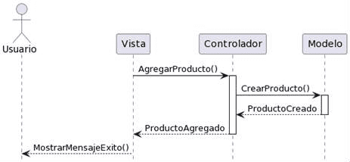

|  |  |
| --- | --- |
| ***ID Ref:*** | *DG-2* |
| ***Descripción:*** | *Actualización de precio de un producto existente.* |
| ***Reqs. asociados:*** | *RFINV-02* |
| ***CU asociados:*** | *CUINV1, CUINV3, CUINV4, CUINV5, CUINV6,*  *CUINV7.* |
| ***Esc. Asociados:*** | *ES-2.1* |

|  |
| --- |
|  |

|  |  |
| --- | --- |
| ***ID Ref:*** | *DG-3* |
| ***Descripción:*** | *Eliminación exitosa de un producto individual.* |
| ***Reqs. asociados:*** | *RFINV-08* |
| ***CU asociados:*** | *CUINV1* |
| ***Esc. Asociados:*** | *ES-3.1* |

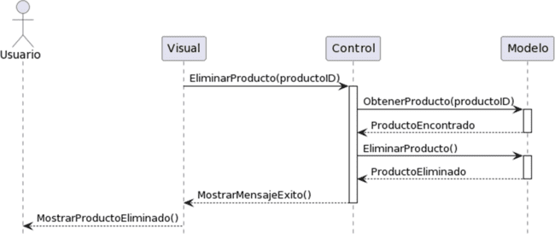

|  |  |
| --- | --- |
| ***ID Ref:*** | *DG-4* |
| ***Descripción:*** | *Generación de informe mensual de ventas.* |
| ***Reqs. asociados:*** | *RFINV-04, RFINV-05, RFINV-07.* |
| ***CU asociados:*** | *CUINV1, CUINV2, CUINV3, CUINV6, CUINV7.* |
| ***Esc. Asociados:*** | *ES-4.1* |

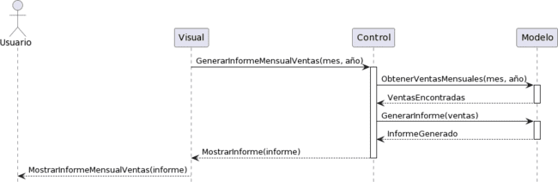

|  |  |
| --- | --- |
| ***ID Ref:*** | *DG-5* |
| ***Descripción:*** | *Búsqueda exitosa de un producto por nombre.* |
| ***Reqs. asociados:*** | *RFINV-03, RFINV-06.* |
| ***CU asociados:*** | *CUINV6* |
| ***Esc. Asociados:*** | *ES-5.1* |

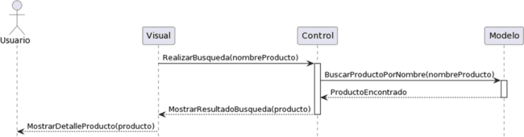

|  |  |
| --- | --- |
| ***ID Ref:*** | *DG-6* |
| ***Descripción:*** | *El usuario busca los detalles de un producto*  *existente en el inventario* |
| ***Reqs. asociados:*** | *RFINV-03* |
| ***CU asociados:*** | *No aplica.* |
| ***Esc. Asociados:*** | *ES-6.1* |

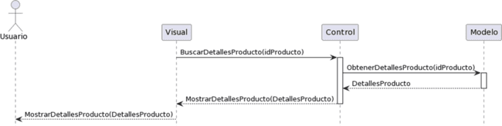

|  |  |
| --- | --- |
| ***ID Ref:*** | *DG-7* |
| ***Descripción:*** | *Modificación de un producto existente en el*  *inventario.* |
| ***Reqs. asociados:*** | *RFINV-02* |
| ***CU asociados:*** | *CUINV1, CUINV2, CUINV3, CUINV4, CUINV5,*  *CUINV6.* |
| ***Esc. Asociados:*** | *ES-7.1* |

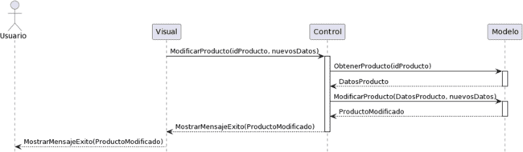

|  |  |
| --- | --- |
| ***ID Ref:*** | *DG-8* |
| ***Descripción:*** | *Se agregan los proveedores en el sistema según*  *datos requeridos.* |
| ***Reqs. asociados:*** | ***RFAD-07*** |
| ***CU asociados:*** | CUCPV1 |
| ***Esc. Asociados:*** | *ES-1.1* |

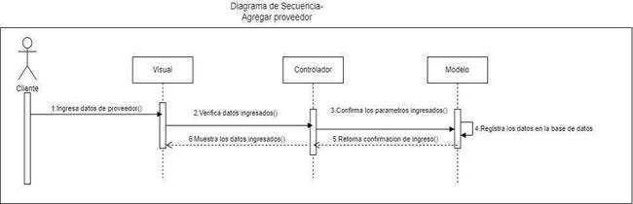

|  |  |
| --- | --- |
| ***ID Ref:*** | *DG-9* |
| ***Descripción:*** | Se realiza la consulta de proveedores. |
| ***Reqs. asociados:*** | ***Ninguno*** |
| ***CU asociados:*** | CUCPV2 |
| ***Esc. Asociados:*** | *ES-2.1* |

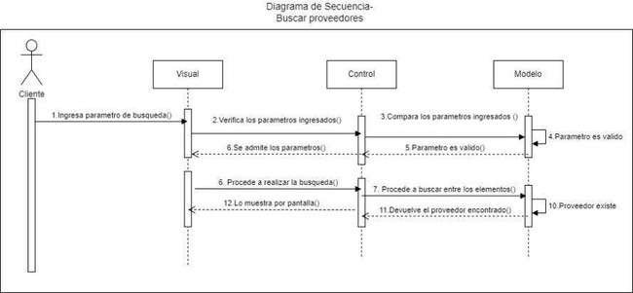

|  |  |
| --- | --- |
| ***ID Ref:*** | *DG-10* |
| ***Descripción:*** | Se elimina el proveedor deseado |
| ***Reqs. asociados:*** | ***Ninguno*** |
| ***CU asociados:*** | CUCPV3 |
| ***Esc. Asociados:*** | *ES-3.1* |

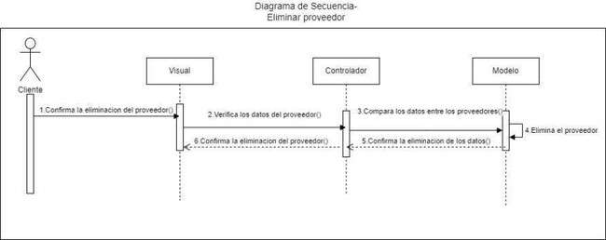

|  |  |
| --- | --- |
| ***ID Ref:*** | *DG-11* |
| ***Descripción:*** | Se muestran los proveedores registrados en el sistema. |
| ***Reqs. asociados:*** | ***Ninguno*** |
| ***CU asociados:*** | CUCPV4 |
| ***Esc. Asociados:*** | *ES-4.1* |

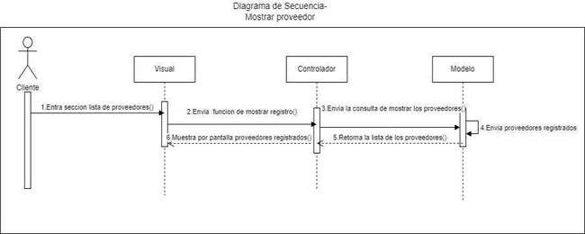

|  |  |
| --- | --- |
| ***ID Ref:*** | *DG-12* |
| ***Descripción:*** | Se modifican los datos de los proveedores en el  sistema. |
| ***Reqs. asociados:*** | ***Ninguno*** |
| ***CU asociados:*** | CUCPV5 |
| ***Esc. Asociados:*** | *ES-5.1* |

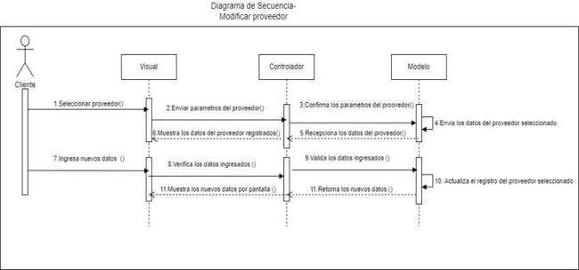

|  |  |
| --- | --- |
| ***ID Ref:*** | *DG-13* |
| ***Descripción:*** | No se modifican todos los datos. |
| ***Reqs. asociados:*** | ***Ninguno*** |
| ***CU asociados:*** | CUCPV5 |
| ***Esc. Asociados:*** | *ES-5.3* |

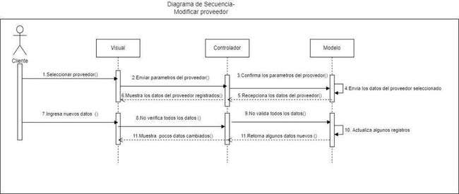

## Interfaces con el usuario

|  |  |
| --- | --- |
| ***ID Ref:*** | *UI-1* |
| ***Descripción:*** | *Visualización de productos* |
| ***Reqs. asociados:*** | *ninguno* |
| ***CU asociados:*** | *CUCPR1* |
| ***Esc. Asociados:*** | *ES-1.1* |

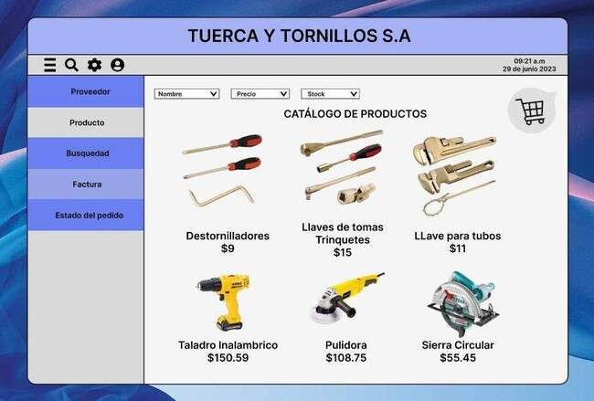

|  |  |
| --- | --- |
| ***ID Ref:*** | *UI-2* |
| ***Descripción:*** | *Búsqueda de productos* |
| ***Reqs. asociados:*** | *RFC-6* |
| ***CU asociados:*** | *CUCPR2* |
| ***Esc. Asociados:*** | *ES-2.1* |

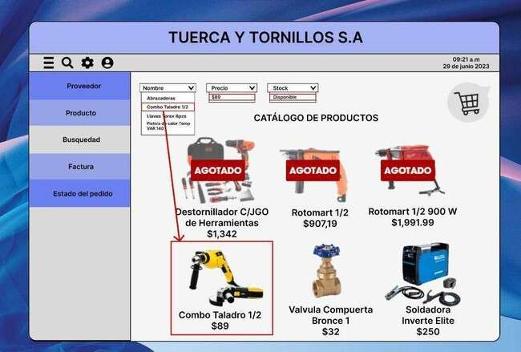

|  |  |
| --- | --- |
| ***ID Ref:*** | *UI-3* |
| ***Descripción:*** | *Búsqueda de productos* |
| ***Reqs. asociados:*** | *RFC-6* |
| ***CU asociados:*** | *CUCPR2* |
| ***Esc. Asociados:*** | *ES-2.2* |

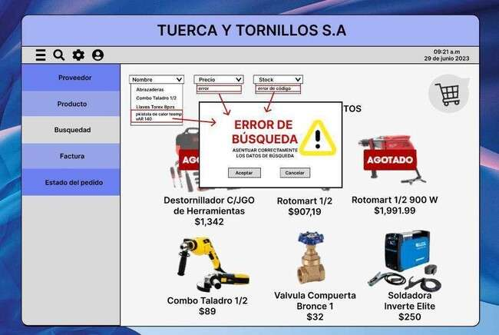

|  |  |
| --- | --- |
| ***ID Ref:*** | *UI-4* |
| ***Descripción:*** | *Agregar productos al carrito* |
| ***Reqs. asociados:*** | *RFC-1* |
| ***CU asociados:*** | *CUCPR3* |
| ***Esc. Asociados:*** | *ES-3.1* |

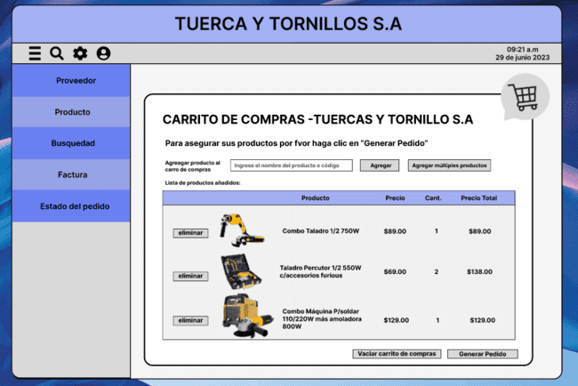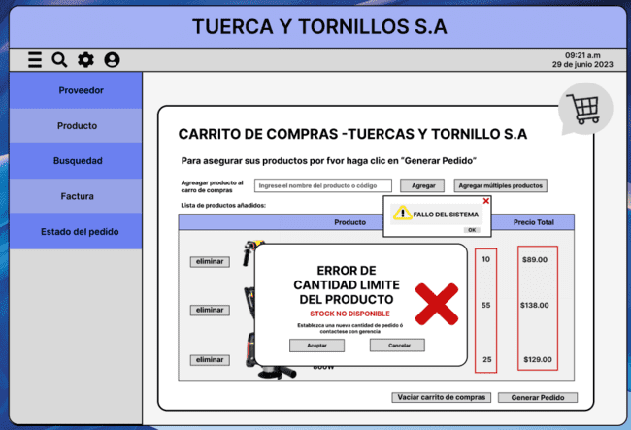

|  |  |
| --- | --- |
| ***ID Ref:*** | *UI-5* |
| ***Descripción:*** | *Modificar cantidad de productos* |
| ***Reqs. asociados:*** | *RFC-7* |
| ***CU asociados:*** | *CUCPR4* |
| ***Esc. Asociados:*** | *ES-4.2* |

|  |  |
| --- | --- |
| ***ID Ref:*** | *UI-6* |
| ***Descripción:*** | *Eliminar productos del carrito* |
| ***Reqs. asociados:*** | *RFC-2* |
| ***CU asociados:*** | *CUCPR5* |
| ***Esc. Asociados:*** | *ES-5.1* |

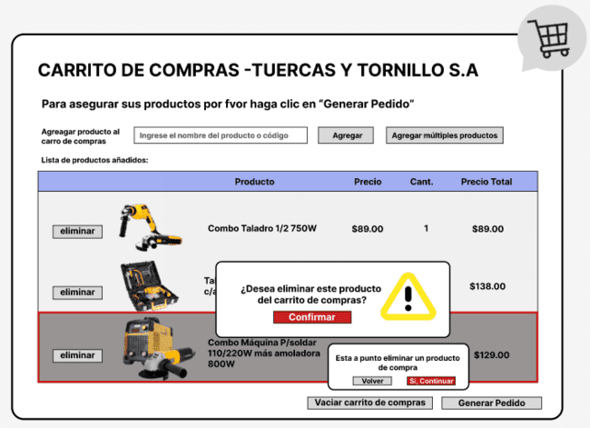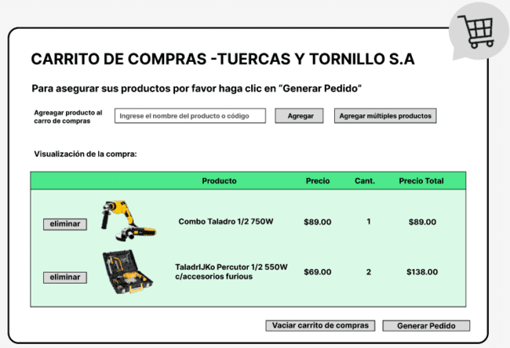

|  |  |
| --- | --- |
| ***ID Ref:*** | *UI-7* |
| ***Descripción:*** | *Visualizar resumen de compra* |
| ***Reqs. asociados:*** | *RFC-6* |
| ***CU asociados:*** | *CUCPR2* |
| ***Esc. Asociados:*** | *ES-6.1* |

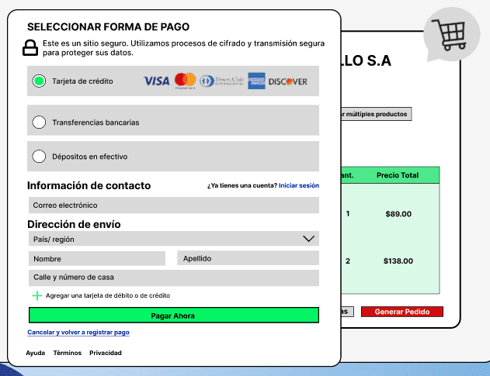

|  |  |
| --- | --- |
| ***ID Ref:*** | *UI-8* |
| ***Descripción:*** | *Realizar pago* |
| ***Reqs. asociados:*** | *RFV11* |
| ***CU asociados:*** | *CUVNT1* |
| ***Esc. Asociados:*** | *ES-1.1* |

|  |  |
| --- | --- |
| ***ID Ref:*** | *UI-9* |
| ***Descripción:*** | *Generar Factura* |
| ***Reqs. asociados:*** | *RFV6, RFV7* |
| ***CU asociados:*** | *CUVNT4* |
| ***Esc. Asociados:*** | *ES-4.1* |

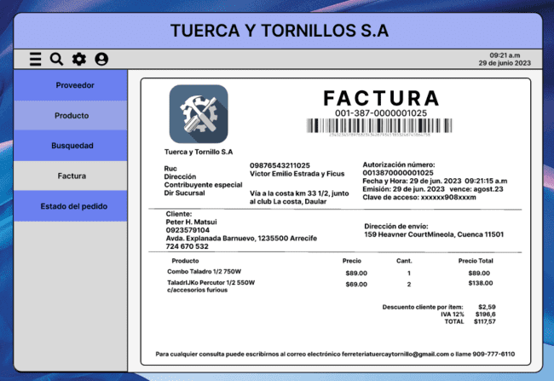

|  |  |
| --- | --- |
| ***ID Ref:*** | *UI-10* |
| ***Descripción:*** | *Ver estado del pedido* |
| ***Reqs. asociados:*** | *RFC7, RFC8* |
| ***CU asociados:*** | *CUVNT5* |
| ***Esc. Asociados:*** | *ES-5.1* |

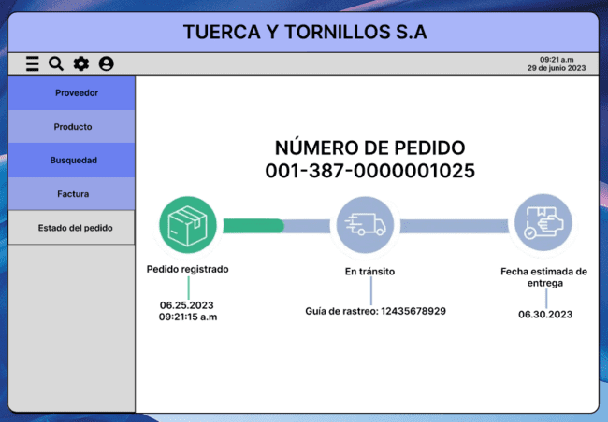

|  |  |
| --- | --- |
| ***ID Ref:*** | *UI-11* |
| ***Descripción:*** | *El usuario autorizado agrega un nuevo producto al*  *inventario.* |
| ***Reqs. asociados:*** | *RFINV-01* |
| ***CU asociados:*** | *CUINV1* |
| ***Esc. Asociados:*** | *ES-1.1* |

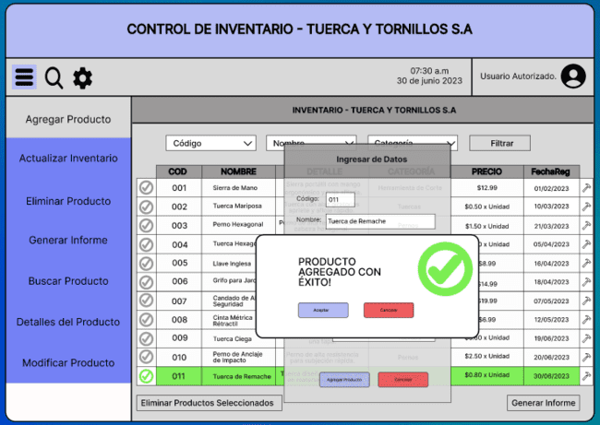

|  |  |
| --- | --- |
| ***ID Ref:*** | *UI-12* |
| ***Descripción:*** | *El usuario intenta agregar un producto duplicado*  *al inventario.* |
| ***Reqs. asociados:*** | *RFINV-01* |
| ***CU asociados:*** | *CUINV1* |
| ***Esc. Asociados:*** | *ES-1.2* |

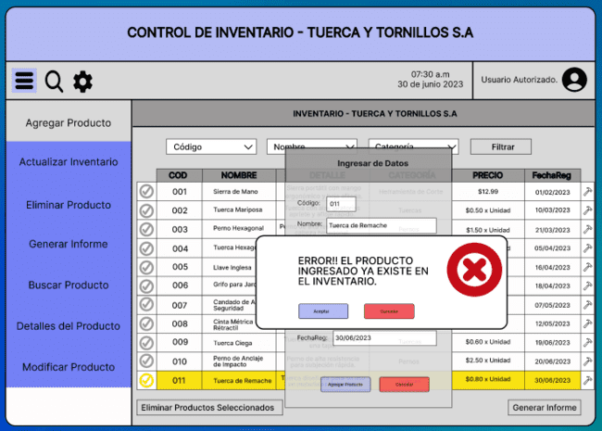

|  |  |
| --- | --- |
| ***ID Ref:*** | *UI-13* |
| ***Descripción:*** | *Cambio de categoría de un producto.* |
| ***Reqs. asociados:*** | *RFINV-01 – RFINV-02* |
| ***CU asociados:*** | *CUINV2* |
| ***Esc. Asociados:*** | *ES-2.3* |

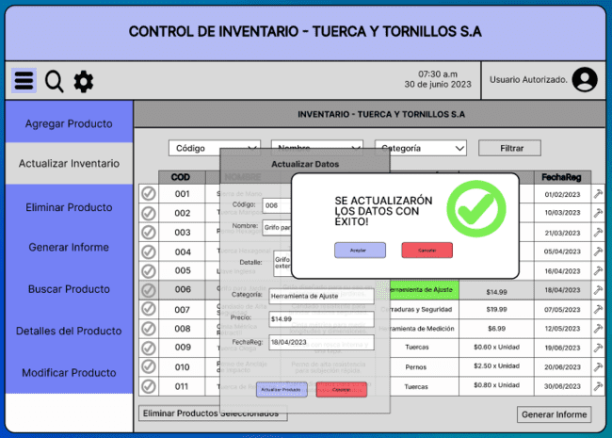

|  |  |
| --- | --- |
| ***ID Ref:*** | *UI-14* |
| ***Descripción:*** | *Eliminación de varios productos en una sola*  *operación.* |
| ***Reqs. asociados:*** | *RFINV-08* |
| ***CU asociados:*** | *CUINV3* |
| ***Esc. Asociados:*** | *ES-3.2* |

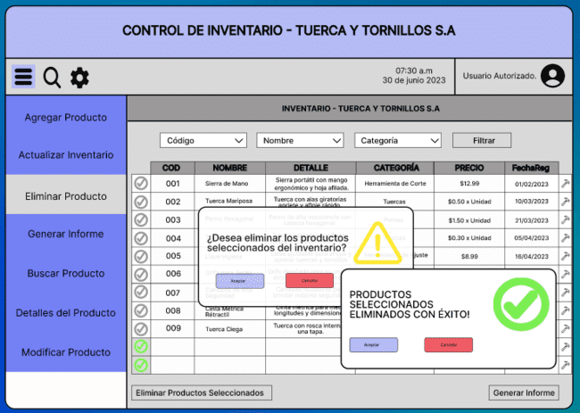

|  |  |
| --- | --- |
| ***ID Ref:*** | *UI-15* |
| ***Descripción:*** | *Generación de informe mensual de ventas.* |
| ***Reqs. asociados:*** | *RFINV-04, RFINV-05, RFINV-07* |
| ***CU asociados:*** | *CUINV4* |
| ***Esc. Asociados:*** | *ES-4.1* |

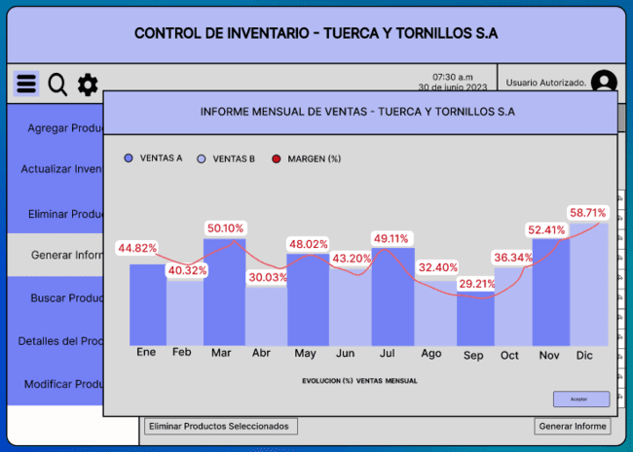

|  |  |
| --- | --- |
| ***ID Ref:*** | *UI-16* |
| ***Descripción:*** | *Búsqueda exitosa de un producto por nombre.* |
| ***Reqs. asociados:*** | *RFINV-03 - RFINV-06* |
| ***CU asociados:*** | *CUINV5* |
| ***Esc. Asociados:*** | *ES-5.1* |

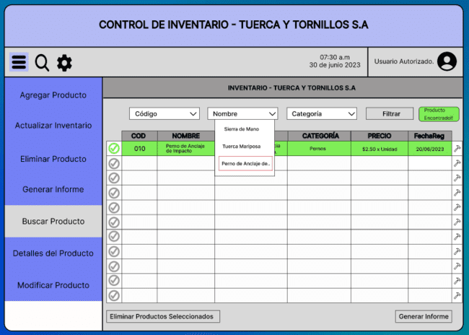

|  |  |
| --- | --- |
| ***ID Ref:*** | *UI-17* |
| ***Descripción:*** | *El usuario busca los detalles de un producto*  *existente en el inventario.* |
| ***Reqs. asociados:*** | *RFINV-03* |
| ***CU asociados:*** | *CUINV6* |
| ***Esc. Asociados:*** | *ES-6.1* |

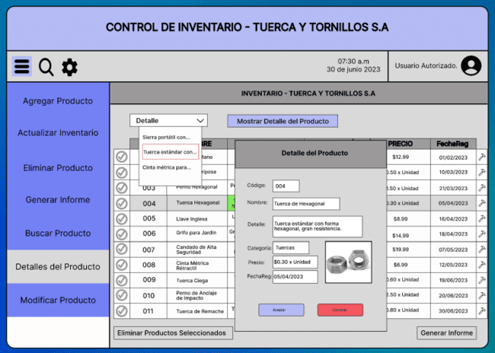

|  |  |
| --- | --- |
| ***ID Ref:*** | *UI-18* |
| ***Descripción:*** | *Modificación de un producto existente en el*  *inventario.* |
| ***Reqs. asociados:*** | *RFINV-02* |
| ***CU asociados:*** | *CUINV7* |
| ***Esc. Asociados:*** | *ES-7.1* |

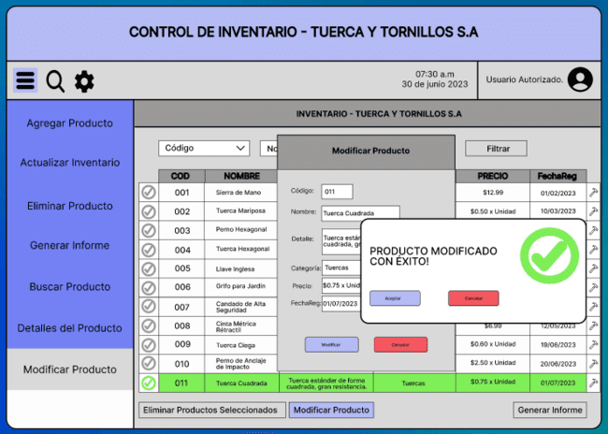

|  |  |
| --- | --- |
| ***ID Ref:*** | *UI-19* |
| ***Descripción:*** | *Intento de modificación de un producto*  *inexistente.* |
| ***Reqs. asociados:*** | *RFINV-02* |
| ***CU asociados:*** | *CUINV7* |
| ***Esc. Asociados:*** | *ES-7.2* |

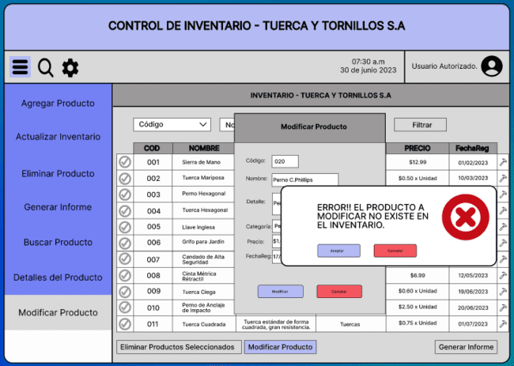

|  |  |
| --- | --- |
| ***ID Ref:*** | *UI-20* |
| ***Descripción:*** | *Modificación de un producto con datos inválidos.* |
| ***Reqs. asociados:*** | *RFINV-02* |
| ***CU asociados:*** | *CUINV7* |
| ***Esc. Asociados:*** | *ES-7.3* |

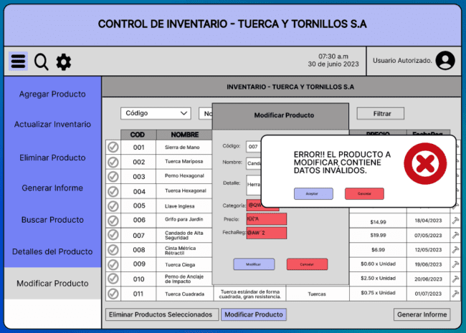

|  |  |
| --- | --- |
| ***ID Ref:*** | *UI-21* |
| ***Descripción:*** | *Registrar cuenta* |
| ***Reqs. asociados:*** | *RFAD-03* |
| ***CU asociados:*** | *CUCL 1* |
| ***Esc. Asociados:*** | *ES-1.1* |

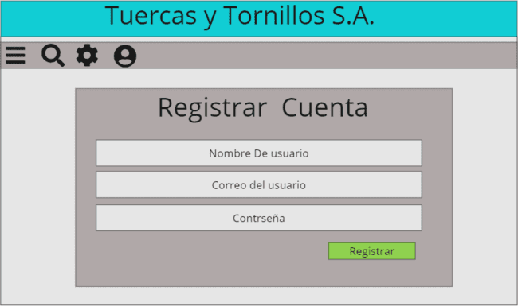

|  |  |
| --- | --- |
| ***ID Ref:*** | *UI-22* |
| ***Descripción:*** | *Realizar compras* |
| ***Reqs. asociados:*** | *RFC-1, RFC-8.* |
| ***CU asociados:*** | *CUCL2* |
| ***Esc. Asociados:*** | *ES-2.1* |

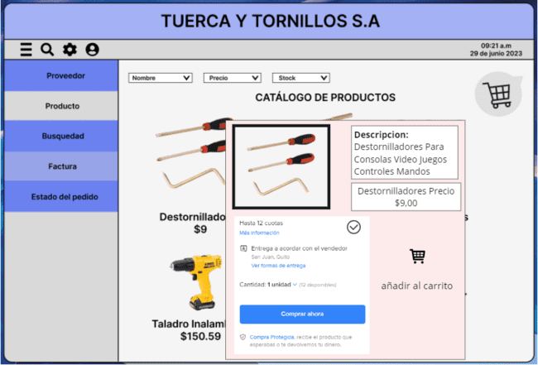

|  |  |
| --- | --- |
| ***ID Ref:*** | *UI-23* |
| ***Descripción:*** | *Realizar ventas* |
| ***Reqs. asociados:*** | *RFV-1, RFV-2, RFV-3, RFV-4* |
| ***CU asociados:*** | *CUCL3* |
| ***Esc. Asociados:*** | *ES-3.1* |

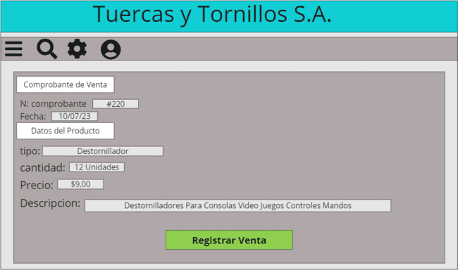

|  |  |
| --- | --- |
| ***ID Ref:*** | *UI-24* |
| ***Descripción:*** | *Modificar datos de cuenta* |
| ***Reqs. asociados:*** | *RFAD-2* |
| ***CU asociados:*** | *CUCL4* |
| ***Esc. Asociados:*** | *ES-4.1* |

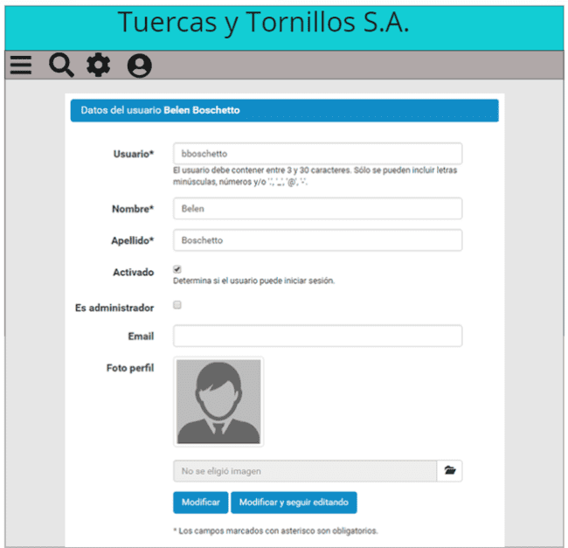

|  |  |
| --- | --- |
| ***ID Ref:*** | *UI-25* |
| ***Descripción:*** | *Eliminar cuenta* |
| ***Reqs. asociados:*** | *RDFAD-03* |
| ***CU asociados:*** | *CUCL5* |
| ***Esc. Asociados:*** | *ES-5.1* |

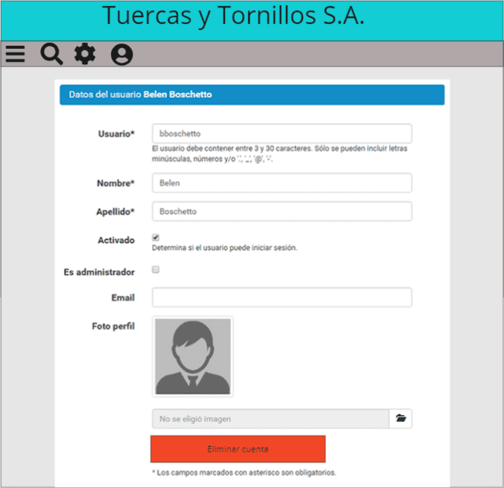

|  |  |
| --- | --- |
| ***ID Ref:*** | *UI-26* |
| ***Descripción:*** | *Generar informes y estadísticas.* |
| ***Reqs. asociados:*** | *No Aplica* |
| ***CU asociados:*** | *CUCL 6* |
| ***Esc. Asociados:*** | *ES-6.1* |

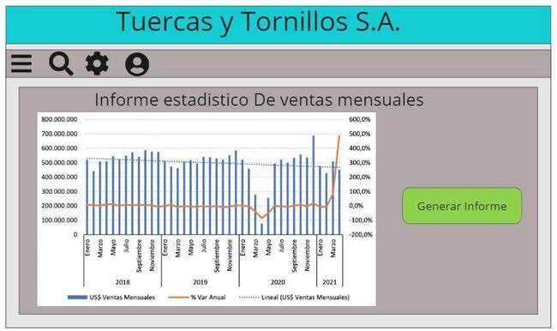

|  |  |
| --- | --- |
| ***ID Ref:*** | *UI-27* |
| ***Descripción:*** | *Iniciar sesión* |
| ***Reqs. asociados:*** | *RFAD-1* |
| ***CU asociados:*** | *CUCL7* |
| ***Esc. Asociados:*** | *ES-7.1* |

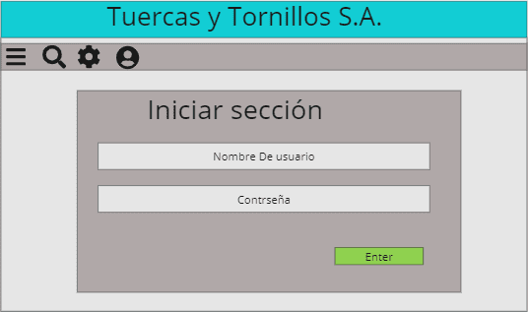

|  |  |
| --- | --- |
| ***ID Ref:*** | *UI-28* |
| ***Descripción:*** | *Agregar proveedores* |
| ***Reqs. asociados:*** | *RFAD-7* |
| ***CU asociados:*** | *CUCPV1* |
| ***Esc. Asociados:*** | *ES-1.1* |

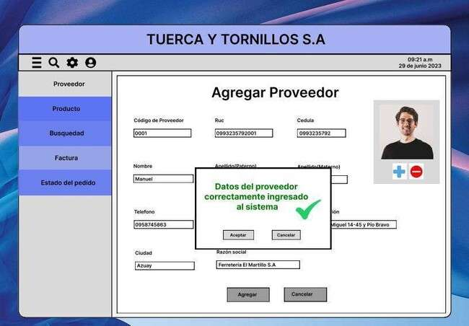

|  |  |
| --- | --- |
| ***ID Ref:*** | *UI-29* |
| ***Descripción:*** | *Buscar proveedores* |
| ***Reqs. asociados:*** | *Ninguno* |
| ***CU asociados:*** | *CUCPV2* |
| ***Esc. Asociados:*** | *ES-2.1* |

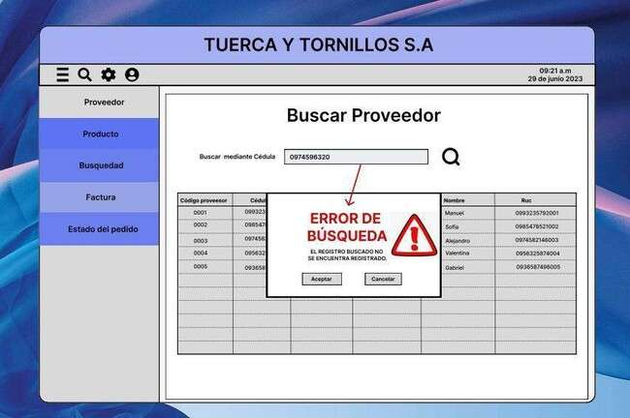

|  |  |
| --- | --- |
| ***ID Ref:*** | *UI-30* |
| ***Descripción:*** | *Eliminar proveedores* |
| ***Reqs. asociados:*** | *Ninguno* |
| ***CU asociados:*** | *CUCPV3* |
| ***Esc. Asociados:*** | *ES-3.1* |

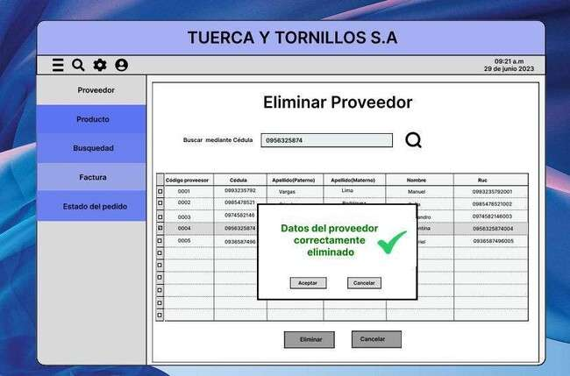

|  |  |
| --- | --- |
| ***ID Ref:*** | *UI-31* |
| ***Descripción:*** | *Mostrar proveedores* |
| ***Reqs. asociados:*** | *Ninguno* |
| ***CU asociados:*** | *CUCPV4* |
| ***Esc. Asociados:*** | *ES-4.1* |

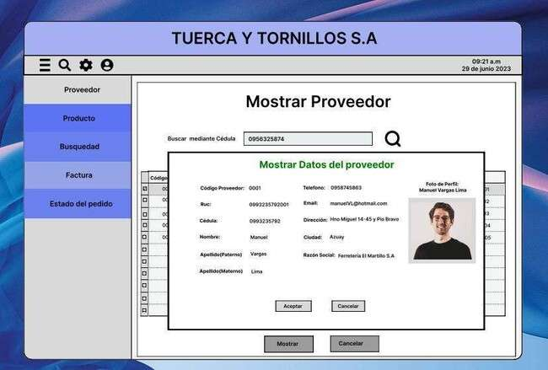

|  |  |
| --- | --- |
| ***ID Ref:*** | *UI-32* |
| ***Descripción:*** | *Modificar proveedores* |
| ***Reqs. asociados:*** | *Ninguno* |
| ***CU asociados:*** | *CUCPV5* |
| ***Esc. Asociados:*** | *ES-5.1* |

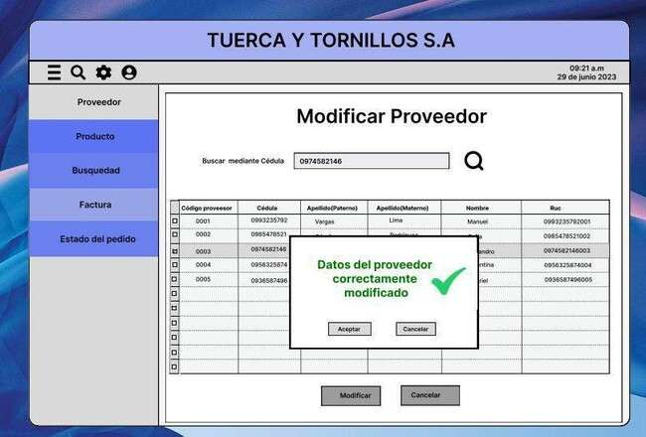

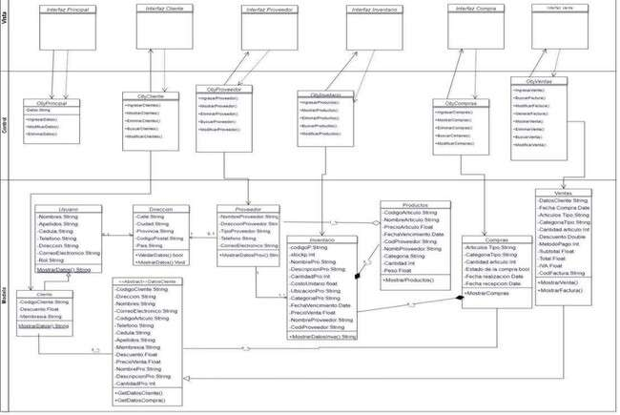

**Proyecto**: Sistema de control de Ferretería.

**Versión Producto**: 1.0 **Cliente**: “FerreMundo”

## Vista Lógica

## Descripción

*El proyecto de la empresa "FerreMundo". Se basa en el diseño de arquitectura orientada a capas jerárquicas, haciendo uso de la modelo, vista, controlar (MVC) debido a que se realizara mediante una aplicación web compuesta por:*

* + - 1. *Capa de datos (Modelo), la cual se encarga de la gestión y/o almacén de toda la información, para tener disponible cualquier solicitud que haga la aplicación.*
      2. *Capa lógica de negocio (Control), que se encargará del procesamiento de las reglas de negocios.*
      3. *Capa de presentación (Vista), cuya funcionalidad está relacionada con la interfaz de usuario.*

### El modelo es el responsable de:

*Acceder a la capa de almacenamiento de datos. Lo ideal es que el modelo sea independiente del sistema de almacenamiento.*

*Define las reglas de negocio (la funcionalidad del sistema). Un ejemplo de regla puede ser: "Si la mercancía pedida no está en el almacén, consultar el tiempo de entrega estándar del proveedor".*

### El controlador es responsable de:

*Recibe los eventos de entrada (un clic, un cambio en un campo de texto, etc.).*

*Contiene reglas de gestión de eventos, del tipo "SI Evento Z, entonces Acción W". Estas acciones pueden suponer peticiones al modelo o a las vistas. Una de estas peticiones a las vistas puede ser una llamada al método "Actualizar ()". Una petición al modelo puede ser "Obtener_tiempo_de_entrega (nueva_orden_de_venta)".*

### Las vistas son responsables de:

*Recibir datos del modelo y los muestra al usuario.*

*Tienen un registro de su controlador asociado (normalmente porque además lo instancia). Pueden dar el servicio de "Actualización ()", para que sea invocado por el controlador o por el modelo (cuando es un modelo activo que informa de los cambios en los datos producidos por otros agentes).*

## Paquetes de Diseño Arquitectónicamente Significativos

**Diagrama de Paquetes**

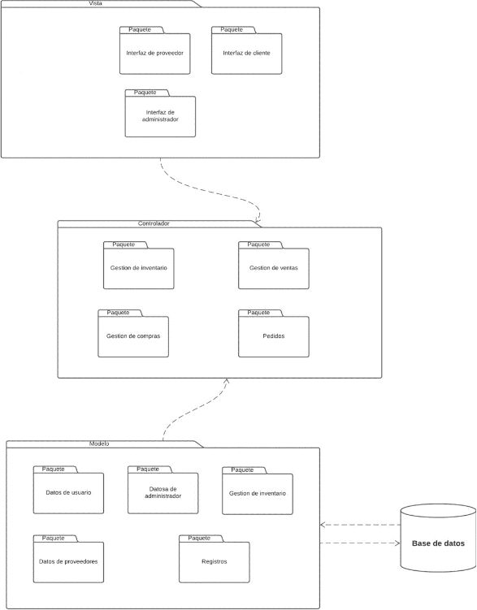

**Diagrama de clases**

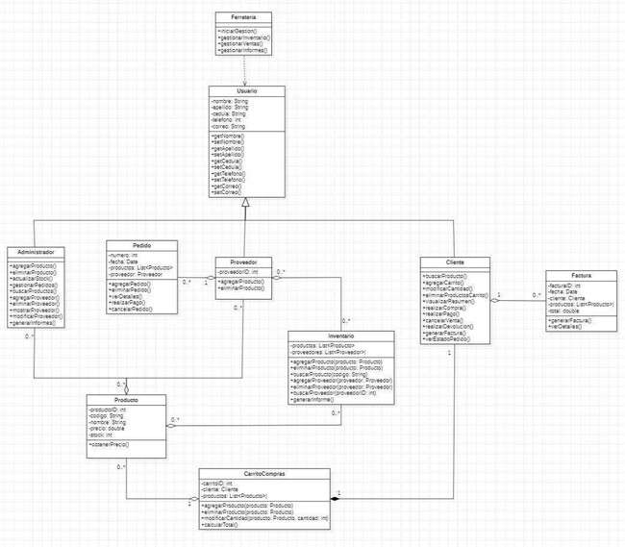

## Vista de Implementación - Componentes

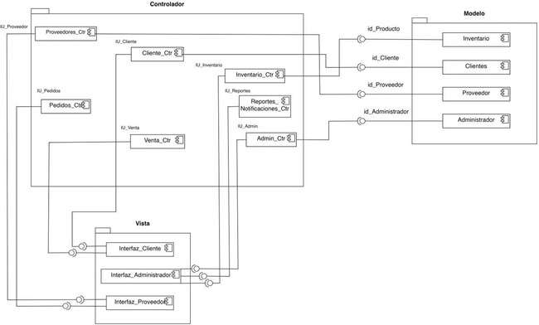

* 1. **Vista de Despliegue - Ambiente Físico**

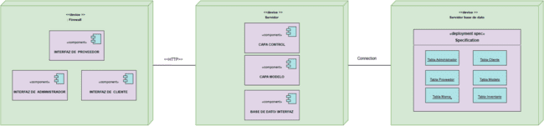

* 1. **Vista de Datos**

## Definiciones

**Nombre Objeto:** Administrador

**Descripción:** Representa a los Administradores del Sistema

## Columnas:

|  |  |  |  |  |  |  |
| --- | --- | --- | --- | --- | --- | --- |
| **PK** | **Nombre** | **Tipo** | **No Nulo** | **Único** | **Longitud** | **Notas** |
| PK | ID_administrador | INT |  | x | 5 | Código único de  administrador |
|  | nombre_administrador | VARCHAR | x |  | 30 | Nombre del administrador |
|  | correo_electrónico | VARCHAR | x | x | 45 | Correo del administrador |
|  | teléfono | VARCHAR | x |  | 10 | Teléfono del administrador |
|  | ID_Inventario | INT |  | x | 5 | Código único de inventario |

**Relaciones:**

|  |  |  |
| --- | --- | --- |
| **Columnas** | **Asociación** | **Notas** |
| id_inventario (FK) | inventario. Id_inventario | Tabla inventario, Foreign Key |

**Nombre Objeto:** Cliente

**Descripción:** Representa a los clientes de la empresa "FerreMundo".

## Columnas:

|  |  |  |  |  |  |  |
| --- | --- | --- | --- | --- | --- | --- |
| **PK** | **Nombre** | **Tipo** | **No Nulo** | **Único** | **Longitud** | **Notas** |
| PK | ID_cliente | INT |  | x | 5 | Código único del cliente |
|  | nombre_cliente | VARCHAR | x |  | 30 | Nombre del cliente |
|  | Dirección | VARCHAR | x |  | 45 | Dirección del cliente |
|  | correo_electrónico | VARCHAR | x |  | 45 | Correo del cliente |
|  | Teléfono | VARCHAR | x |  | 10 | Teléfono del cliente |

**Relaciones:**

|  |  |  |
| --- | --- | --- |
| **Columnas** | **Asociación** | **Notas** |
| N/A |  |  |

**Nombre Objeto:** Proveedor

**Descripción:** Representa a los proveedores de la empresa "FerreMundo".

## Columnas:

|  |  |  |  |  |  |  |
| --- | --- | --- | --- | --- | --- | --- |
| **PK** | **Nombre** | **Tipo** | **No Nulo** | **Único** | **Longitud** | **Notas** |
| PK | ID_proveedor | INT |  | x | 5 | Código único del proveedor |
|  | nombre_proveedor | VARCHAR | x |  | 30 | Datos esenciales de los proveedores |
|  | cedula | STRING | x | x | 15 |
|  | RUC | STRING | x | x | 15 |
|  | dirección | VARCHAR | x |  | 45 |
|  | correo_electrónico | VARCHAR | x |  | 45 |
|  | teléfono | VARCHAR | x |  | 10 |

**Relaciones:**

|  |  |  |
| --- | --- | --- |
| **Columnas** | **Asociación** | **Notas** |
| N/A |  |  |

**Nombre Objeto:** Factura_venta

**Descripción:** Representa las facturas de venta generadas en el sistema.

## Columnas:

|  |  |  |  |  |  |  |
| --- | --- | --- | --- | --- | --- | --- |
| **PK** | **Nombre** | **Tipo** | **No Nulo** | **Único** | **Longitud** | **Notas** |
| PK | ID_factura_venta | INT |  | x | 5 | Código de factura |
|  | fecha_venta | DATE | x |  | 5 | Fecha de registro de venta |
|  | total_venta | DECIMAL | x | x | 2 | Registro total de venta |

**Relaciones:**

|  |  |  |
| --- | --- | --- |
| **Columnas** | **Asociación** | **Notas** |
| id_cliente (FK) | cliente.id_cliente | Tabla cliente, Foreign Key |
| id_forma_pago (FK) | forma_pago.id_forma_pago | Tabla forma_pago, Foreign Key |

**Nombre Objeto:** Forma_pago

**Descripción:** Representa las diferentes formas de pago disponibles.

## Columnas:

|  |  |  |  |  |  |  |
| --- | --- | --- | --- | --- | --- | --- |
| **PK** | **Nombre** | **Tipo** | **No Nulo** | **Único** | **Longitud** | **Notas** |
| PK | ID_forma_pago | INT |  | x | 5 | Código único de pago |
|  | nombre_forma_pago | VARCHAR | x |  | 5 | Método de cobro |

**Relaciones:**

|  |  |  |
| --- | --- | --- |
| **Columnas** | **Asociación** | **Notas** |
| N/A |  |  |

**Nombre Objeto:** Inventario

**Descripción:** Representa el inventario de productos en la empresa "FerreMundo".

## Columnas:

|  |  |  |  |  |  |  |
| --- | --- | --- | --- | --- | --- | --- |
| **PK** | **Nombre** | **Tipo** | **No Nulo** | **Único** | **Longitud** | **Notas** |
| PK | ID_inventario | INT |  | x | 5 | Código único de inventario |
|  | cantidad | INT | x |  | 5 | Stock disponible |

**Relaciones:**

|  |  |  |
| --- | --- | --- |
| **Columnas** | **Asociación** | **Notas** |
| N/A |  |  |

**Nombre Objeto:** Modelo

**Descripción:** Modelos de productos disponibles.

## Columnas:

|  |  |  |  |  |  |  |
| --- | --- | --- | --- | --- | --- | --- |
| **PK** | **Nombre** | **Tipo** | **No Nulo** | **Único** | **Longitud** | **Notas** |
| PK | ID_modelo | INT |  | x | 5 | Código único de modelo de  productos |
|  | nombre_modelo | VARCHAR | x |  | 15 | Nombre del modelo de  producto |
|  | descripción | VARCHAR | x |  | 100 | Detalle del modelo del  producto |

**Relaciones:**

|  |  |  |
| --- | --- | --- |
| **Columnas** | **Asociación** | **Notas** |
| N/A |  |  |

**Nombre Objeto:** Marca

**Descripción:** Representa las marcas de los productos disponibles.

## Columnas:

|  |  |  |  |  |  |  |
| --- | --- | --- | --- | --- | --- | --- |
| **PK** | **Nombre** | **Tipo** | **No Nulo** | **Único** | **Longitud** | **Notas** |
| PK | ID_marca | INT |  | x | 5 | Código único de marca |
|  | nombre_marca | VARCHAR | x |  | 15 | Nombre de la marca |
|  | país_origen | VARCHAR | x |  | 10 | Lugar de procedencia |

**Relaciones:**

|  |  |  |
| --- | --- | --- |
| **Columnas** | **Asociación** | **Notas** |
| N/A |  |  |

**Nombre Objeto:** catálogo_producto

**Descripción:** Representa el catálogo de productos disponibles en la empresa "FerreMundo".

## Columnas:

|  |  |  |  |  |  |  |
| --- | --- | --- | --- | --- | --- | --- |
| **PK** | **Nombre** | **Tipo** | **No Nulo** | **Único** | **Longitud** | **Notas** |
| PK | ID_producto | INT |  | x | 5 | Código único de producto |
|  | nombre_producto | VARCHAR | x |  | 15 | Nombre del articulo |
|  | precio_producto | DECIMAL | x |  | 2 | Precio del articulo |

**Relaciones:**

|  |  |  |
| --- | --- | --- |
| **Columnas** | **Asociación** | **Notas** |
| id_proveedor (FK) | proveedor.id_proveedor | Tabla proveedor, Foreign Key |
| id_modelo (FK) | modelo.id_modelo | Tabla modelo, Foreign Key |
| id_marca (FK) | marca.id_marca | Tabla marca, Foreign Key |
| id_tipo_producto (FK) | tipo_producto.id_tipo_producto | Tabla tipo_producto, Foreign Key |

**Nombre Objeto:** Tipo_producto

**Descripción:** Representa los diferentes tipos de productos disponibles.

## Columnas:

|  |  |  |  |  |  |  |
| --- | --- | --- | --- | --- | --- | --- |
| **PK** | **Nombre** | **Tipo** | **No Nulo** | **Único** | **Longitud** | **Notas** |
| PK | ID_tipo_producto | INT |  | x | 5 | Código único tipo de  producto |
|  | nombre_marca | VARCHAR | x |  | 15 | Marca registrada |

**Relaciones:**

|  |  |  |
| --- | --- | --- |
| **Columnas** | **Asociación** | **Notas** |
| N/A |  |  |

**Nombre Objeto:** Compra

**Descripción:** Representa las compras realizadas por la empresa "FerreMundo".

## Columnas:

|  |  |  |  |  |  |  |
| --- | --- | --- | --- | --- | --- | --- |
| **PK** | **Nombre** | **Tipo** | **No Nulo** | **Único** | **Longitud** | **Notas** |
| PK | ID_compra | INT |  | x | 5 | Código único de compra |

|  |  |  |  |  |  |  |
| --- | --- | --- | --- | --- | --- | --- |
|  | fecha_compra | DATE | x |  | 5 | Fecha de registro de compra |
|  | total_compra | DECIMAL | x |  | 2 | Registro total de compra |

**Relaciones:**

|  |  |  |
| --- | --- | --- |
| **Columnas** | **Asociación** | **Notas** |
| id_proveedor (FK) | proveedor.id_proveedor | Tabla proveedor, Foreign Key |

**Nombre Objeto:** detalle_factura

**Descripción:** Representa los detalles de las facturas de venta.

## Columnas:

|  |  |  |  |  |  |  |
| --- | --- | --- | --- | --- | --- | --- |
| **PK** | **Nombre** | **Tipo** | **No Nulo** | **Único** | **Longitud** | **Notas** |
| PK | ID_detalle_factura | INT |  | x | 5 |  |
|  | cantidad | INT | x |  | 5 |  |
|  | precio_unitario | DECIMAL | x |  | 2 |  |

**Relaciones:**

|  |  |  |
| --- | --- | --- |
| **Columnas** | **Asociación** | **Notas** |
| id_factura_venta (FK) | factura_venta.id_factura_venta | Asociación con la tabla factura_venta |
| id_producto (FK) | catalogo_producto.id_producto | Asociación con la tabla  catalogo_producto |

**Nombre Objeto:** detalle_compra

**Descripción:** Representa los detalles de las compras realizadas por la empresa.

## Columnas:

|  |  |  |  |  |  |  |
| --- | --- | --- | --- | --- | --- | --- |
| **PK** | **Nombre** | **Tipo** | **No Nulo** | **Único** | **Longitud** | **Notas** |
| PK | ID_detalle_compra | INT |  | x | 5 | Código único de detalle de  compra |
|  | cantidad | INT | x |  | 5 | Monto total |
|  | precio_unitario | DECIMAL | x |  | 2 | Tarifa |

**Relaciones:**

|  |  |  |
| --- | --- | --- |
| **Columnas** | **Asociación** | **Notas** |
| id_compra (FK) | compra.id_compra | Asociación con la tabla compra |
| id_producto (FK) | catalogo_producto.id_producto | Asociación con la tabla  catalogo_producto |

**Proyecto**: Sistema de control de Ferretería



**Versión Producto**: 1.0 **Cliente**: “FerreMundo”

## Diseño de Base de Datos

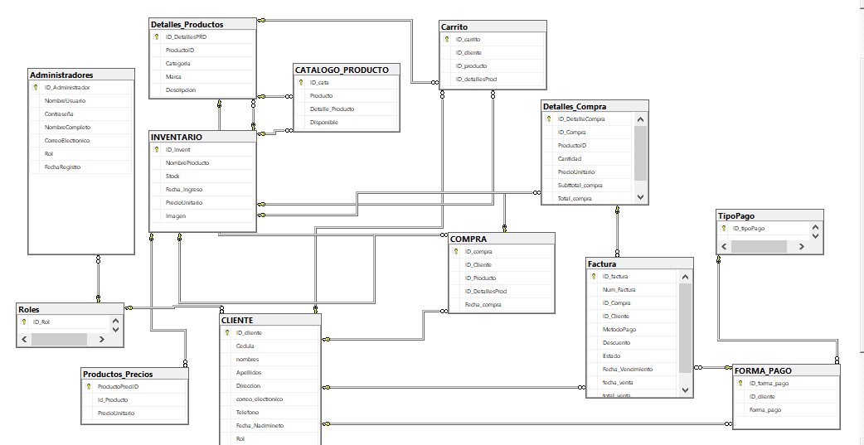

*Requisitos de Software/HardwareEquipamiento y Configuración:*

*Servidor de Aplicaciones:*

* *Sistema Operativo: Windows Server 2016 o superior*
* *Servidor de Aplicaciones: Microsoft Internet Information Services (IIS) 10.0 o superior*
* *Base de datos: Microsoft SQL Server 2016 o superior*
* *JDK: Versión 8 o superior*
* *Procesador: Intel Xeon E3-1230 V6 de 4 núcleos o superior*
* *Memoria RAM: 16 GB o superior*
* *Almacenamiento: Disco duro de 1 TB de capacidad o superior, preferiblemente en formato RAID 1+0 para redundancia y mayor velocidad*
* *Tarjeta de red: 1 puerto de red Gigabit Ethernet*

*Estaciones de trabajo:*

* *Sistema Operativo: Windows 10 o superior*
* *Procesador Intel Core i5 o superior*
* *Memoria RAM de 8 GB o superior*
* *Disco duro de 256 GB de capacidad o superior*

# Calidad

*La arquitectura del software juega un papel esencial en el funcionamiento y la calidad de un sistema, y va más allá de la una simple funcionalidad. La forma en que el software está diseñado y organizado tiene un impacto significativo en diversas capacidades del sistema, tales como la extensibilidad, confiabilidad, portabilidad y más.*

*En primer lugar, la extensibilidad es una característica crucial que permite que el sistema pueda crecer y adaptarse a medida que los requisitos cambian y evolucionan con el tiempo. Una arquitectura bien pensada facilitará la incorporación de nuevas funcionalidades y mejoras sin afectar las partes ya existentes del sistema. Al contar con componentes modularizados y una estructura flexible, el desarrollo de nuevas características se vuelve más sencillo y menos propenso a introducir errores o conflictos.*

*La confiabilidad es otra faceta crucial en cualquier sistema, especialmente en aquellos que manejan datos sensibles o críticos. Una arquitectura sólida y bien probada brinda mayor estabilidad y minimiza las probabilidades de fallos catastróficos. Al reducir la complejidad y favorecer la coherencia en el diseño, se disminuyen las oportunidades de que se presenten errores y se mejora la capacidad de respuesta ante situaciones imprevistas.*

*La portabilidad también se beneficia de una arquitectura bien definida. Un sistema que esté diseñado teniendo en cuenta la independencia de la plataforma o del sistema operativo, facilita su ejecución en diferentes entornos. Esto permite que el software sea más accesible para usuarios que utilicen distintos dispositivos o sistemas, lo cual es particularmente valioso en un mundo donde la diversidad de dispositivos y plataformas es la norma.*

*Además de las capacidades mencionadas, una arquitectura bien planificada también tiene un impacto en otros aspectos importantes, como el rendimiento, la mantenibilidad y la escalabilidad. Un diseño adecuado puede ayudar a maximizar el rendimiento del sistema, asegurándose de que los recursos se utilicen de manera eficiente. Asimismo, una estructura clara y bien organizada facilita el mantenimiento del software a lo largo del tiempo, lo que disminuye los costos y la complejidad de futuras actualizaciones y correcciones.*

*En resumen, la arquitectura del software es un pilar fundamental para el éxito y la longevidad de cualquier sistema. Sus decisiones y elecciones tienen un impacto profundo en la extensibilidad, confiabilidad, portabilidad y otras capacidades clave del sistema. Al enfocarse en una estructura sólida y coherente, se puede garantizar un software más robusto, adaptable y confiable, lo que se traduce en una mejor experiencia para los usuarios finales y una base sólida para el crecimiento futuro de la empresa.*

# Observaciones

*<Esta sección permite incorporar cualquier información que se considera de importancia, que no haya sido especificada con anterioridad*